# MONITORING KUALITAS UDARA MENGGUNAKAN JARINGAN KENDARAAN

BERBASIS VEHICULAR AD HOC

NETWORK (VANET)



SKRIPSI

Diajukan sebagai salah satu syarat untuk menyelesaikan

Pendidikan Diploma Empat (D-4) Program Studi Teknik Komputer dan Jaringan

Jurusan Teknik Elektro

Politeknik Negeri Ujung Pandang

MUH. FAUZAN BAKRI

425 16 020

PROGRAM STUDI D4 TEKNIK KOMPUTER DAN JARINGAN

JURUSAN TEKNIK ELEKTRO

POLITEKNIK NEGERI UJUNG PANDANG

MAKASSAR

2020

# C:\Users\fauzan\AppData\Local\Temp\Rar$DRa0.568\Fauzan (2)-2.jpgHALAMAN PENGESAHAN

# HALAMAN PENERIMAAN

Pada hari ini, Kamis tanggal 1 Oktober 2020, Tim Penguji Sidang Tugas Akhir, telah menerima dengan baik hasil skripsi mahasiswa oleh: **Muh. Fauzan Bakri** Nomor Induk Mahasiswa **425 16 020** dengan judul “**Monitoring Kualitas Udara Kota Makassar Menggunakan Jaringan Kendaraan Berbasis Vehicular Ad Hoc Network (VANET)”.**

Makassar, 1 Oktober 2020

Tim Penguji Ujian Skripsi:

1. Ibrahim Abduh, S.ST., M.T. Ketua (…………………….)
2. Irmawati, S.T., M.T. Sekretaris (…………………….)
3. Muh. Fajri Raharjo, S.T., M.T. Anggota (…………………….)
4. Eddy Tungadi, S.T., M.T. Anggota (…………………….)
5. Drs. Kasim, M.T. Pembimbing I (…………………….)
6. Ir. Dahlia, M.T. Pembimbing II(…………………….)

# KATA PENGANTAR

Puji dan syukur penulis panjatkan hanya bagi Allah SWT atas segala kasih, karunia, dan tuntunan-Nya sehingga skripsi dengan judul “Monitoring Kualitas Udara Menggunakan Jaringan Kendaraan Berbasis Vehicular Ad Hoc Network (VANET)” yang merupakan salah satu persyaratan dalam menyelesaikan pendidikan pada jurusan Teknik Elektro khususnya D4 Teknik Komputer & Jaringan, Politeknik Negeri Ujung Pandang ini dapat diselesaikan dengan baik.

Selama penyusunan skripsi ini, tentunya banyak hambatan dan kendala yang dialami oleh penulis. Namun oleh pertolongan Allah SWT melalui bimbingan, arahan, dan bantuan dari berbagai pihak sehingga kendala-kendala yang di alami dapat dilalui dengan baik. Oleh karena itu, penulis juga ingin mengucapkan terimakasih kepada:

1. Kedua orang tua penulis, Ibunda Darmah dan Ayahanda Bakri yang selalu memberikan nasehat, perhatian, kasih sayang dan dukungan kepada penulis.
2. Kakak dan adik penulis, Muhammad Fajar B. dan Muh. Fajrin Bakri yang turut memberikan motivasi dan dukungan kepada penulis.
3. Bapak Prof. Ir. Muhammad Anshar, M.Si, Ph.D. selaku Direktur Politeknik Negeri Ujung Pandang.
4. Bapak Ahmad Rizal Sultan, S. T., M.T., Ph.D selaku Ketua Jurusan Teknik Elektro, Politeknik Negeri Ujung Pandang.
5. Bapak Eddy Tungadi, S.T., M.T. selaku Koordinator Program Studi Teknik Komputer dan Jaringan, Politeknik Negeri Ujung Pandang.
6. Bapak Drs. Kasim, M.T. selaku Pembimbing I dan Ir. Dahlia, M.T. selaku pembimbing II sekaligus wali kelas penulis atas ilmu, saran, motivasi, nasihat, arahan, waktu serta kesabarannya dalam membimbing penulis sehingga skripsi ini dapat terselesaikan.
7. Dosen dan staff Jurusan Teknik Elektro khususnya prosdi D4 Teknik Komputer & Jaringan, Politeknik Negeri Ujung Pandang.
8. Teman-teman seperjuangan mahasiswa Teknik Komputer & Jaringan angkatan 2016.
9. Teman-teman Tim IoT Monitoring Kualitas Udara (Rahmad Iswadi, Irman Mashuri, Nur Fatimah, dan Hikma Dwiyanti Nasir) atas kerjasama dan dukungan yang diberikan kepada penulis
10. Semua pihak yang tidak sempat penulis sebutkan satu persatu atas bantuannya baik secara langsung maupun tidak langsung.

Semoga Allah SWT membalas semua kebaikan semua pihak yang telah membantu.

Penulis menyadari bahwa skripsi ini tentunya memiliki banyak kekurangan serta jauh dari kata sempurna karena kesempurnaan hanya milik Allah SWT. Oleh karena itu, penulis membutuhkan kritik dan saran yang membangun dari setiap pembaca agar dapat menjadi pedoman dalam penulisan selanjutnya. Disamping ketidaksempurnaan skripsi ini, penulis juga berharap skripsi ini dapat tetap memberikan manfaat bagi setiap pembacanya.

Makassar, September 2020

Penulis

# DAFTAR ISI

Hal.

HALAMAN SAMPUL i

HALAMAN PENGESAHAN ii

HALAMAN PENERIMAAN ii

KATA PENGANTAR iii

DAFTAR ISI v

DAFTAR TABEL viii

DAFTAR GAMBAR ix

DAFTAR LAMPIRAN xii

SURAT PERNYATAAN xiii

RINGKASAN xiv

BAB I PENDAHULUAN 1

1.1 Latar Belakang 1

1.2 Rumusan Masalah 4

1.3 Tujuan Penelitian 4

1.4 Manfaat Penelitian 4

1.5 Ruang Lingkup Penelitian 4

BAB II TINJAUAN PUSTAKA 6

2.2 *Wireless Sensor Network* 6

2.1 Polusi Udara 7

2.1.1 Indeks Standar Pencemar Udara (ISPU) 7

2.1.2 *Clean air polluted (*Pencemaran Udara) 8

2.3 *Vehicular Ad-Hoc Network* (VANET) 10

2.4 Kekuatan Sinyal 11

*2.5 Packet Loss* 11

2.6 Perangkat Keras 12

2.6.1 NodeMCU ESP8266 12

2.6.2 *Global Positioning System* (GPS) 13

2.6.3 Sensor DSM501A PM 10 14

2.6.4 Sensor DHT22 14

2.6.5 Sensor MQ-135 15

2.6.6 Sensor MQ-7 15

2.7 Perangkat Lunak 16

2.7.1 Arduino IDE 16

2.7.2 SPIFFS 16

2.7.3 *Library* Painless Mesh 16

BAB III METODOLOGI PENELITIAN 18

3.1 Waktu dan Tempat Penelitian 18

3.2 Alat dan Bahan 18

3.2.1 Perangkat Keras 18

3.2.2 Perangkat Lunak 19

3.3 Metode Penelitian 19

3.3.1 Identifikasi Masalah 21

3.3.2 Studi Literatur 21

3.3.3 Arsitektur Sistem 21

3.3.4 *Flowchart* 24

3.3.5 Implementasi dan Pengujian 29

BAB IV HASIL DAN PEMBAHASAN 34

4.1 Implementasi 34

4.1.1 Perangkat Keras 34

4.1.2 Perangkat Lunak 36

4.2 Pengujian 44

4.2.1 Pengujian Pengumpulan Data pada *Node* 44

4.2.2 Pengujian Pengiriman Data antar *Node* 56

4.2.3 Pengujian Peniriman Data dari *Node* ke *Base Station* 59

BAB V PENUTUP 70

5.1 Kesimpulan 70

5.2 Saran 70

DAFTAR PUSTAKA 71

LAMPIRAN 76

# DAFTAR TABEL

Hal**.**

Tabel 2.1 Faktor Emisi Gas Buangan Kendaraan 9

Tabel 2.2 Faktor Emisi Gas Buang Kendaraan Berdasarkan Sub-kategori Mobil 9

Tabel 2.3 Parameter Nilai Kandungan Udara Bersih dan Udara Tercemar 10

Tabel 2.4 Klasifikasi Kekuatan Sinyal 11

Tabel 3.1 Perangkat Keras 18

Tabel 3.2 Perangkat Lunak 19

Tabel 4.1 Hasil Pengumpulan Data pada Lokasi 1 (Jl. Perintis Kemerdekaan) 46

Tabel 4.2 Hasil Pengumpulan Data pada Lokasi 2 (TPA Antang) 49

Tabel 4.3 Hasil Pengujian Pengiriman Data antar *Node* 58

Tabel 4.4 Hasil Pengujian Pengiriman Data dari Node ke *Base Station* 61

# DAFTAR GAMBAR

Hal.

Gambar 2.1 Komponen penyusun WSN 7

Gambar 2.2 Diagram Pin NodeMCU ESP8266 12

Gambar 3.1 *Metode Waterfall* 19

Gambar 3.2 *Desain perangkat keras* 22

Gambar 3.3 Bagian-bagian Perangkat Keras 22

Gambar 3.4 Arsitektur Sistem *Node* to *Node* 23

Gambar 3.5 Arsitektur Sistem *Node* to Gateway 24

Gambar 3.6 *Flowchart* Pengiriman Data 25

Gambar 3.7 *Flowchart* Penerimaan Data 27

Gambar 3.8 *Flowchart* Pengiriman Data ke *Base Station* 28

Gambar 3.9 Pengujian Pengumpulan Data pada *Node* 29

Gambar 3.10 *Flowchart* Pengujian Pengumpulan Data pada Node 30

Gambar 3.11 Pengujian Pengiriman Data antar *Node* 31

Gambar 3.12 *Flowchart* Pengujian Pengiriman Data antar Node 31

Gambar 3.13 Pengujian pengiriman data dari *node* ke *base station* 32

Gambar 3.14 *Flowchart* Pengujian Pengiriman Data ke *Base Station* 33

Gambar 4.1 Perangkat keras (Tampak dari Atas) 35

Gambar 4.2 Perangkat Keras (Tampak dari Samping) 35

Gambar 4.3 Bagian dalam Perangkat Keras 35

Gambar 4.4 Inisialisasi dan Deklarasi *Library* 36

Gambar 4.5 Inisialisasi Variabel dan Nilai Variabel 37

Gambar 4.6 Fungsi Membaca *String* 37

Gambar 4.7 Fungsi Pengiriman Data 38

Gambar 4.8 Fungsi Penerimaan Data 39

Gambar 4.9 Fungsi Pengecekan Data 39

Gambar 4.10 Setup *Wifi* dan Mode Pengiriman 40

Gambar 4.11 Fungsi Perekaman Data Sensor 41

Gambar 4.12 Fungsi Penyimpanan Data ke SD Card 41

Gambar 4.13 Fungsi Membaca Sensor 42

Gambar 4.14 Fungsi Baca Koordinat dan Waktu GPS 43

Gambar 4.15 MQTT Publish 44

Gambar 4.16 File Data Sensor pada SD Card 52

Gambar 4.17 Grafik Data CO2 pada Lokasi 1 53

Gambar 4.18 Grafik Data CO2 pada Lokasi 2 53

Gambar 4.19 Grafik Data CO pada Lokasi 1 54

Gambar 4.20 Grafik Data CO pada Lokasi 2 54

Gambar 4.21 Grafik Data suhu pada Lokasi 1 54

Gambar 4.22 Grafik Data suhu pada Lokasi 2 55

Gambar 4.23 Grafik Data kelembaban pada Lokasi 1 55

Gambar 4.24 Grafik Data suhu pada Lokasi 2 55

Gambar 4.25 Grafik Data PM10 pada Lokasi 1 55

Gambar 4.26 Grafik Data PM10 pada Lokasi 2 56

Gambar 4.27 Datasend.csv *Node* 1 ID 3F0D 57

Gambar 4.28 Datasend.csv *Node* 2 ID C7CD 57

Gambar 4.29 Grafik Pengaruh Jarak terhadap Kekuatan Sinyal (Pengujian 2) 59

Gambar 4.30 Grafik Pengaruh Jarak terhadap Delay 59

Gambar 4.31 Grafik Pengaruh Jarak terhadap Kekuatan Sinyal (Pengujian 3) 69

Gambar 4.32 Grafik Pengaruh Jarak terhadap Persentase Packet Loss 69

Gambar 4.33 Grafik Pengaruh Jarak terhadap nilai Troughput 69

# DAFTAR LAMPIRAN

Hal.

Lampiran 1 Hasil Pengumpulan Data Node 2 77

Lampiran 2 Hasil Pengupulan Data Node 3 85

Lampiran 3 File Data Sensor dalam SD Card (Pengujian 1) 90

Lampiran 4 Isi RCVDATA.csv Node 1 C7CD (Pengujian 2) 91

Lampiran 5 Isi RCVDATA.csv Node 2 3F0D (Pengujian 2) 93

Lampiran 6 Data yang Diterima Base Station (Pengujian 3) 95

Lampiran 7 Data yang Diterima Base Station (Waktu kirim 10s) 99

Lampiran 8 Foto Proses Pengujian 103

Lampiran 9 Foto Posisi Alat Pada Kendaraan 105

# SURAT PERNYATAAN

Saya yang bertanda tangan dibawah ini:

Nama : Muh. Fauzan Bakri

NIM : 425 16 020

menyatakan dengan sebenar-benarnya bahwa segala pernyataan dalam skripsi ini yang berjudul **“Monitoring Kualitas Udara Menggunakan Jaringan Kendaraan Berbasis Vehicular Ad Hoc Network (VANET)”** merupakan gagasan dari hasil karya saya sendiri denganarahan komisi pembimbing dan belum pernah diajukan dalam bentuk apa pun pada perguruan tinggi dan instansi mana pun.

Semua data dan informasi yang digunakan telah dinyatakan secara jelas dan dapat diperiksa kebenarannya. Sumber informasi yang berasal atau dikutip dari karya penulisan lain telah disebutkan dalam naskah dan dicantumkan dalam skripsi ini.

Jika pernyataan saya di atas tidak benar, saya siap menanggung resiko yang ditetapkan oleh Politeknik Negeri Ujung Pandang.

Makassar, ……………………2020

Muh. Fauzan Bakri

425 16 020

MONITORING KUALITAS UDARA MENGGUNAKAN JARINGAN KENDARAAN BERBASIS VEHICULAR AD HOC NETWORK (VANET)

# RINGKASAN

Polusi udara merupakan salah satu faktor yang memengaruhi kondisi kesehatan manusia, serta dapat menyebabkan kematian dini dan efek berbahaya lainnya seperti kardiovaskular, serangan jantung, asma serta stroke. Menurut data dari WHO, polusi udara sebabkan 7 juta kematian per tahun, dengan 2.000 kematian di Asia Tenggara. Hal ini disebabkan oleh zat yang dikeluarkan oleh sumber pencemar ke udara yang terhirup oleh manusia. Salah satu sumber polusi udara adalah jalan raya yang ditimbulkan oleh alat transportasi.

Penelitian ini dilakukan untuk mengumpulkan data kualitas udara dengan memanfaatkan jaringan kendaraan atau vehicular Ad-Hoc network (VANET) dan sensor yang berfungsi sebagai pengumpul data pada interval waktu tertentu. Node station yang terdiri dari sensor dipasang pada kendaraan dan bergerak mengumpulkan data kualitas udara, kemudian ketika node saling bertemu, pertukaran data antar node akan terjadi dan berakhir pada base station sebagai pengumpul data.

Hasil penelitian yang dilakukan menunjukkan bahwa perangkat yang telah dibuat dapat melakukan perekaman data berdasarkan sensor dan perangkat-perangkat yang digunakan dan dapat mengumpulkan data kualitas udara. Selain itu, perangkat yang dipasang pada kendaraan mampu bekerja dengan jaringan kendaraan *Vehicular Ad Hoc Network* (VANET) dan dapat berkomunikasi sesama node dengan delay terendah pada jarak dibawah 40 meter dan pada kekuatan sinyal dibawah -77dbm. Perangkat yang dibuat juga dapat berkomunikasi ke *base station* dengan menggunakan protokol MQTT dengan paket loss dan throughput terendah pada jarak dibawah 70 meter dengan kekuatan sinyal dibawah -77dbm.

**Kata Kunci :** *Monitoring,**Polusi Udara, VANET, Mikrokontroler ESP8266*

# BAB I PENDAHULUAN

## 1.1 Latar Belakang

Berdasarkan laporan dari organisasi kesehatan dunia WHO (World Health Organization), polusi udara merupakan salah satu faktor signifikan yang banyak mempengaruhi kondisi kesehatan manusia seperti infeksi pada kulit, iritasi pada hidung, saluran pernafasan dan iritasi mata. Paparan dari partikel polusi udara juga dapat menyebabkan kematian dini dan menimbulkan efek berbahaya pada kardiovaskular, serangan jantung, asma, serta stroke (USEPA, 2017). Hal ini disebabkan oleh zat yang dikeluarkan oleh sumber pencemar ke udara, seperti gas Nitrogen Oksida (NOx), Sulfur dioksida (SO2), partikel sebagai serta Timbal (Pb) di dalam debu yang dapat mempengaruhi kualitas udara (Koedoes et al., 2020).

Menurut WHO, terdapat beberapa parameter yang dapat digunakan untuk menentukan udara bersih maupun udara tercemar, yakni Partikel debu, SO2, CO, CO2, NO2, dan hidrokarbon. Nilai pencemaran udara sendiri diukur dengan menggunakan indeks standar yang disebut ISPU.

Indeks Standar Pencemaran Udara (ISPU) adalah laporan kualitas udara untuk menerangkan seberapa bersih atau tercemarnya kualitas udara dan dampaknya terhadap kesehatan, berdasarkan Keputusan Menteri Negara Lingkungan Hidup MENLH Nomor: KEP45/MENLH/10/1997 Indeks Standar Pencemar Udara (ISPU) ditetapkan berdasarkan lima parameter utama yaitu: CO, SO2, NO2, O3 dan partikel debu (PM10).

WHO menyebut polusi udara sebagai masalah lingkungan utama yang menimbulkan risiko bagi kesehatan. Menurut data dari WHO per tanggal 5 Juni 2019, polusi udara sebabkan 7 juta kematian per tahun. Asia Tenggara termasuk wilayah yang kasus kematian akibat polusi udara terbesar di Dunia dengan jumlah kematian sekitar 2000 kematian. Kematian yang ditimbulkan oleh polusi udara tiga kali lipat lebih besar dibandingkan dengan kematian yang ditimbulkan oleh penyakit lain, seperti; malaria, tuberkulosis, dan AIDS. Polusi udara menyebabkan 26% kematian akibat penyakit jantung akibat tersumbatnya pembuluh darah dan 24% kematian akibat stroke. Selain itu, polusi udara juga menyebabkan 43% penyakit paru obstruktif kronik dan 29% kanker paru-paru (WHO, 2019).

Kualitas udara dapat dipengaruhi dari beberapa sumber yang sering dijumpai di daerah perkotaan, seperti kegiatan industri, kegiatan transportasi dan lain-lain, masing-masing sumber pencemar menghasilkan bahan pencemar yang berbeda baik dalam jumlah, jenis dan pengaruhnya bagi kehidupan (Sianipar, 2017).

Pada penelitian terdahulu yang dilakukan oleh Muhammad Iqbal (2015), memantau kualitas udara dengan menggunakan *wireless sensor network*. Pada penelitian yang dilakukan sebelumnya menggunakan metode *multihop*, dengan menggunakan *node station* yang statis. *Node* ini yang akan saling berkomunikasi bertukar informasi hingga mencapai *coordinator* untuk pengumpulan data dari *node station*. Namun, dari penelitian sebelumnya sensor yang digunakan masih statis pada suatu titik sehingga lokasi yang di pantau hanya terbatas pada lokasi tersebut. Pada penelitian ini *node station* yang statis diubah menjadi *node* yang bergerak dan dipasang pada kendaraan dengan memanfaatkan teknologi *Vehicular Ad-Hoc Network* atau yang biasa disebut VANET. Ketika *node* saling bertemu, pertukaran data pada *node* akan terjadi dan berakhir pada *base station* pengumpul data.

Dengan memanfaatkan jaringan kendaraan untuk melakukan pemantauan kualitas udara pada perkotaan, data tingkat kualitas udara dapat diperoleh dari beberapa tempat yang dilewati kendaraan. Sensor yang digunakan untuk mengumpulkan data kualitas udara adalah sensor DSM501A, MQ-135, MQ-7 dan DHT22 dengan parameter yang diukur yaitu CO, CO2, PM10, suhu dan kelembaban. Sensor akan bekerja mengumpulkan data setiap interval waktu tertentu, data yang terkumpul pada satu kendaraan akan dititipkan pada kendaraan yang lain sehingga data pembacaan dari sensor ini dikumpulkan dan dikirim ke *base station* ketika kendaraan melewati *base station* tersebut. Dengan melakukan pemantauan polusi udara dapat memberikan informasi kualitas udara dan dapat membantu pihak pemerintah dalam menentukan upaya untuk mengatasi permasalahan polusi.

## 1.2 Rumusan Masalah

## 1. Bagaimana rancang bangun pengumpul data kualitas udara dengan menggunakan sensor temperatur, kelembaban, CO, CO2, PM10?

## 2. Bagaimana mengimplementasikan Vehicular Ad-Hoc Networks (VANET) pada pertukaran data antar kendaraan dan pengiriman data kendaraan ke base station?

## 3. Bagaimana membangun sistem pengumpul data yang dapat saling berkomunikasi dan mengumpulkan data pada satu *base station* ?

## 1.3 Tujuan Penelitian

1. Mengumpulkan data kualitas udara berdasarkan sensor yang digunakan.

2. Mengimplementasikan jaringan kendaraan berbasis *Vehicular Ad-Hoc Networks* (VANET).

3. Membangun sistem yang dapat saling berkomunikasi sesama kolektor data dan mengumpulkan data pada satu *base station*.

## 1.4 Manfaat Penelitian

Beberapa manfaat yang akan diperoleh dari penelitian ini adalah:

1. Membantu masyarakat mengetahui tingkat kualitas udara sehingga masyarakat dapat meminimalisir dampak dari kualitas udara yang buruk.
2. Dapat memperoleh data kualitas udara yang dikumpulkan menggunakan jaringan kendaraan sehingga data yang terkumpul adalah data kualitas udara dari jalur kendaraan yang dilalui.

## 1.5 Ruang Lingkup Penelitian

Beberapa aspek permasalahan yang menjadi batasan dalam tugas akhir ini adalah:

1. Penelitian ini menggunakan sensor DSM501A, MQ-135, MQ-7 dan DHT22 untuk mendapatkan data kualitas udara.
2. Mengukur 5 parameter kualitas udara CO, CO2, PM10, Suhu dan Kelembaban udara.
3. Menggunakan *Vehicular Ad-Hoc Networks* (VANET)untuk saling berbagi data antar kendaraan.
4. Menggunakan *Wireless Sensor Network* untuk komunikasi dari kendaraan ke *base station.*

# BAB II TINJAUAN PUSTAKA

## 2.2 *Wireless Sensor Network*

*Wireless Sensor Network* (WSN) atau jaringan sensor nirkabel, juga dikenal sebagai sensor *webs*, merupakan kumpulan *node* sensor yang melakukan pengambilan data yang terdistribusi membentuk jaringan yang saling terhubung satu sama lain oleh suatu komunikasi nirkabel (Yusuf, 2018). Setiap *node* sensor dalam WSN bertindak sebagai sumber informasi, pengirim informasi, serta mengumpulkan sampel data untuk memantau satu area, situasi, atau lingkungan (Hulu et al., 2016). Perangkat pada WSN seperti sensor dan sink *node* terhubung *ad-hoc* membentuk jaringan multi-hop nirkabel yang mengirimkan sampel data dari satu *node* ke *node* sensor lain kemudian menuju ke tujuan eksternal tanpa memerlukan infrastruktur jaringan seperti router (Rantelobo et al., 2019). Setiap *node* dalam WSN biasanya dilengkapi dengan radio *transceiver* atau alat komunikasi wireless lainnya, mikrokontroler kecil, dan sumber energi seperti baterai (Ciksadan, 2019). Banyak bidang yang dapat memanfaatkan teknologi WSN seperti pengumpulan data kondisi lingkungan, tanggap darurat bencana, bidang militer untuk surveilans medan tempur, komunikasi, dan aplikasi kesehatan (Pujiana et al., 2017).

Sebuah WSN umumnya terdiri atas bagian-bagian berikut:

1) *Transceiver* ataupun *Communication device*

2) Mikrokontroler

3) *Power Supply*

4) *External Memory*

5) Sensor

Komponen-komponen penyusun WSN dapat dilihat pada Gambar 2.1.

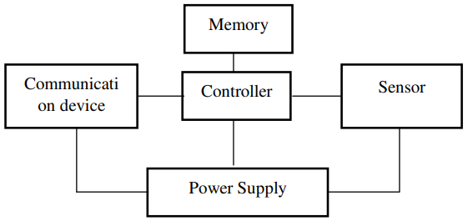

Gambar 2.1 Komponen penyusun WSN

Sumber: (Ciksadan, 2019)

## 2.1 Polusi Udara

Polusi udara merupakan zat, energi, atau komponen lain yang mengontaminasi udara yang disebabkan oleh kegiatan manusia dan menghasilkan gas yang mengandung zat yang melampaui mutu udara (Iqbal & Hermanto, 2017). Sumber polusi udara dapat dibagi menjadi tiga kategori besar, yaitu bersumber dari perkotaan dan industri, pedesaan/pertanian dan lainnya, serta emisi alami. Umumnya sumber polusi udara utama berasal dari industri yang merupakan sumber titik, meskipun di dalam kawasan industri besar juga akan ditemui sumber garis, misalnya jalan penghubung di dalam kawasan tersebut maupun sumber area.

### 2.1.1 Indeks Standar Pencemar Udara (ISPU)

Indeks standar pencemar udara (ISPU) merupakan suatu indeks kualitas udara yang digunakan untuk menjelaskan tingkat kualitas udara yang ada. Kementrian Lingkungan Hidup (KLH) menyatakan bahwa ISPU adalah kondisi kualitas udara yang kurang baik di lokasi tertentu, yang didasarkan pada dampaknya terhadap kesehatan manusia, nilai estetika dan mahluk hidup lainnya (Presiden RI, 1999). Nilai rentang ISPU dimulai dari 0 (baik) sampai dengan 500 (berbahaya). Adapun parameter-parameter dasar untuk ISPU yaitu particulate matter (PM10), sulfur dioksida (SO2), karbon monoksida (CO), ozon (O3), dan nitrogen dioksida (NO2) (Hermawan et al., 2016). Setiap hasil pengukuran nilai dari parameter-parameter tersebut kemudian akan dikonversikan menjadi nilai ISPU (Badan Pengendalian Dampak Lingkungan, 1999). Kualitas udara yang rendah atau memiliki nilai ISPU yang tinggi dapat menimbulkan dampak negatif terhadap kesehatan manusia, seperti infeksi saluran pernapasan, sesak napas, iritasi kulit, serta iritasi mata. Dampak buruk dari kulitas udara yang rendah ini akan lebih riskan bagi manula, bayi, serta setiap masyarakat yang sebelumnya telah memiliki riwayat penyakit paru. Selain itu, dampak buruk dari ISPU yang tinggi yaitu berkurangnya populasi orang sehat dan kematian dini (USEPA, 2017). Kabut asap yang merupakan salah satu bentuk pencemaran udara juga menyebabkan beberapa gangguan kesehatan seperti sakit pada kepala, mata, hidung dan ketidaknyamanan tenggorokan serta kesulitan bernapas, dan juga stres psikologis (Ho et al., 2014)

### 2.1.2 *Clean air polluted (*Pencemaran Udara)

Pencemaran udara atau *Clean air polluted* adalah suatu keadaan dimana masuknya atau dimasukkannya zat, energi, atau komponen lain ke dalam udara akibat kegiatan manusia, sehingga melampaui nilai mutu udara yang telah ditetapkan (MENLH, 2010). Jenis sumber pencemar dibagi menjadi 3, yaitu sumber titik seperti cerobong industri, sumber garis seperti jalan raya dan sumber area seperti perumahan (MENLH, 2010).

Sumber garis yaitu jalan raya merupakan salah satu sumber pencemar yang ditimbulkan oleh alat transportasi. Tabel 2.1 menunjukkan Faktor emisi gas buang kendaraan yang ditetapkan berdasarkan kategori kendaraan sedangkan Tabel 2.2 menunjukkan Faktor emisi gas buang kendaraan apabila kategori mobil dibagi menjadi sub-kategori (MENLH, 2010).

Tabel 2.1 Faktor Emisi Gas Buangan Kendaraan

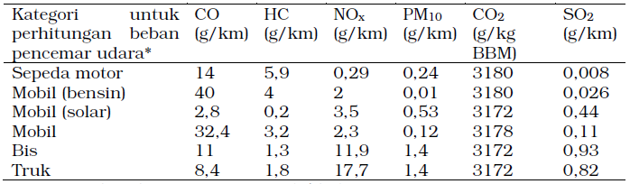

Tabel 2.2 Faktor Emisi Gas Buang Kendaraan Berdasarkan Sub-kategori Mobil

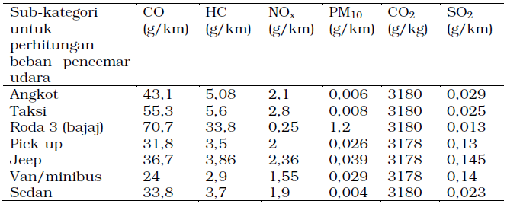

Kualitas udara suatu wilayah ditentukan oleh jumlah sumber pencemaran atau beban pencemaran dari sumber daya yang ada di daerah tersebut. Zat yang dikeluarkan oleh sumber pencemar ke udara dan dapat mempengaruhi kualitas udara antara lain gas Nitrogen Oksida (NOx), Sulfur dioksida (SO2), Partikel sebagai serta Timbal (Pb) di dalam debu (Koedoes et al., 2020). Tabel 2.3 menunjukkan nilai parameter kandungan gas, zat, atau energi yang terkadung baik pada udara bersih maupun udara tercemar menurut WHO.

Tabel 2.3 Parameter Nilai Kandungan Udara Bersih dan Udara Tercemar

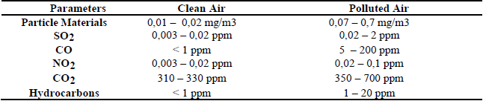

## 2.3 *Vehicular Ad-Hoc Network* (VANET)

VANET atau *vehicular Ad-Hoc network* merupakan proses pertukaran data antar kendaraan menggunakan jaringan *ad-hoc*. Istilah lain yang juga digunakan untuk menggambarkan jaringan kendaraan nirkabel yaitu *Inter-Vehicle Communication* (IVC) yang jika dibandingkan dengan sistem seluler lainnya memiliki empat keunggulan utama yaitu area cakupan yang luas, latensi yang relatif rendah karena langsung komunikasi nirkabel, sedikit atau tidak adanya masalah daya juga karena tidak ada biaya layanan (Eze et al., 2014).

VANET merupakan suatu jenis teknologi komunikasi nirkabel yang dikhususkan untuk kendaraan yang memungkinkan terjadinya pertukaran data atau komunikasi data antar sesama kendaraan atau antar kenderaan dengan perangkat infrastruktur jaringan. Tujuan teknologi VANET adalah untuk meningkatkan sistem manajemen transportasi agar dapat mendukung penerapan aplikasi *Intelligent Transportation System* (ITS) menggunakan Teknologi Informasi dan Komunikasi (TIK) (Jiang & Delgrossi, 2015).

## 2.4 Kekuatan Sinyal

Kekuatan sinyal atau *Received Signal Strength Indication* (RSSI) merupakan indikator yang digunakan untuk menentukan baik tidaknya konektivitas WIFI, karena semakin kuat sinyal atau semakin mendekati positif nilainya maka semakin baik konektivitasnya. Kekuatan sinyal ditunjukkan dengan besaran dBm, dengan rentang antara -10 dBm sampai dengan kurang lebih -99 dBm (Yuliandoko & Ayatullah, 2014).

InSSIDer merupakan salah satu software yang dapat digunakan untuk membaca SSID, RSSI (*Received Signal Strength Indicator*), *security*, dan pengaturan yang ada pada Access Point (Rante & Patras, 2018). Software InSSIDer ini membagi klasifikasi kuat sinyal (dalam dBm) seperti pada Tabel 2.4.

Tabel 2.4 Klasifikasi Kekuatan Sinyal

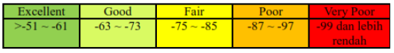

## *2.5 Packet Loss*

Packet Loss merupakan keadaan dimana hilangnya paket atau data yang dikirim karena adanya kemacetan transmisi paket yang disebabkan oleh padatnya trafik dalam waktu tertentu (Mukti et al., 2015). Packet loss juga merupakan parameter yang digunakan untuk menunjukkan jumlah total packet yang hilang (Wulandari et al., 2017). Untuk menentukan persentasi packet loss, dapat digunakan rumus sebagai berikut (Wulandari et al., 2017)

*Packet Loss* = $\frac{γ}{A}$ x 100%

Dimana:

γ = Paket data dikirim - paket data diterima

A= Paket data dikirim

## 2.6 Perangkat Keras

### 2.6.1 NodeMCU ESP8266

Nodemcu merupakan sebuah open *source platform* IoT dan pengembangan kit yang menggunakan bahasa pemrograman Lua untuk membantu pembuat dalam membuat produk IoT atau bisa dengan memakai *sketch* dengan arduino IDE. Nodemcu juga memiliki *board* yang berukuran sangat kecil yaitu panjang 4.83 cm, lebar 2.54 cm, dan dengan berat 7 gram.

Selain berukuran kecil, NodeMCU juga memiliki harga yang relatif terjangkau. Meskipun ukurannya kecil dan harganya terjangkau namun board ini sudah dilengkapi dengan fitur *wifi* dan *firmware*-nya yang bersifat *opensource* (Aji, 2018). Diagram pin NodeMCU ESP8266 ditunjukkan pada Gambar 2.2.

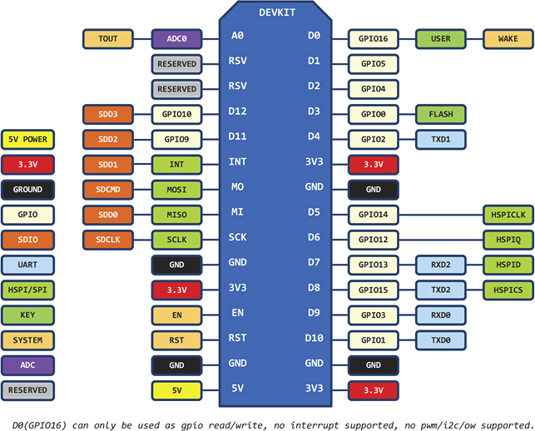

Gambar 2.2 Diagram Pin NodeMCU ESP8266

Sumber: https://www.nn-digital.com/

Modul *wireless* ESP8266 merupakan modul *low-cost* *Wi-Fi* dengan dukungan penuh untuk penggunaan TCP/IP. Modul ini di produksi oleh Espressif Chinese manufacturer. Pada tahun 2014, AI-Thinker yang merupakan manufaktur pihak ketiga dari modul ini mengeluarkan modul ESP-01 yang menggunakan AT-Command untuk konfigurasinya. Dengan harganya yang murah, penggunaan daya yang rendah serta dimensi modul yang kecil membuat board NodeMCU ini mampu menarik banyak pengembang untuk ikut mengembangkan modul-modulnya. Pada Oktober 2014, Espressif mengeluarkan *software development kit* (SDK) yang memungkinkan lebih banyak developer untuk mengembangkan modul ini.

### 2.6.2 *Global Positioning System* (GPS)

*Global Positioning System* (GPS) adalah sistem navigasi radio dengan menggunakan teknologi satelit yang dapat menerima sinyal dari satelit (Alfeno & Devi, 2017). Cara kerja GPS secara logika yaitu pesawat penerima GPS akan menggunakan sinyal satelit untuk melakukan triangulasi posisi yang kemudian ditentukan dengan cara menghitung lama perjalanan waktu sinyal dikirimkan dari satelit, kemudian hasil pengukuran tersebut dikalikan dengan kecepatan cahaya (3x108 meter/detik) untuk menentukan secara tepat seberapa jauh pesawat penerima GPS dari setiap satelit (Alfeno & Devi, 2017). Dengan menggunakan sinyal yang dikirim oleh satelit (minimal tiga sinyal dari satelit yang berbeda) pesawat penerima GPS dapat menghitung posisi tetap sebuah titik yaitu posisi lintang atau *latitude* dan bujur bumi atau *longitude* (Yuniati et al., 2017).

Penggunaan sinyal satelit yang keempat membuat pesawat penerima GPS dapat menghitung posisi ketinggian titik tersebut terhadap rata-rata permukaan laut dan keadaan ini yang ideal untuk melakukan navigasi. (Dr. Hasanuddin Z., 2002).

### 2.6.3 Sensor DSM501A PM 10

DSM501 adalah detektor dengan menggunakan optik led yang lebih ekonomis dibandingkan dengan detektor model laser. Prinsip operasinya mirip dengan detektor asap yang digunakan dalam detektor kebakaran. Led ini menerangi partikel-partikel yang ada pada ruangan gelap. Kemudian detektor cahaya mengumpulkan cahaya yang kemudian akan diubah menjadi sinyal. Sinyal yang dihasilkan dari pengukuran sebanding dengan ukuran dan jumlah partikel dalam yang di deteksi oleh detektor cahaya (Diyprojects, 2017).

### 2.6.4 Sensor DHT22

Sensor DHT merupakan sensor yang digunakan untuk mendeteksi suhu serta kelembaban yang memiliki harga yang relatif murah dan menggunakan kapasitor yang dikombinasikan dengan komponen sensor suhu untuk mengukur udara disekitarnya. Output dari sensor DHT22 ini berupa sinyal digital yang akan ditransfer ke pin data atau pin output (Puspasari et al., 2020). Sensor DHT22 terdiri dari dua bagian yaitu sensor kelembaban kapasitif dan termistor. Sensor DHT tidak memerlukan rangkaian pengendali sinyal dan ADC karena sensor ini telah menggunakan cip mikrokontroller dengan keluaran sinyal digital (Liu, 2012).

### 2.6.5 Sensor MQ-135

Sensor MQ-135 merupakan sensor yang digunakan untuk memonitor kualitas udara untuk mendeteksi gas amonia (NH3), natrium-(di)oksida (NOx), alkohol / ethanol(C2H5OH), benzena (C6H6), karbondioksida (CO2), gas belerang/sulfurhidroksida (H2S) dan asap / gas-gas lainnya di udara (Ericson, 2018). Pin *output* dari sensor MQ-135 ini disambungkan dengan pin ADC (analog-to-digital converter) di mikrokontroler / pin analog input Arduino dengan menambahkan satu buah resistor saja (berfungsi sebagai pembagi tegangan / voltage divider).

### 2.6.6 Sensor MQ-7

Sensor MQ-7 merupakan sensor gas karbon monoksida (CO) yang berfungsi untuk mendeteksi tingkat konsentrasi gas karbon monoksida (CO). Sensor MQ-7 juga digunakan untuk memantau gas karbon monoksida (CO). Sensor MQ-7 ini memiliki tingkat sensitivitas yang tinggi serta waktu respon yang cepat. *Output* yang dihasilkan oleh sensor ini berupa sinyal analog.

Sensor MQ-7 membutuhkan tegangan Direct Current (DC) serta tegangan pemanas (power heater) sebesar 5V. Sensor ini juga memerlukan rangkaian sederhana, power heater, resistansi beban (load resistance), dan pin *output-*nya dihubungkan ke analog to digital converter (ADC) agar keluaran dapat ditampilkan dalam bentuk sinyal digital. Nilai digital yang merupakan output sensor ini dapat ditampilkan pada sebuah Liquid Crystal Display (LCD) atau alat penampil/display lainnya (Oktarianda, 2014).

## 2.7 Perangkat Lunak

### 2.7.1 Arduino IDE

IDE adalah singkatan dari Integrated Development Environment merupakan perangkat lunak resmi yang diperkenalkan oleh Arduino.cc, yang digunakan untuk mengedit, menyusun dan mengunggah kode dalam Perangkat Arduino (Fezari & Dahoud, 2018). IDE dapat dijalankan pada banyak sistem operasi yang berbeda. Arduino IDE adalah aplikasi merancang program mikrokontroller sebelum di upload ke board mikrokontroller.

### 2.7.2 SPIFFS

ESP8266 berisi Serial Peripheral Interface Flash File System (SPIFFS). SPIFFS adalah sistem file ringan yang dibuat untuk mikrokontroler dengan chip flash, yang terhubung oleh bus SPI, seperti memori flash ESP8266 (Randomnerdtutorial.com, 2019).

### 2.7.3 *Library* Painless Mesh

Yang disebut painlessMesh adalah *library* jaringan *WiFi* *mesh* yang khusus dibuat untuk platform ESP8266, dan secara aktif dikelola oleh komunitas. PainlessMesh adalah jaringan *ad-hoc* yang tidak memerlukan routing plan maupun central controller, dan semua *node* sama. *Library* painlessMesh unik karena memungkinkan perangkat ESP8266 dengan sumber daya terbatas untuk membentuk jaringan *mesh*. Dua atau lebih modul dengan SSID (service set identifier) yang sama akan secara otomatis terhubung untuk membentuk jaringan *mesh*. Dalam jaringan painlessMesh, setiap *node* dapat berfungsi sebagai titik akses untuk *node* lain untuk terhubung, dan juga stasiun yang menghubungkan ke *node* lain. Setiap *node* mengetahui seluruh topologi jaringan yang diperbarui secara berkala setiap 3 detik. Setiap *node* memberitahu tetangganya tentang *node* lain yang terhubung langsung atau tidak langsung. Stasiun *node* yang tidak terhubung ke titik akses mana pun akan secara aktif mencari titik akses yang memiliki sinyal terkuat tetapi belum terdaftar dalam topologi jaringannya. Jadi hanya akan ada satu jalur di antara sepasang *node* (Yoppy et al., 2019).

# BAB III METODOLOGI PENELITIAN

## 3.1 Waktu dan Tempat Penelitian

Tempat penelitian dilaksanakan di laboratorium *Internet of Things* Politeknik Negeri Ujung Pandang, Jl. Perintis Kemerdekaan Km. 10 Kota Makassar, Sulawesi Selatan dan pengambilan data untuk lokasi 1 diambil di Jl. Perintis Kemerdekaan Km 1 sampai Jl. Perintis Kemerdekaan Km 13, untuk lokasi 2 diambil disekitar TPA Antang. Pelaksanaan penelitian ini dimulai pada bulan Desember 2019 sampai bulan September 2020.

## 3.2 Alat dan Bahan

### 3.2.1 Perangkat Keras

Dalam penelitian ini perangkat keras yang digunakan adalah sebagai berikut:

Tabel 3.1 Perangkat Keras

|  |  |  |
| --- | --- | --- |
| No. | Peragkat Keras | Deskripsi |
| 1 | 1 Unit Laptop | Kebutuhan Sistem Minimum:  Microsoft Windows XP SP2, Windows 7, Windows 8/8.1 atau Windows 10.  Microsoft .NET Framework 3.5.  Intel Pentium / AMD Athlon processor atau dengan prosesor 1 GHz atau lebih.  512 MB RAM (Rekomendasi 1 GB RAM). |
| 2 | Mikrokontroler | ESP8266 |
| 3 | Sensor PM 2.5 | DSM501A |
| 4 | Sensor Suhu dan Kelembaban | DHT22 |
| 5 | Sensor NH3, NOx, Asap, CO2, dll. | MQ-135 |
| 6 | Sensor CO | MQ-7 |
| 7 | Modul | SD Card dan GPS |
| 8 | *Power Supply* |  |

### 3.2.2 Perangkat Lunak

Tabel 3.2 Perangkat Lunak

|  |  |
| --- | --- |
| No. | Peragkat Lunak |
| 1 | Sistem Operasi Windows 10 64 bit |
| 2 | Arduino IDE |
| 3 | SPIFFS |
| 4 | Library Arduino Json |
| 5 | Library Painless Mesh |

## 3.3 Metode Penelitian

Pada penelitian ini ada beberapa tahapan yang akan dilalui mulai dari analisis kebutuhan hingga tahap penerapan. Gambar 3.1 menunjukkan metode *waterfall* penelitian yang akan dilakukan:

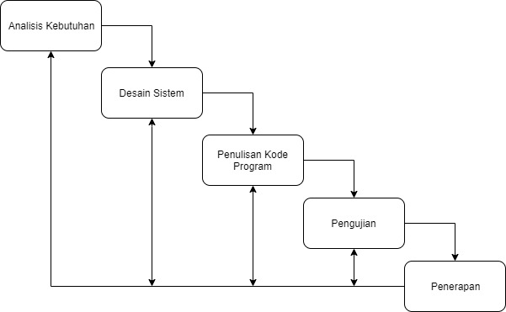

Gambar 3.1 *Metode Waterfall*

Tahapan perancangan pada penelitian ini adalah sebagai berikut :

1. Analisis kebutuhan. Tahapan pertama yang dilakukan pada penelitian ini adalah analisis kebutuhan serta pemahaman cara kerja alat dan metode-metode yang ada. Metode dan cara kerja alat diperoleh dari hasil membaca buku, jurnal penelitian, serta referensi-referensi yang dianggap relevan dan sesuai dengan judul yang diangkat. Analisis kebutuhan dilakukan dengan tujuan untuk memahami konsep dari penggunaan perangkat keras dan metode komunikasi antar perangkat.
2. Desain sistem. Desain sistem merupakan tahap penyusunan proses, data, aliran proses dan hubungan antar data yang paling optimal untuk menjalankan proses serta memenuhi kebutuhan sesuai dengan hasil analisis kebutuhan.
3. Penulisan kode program. Tujuan dari pemrograman adalah untuk menemukan urutan instruksi yang secara otomatis melakukan tugas tertentu atau memecahkan suatu masalah. Proses pemrograman yang demikian itu seringkali membutuhkan kemampuan tinggi di banyak subjek yang berbeda, termasuk pengetahuan akan domain dari aplikasi, algoritma khusus, dan logika formal. Pada pengiriman data antar *node* menggunakan format json.
4. Pengujian. Pengujian merupakan suatu proses investigasi yang dilakukan untuk mendapatkan informasi mengenai kualitas dari suatu produk atau layanan yang sedang diuji, atau lebih spesifiknya proses mengeksekusi suatu program untuk menemukan kesalahan pada saat penulisan kode program.
5. Penerapan. Penerapan ialah tahap dimana kode program diterapkan kedalam *hardware* sehingga hardware dapat bekerja sesuai dengan sistem yang akan dibuat.

### 3.3.1 Identifikasi Masalah

Pada tahap ini masalah yang ada di identifikasi sehingga penelitian ini perlu dilakukan. Permasalahan yang timbul adalah masyarakat tidak mengetahui tingkat kualitas udara sehingga dapat membahayakan jika kualitas udara buruk. Perlu adanya monitoring kualitas udara sebagai informasi tingkat kualitas udara sehingga masyarakat dapat meminimalisir dampak buruk dari polusi.

### 3.3.2 Studi Literatur

Studi literatur dilakukan dengan mempelajari berbagai teori-teori tentang *Vehicular Ad-Hoc Network* yang pada penelitian ini digunakan *PainlessMesh* yang akan diterapkan untuk pertukaran data dari sensor antar kendaraan.

### 3.3.3 Arsitektur Sistem

Arsitektur sistem dilakukan untuk menggambarkan secara umum sistem yang akan dibuat berdasarkan dari hasil analisa kebutuhan. Dalam perancangan digunakan sensor kualitas udara untuk mendapatkan data kualitas udara pada lokasi. Dengan menggunakan mikrokontroller ESP8266 yang didalamnya terdapat *wireless module*,data dari sensor dan juga koordinat lokasi akan disimpan pada *SD Card*. Sensor mengumpulkan data berdasarkan perubahan jarak berdasarkan modul GPS yang telah ditentukan. Dari sensor ini akan menghasilkan keluaran data yang disimpan pada suatu file dan kemudian diberi label unik yang merupakan *mac address* dari mikrokontroller.Gambar 3.2 menunjukkan gambar desain dari perangkat keras.

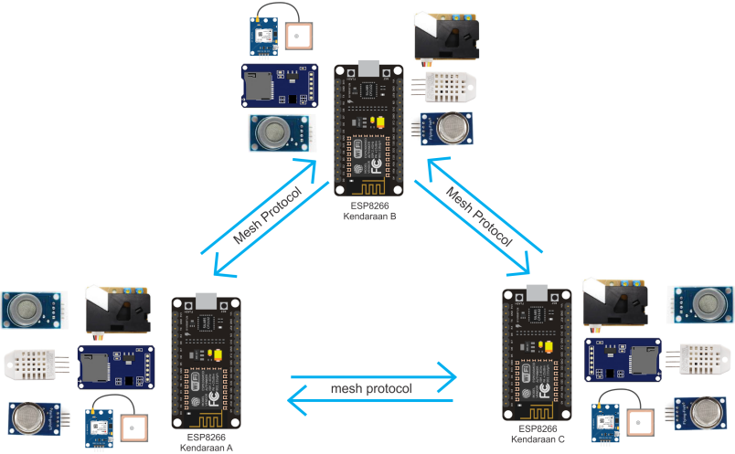

Gambar 3.2 *Desain perangkat keras*

Adapun bagian-bagian dan rangkaian dari perangkat keras sistem dapat dilihat pada Gambar 3.3.

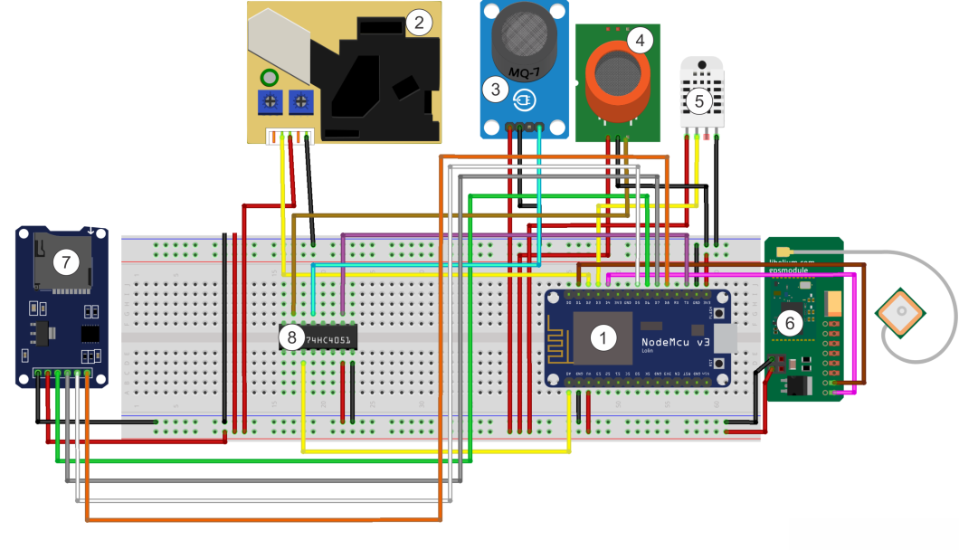

Gambar 3.3 Bagian-bagian Perangkat Keras

Keterangan:

1. Microcontroller ESP8266 digunakan untuk mengontrol sensor dan modul yang digunakan.
2. Sensor DSM501A PM 10 digunakan untuk mendeteksi partikel debu yang masuk kedalam sensor.
3. Sensor MQ-7 digunakan untuk mendeteksi tingkat karbon monoksida serta memantau gas karbon monoksida (CO).
4. Sensor MQ-135 digunakan untuk mendeteksi tingkat karbon dioksida (CO2).
5. Sensor DHT22 digunakan untuk mendeteksi suhu serta kelembaban udara.
6. Modul GPS digunakan untuk mendapatkan titik koordinat (*latitude* dan *longitude*) serta waktu (*time*) dari satelit.
7. Modul SD Card digunakan sebagai modul untuk memasang SD card yang digunakan sebagai penyimpan data.
8. Multiplexer 74HC4051 digunakan untuk menggandakan pin analog pada mikrokontroler ESP8266

Pada Gambar 3.4 ditunjukkan arstikektur sistem *node* to *node* dimana pada mikrokontroler akan dipasang beberapa modul dan juga sensor. Mikrokontroler menerima data dari sensor dan juga modul GPS yang kemudian disimpan pada *storage*. Data yang disimpan pada storage ini akan dikirim ke *node* yang lain dengan menggunakan jaringan nirkabel. *Node* yang lain akan menerima data dari *node* sebelumnya dan kemudian disimpan pada *storage*.

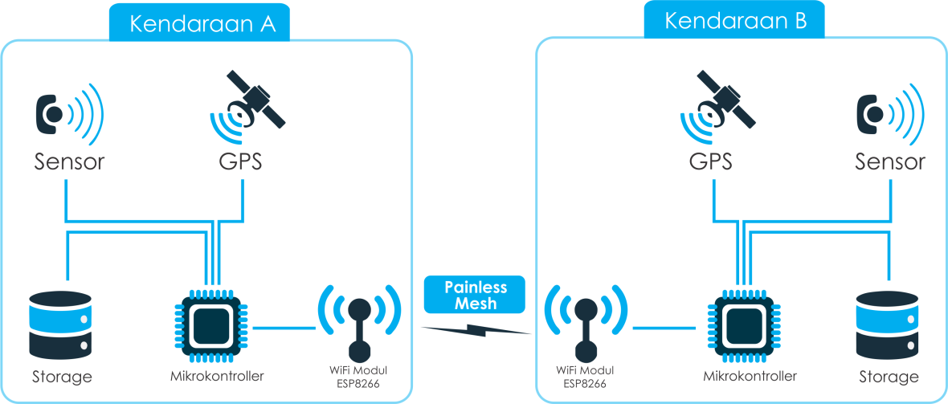

Gambar 3.4 Arsitektur Sistem *Node* to *Node*

Arsitektur sistem *node* to *base station* ditunjukkan pada Gambar 3.5. Data yang telah terkumpul pada *storage* *node* akan dikirimkan ke *base station* dengan menggunakan protokol MQTT.

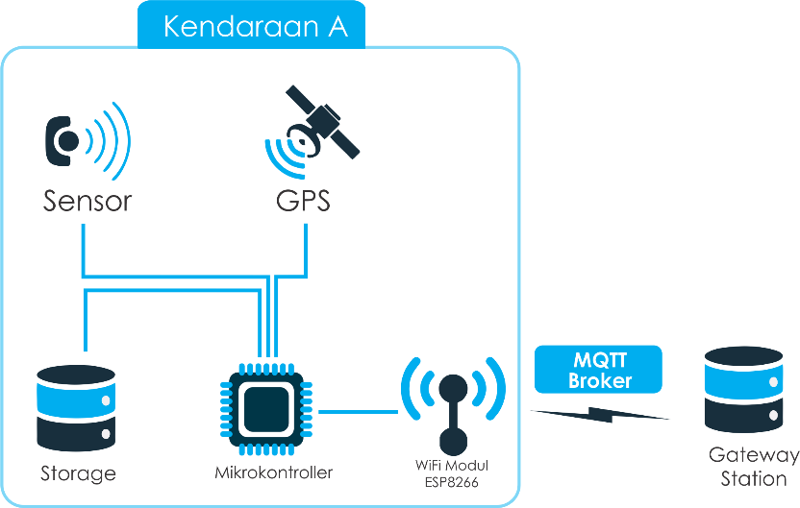

Gambar 3.5 Arsitektur Sistem *Node* to Gateway

### 3.3.4 *Flowchart*

*Flowchart* menggambarkan aktivitas dari sistem yang terbagi menjadi 3 bagian, yaitu; mengirim data sesama *node*, menerima data sesama *node* dan mengirim data ke *base station.*

1. Mengirim data ke *node*

Dalam interval waktu tertentu mikrokontroller akan merekam data kualitas udara dari sensor DSM501A, DHT22, MQ-135, dan MQ-7. semua data yang didapatkan akan disimpan pada 2 file extensi csv dengan nama file yaitu tahun, bulan dan tanggal sedangkan file lainnya bernama datasend.csv dari mikrokontroler. Jika terdeteksi ada *node* yang terhubung maka file datasend csv tadi di ekstrak menjadi string dan string ini yang nantinya akan dikirimkan menggunakan jaringan nirkabel, begitu juga dengan file rcvdata.csv yang diterima dari node lain. Gambar alur pengiriman data ke *node* ditujukkan pada Gambar 3.6.

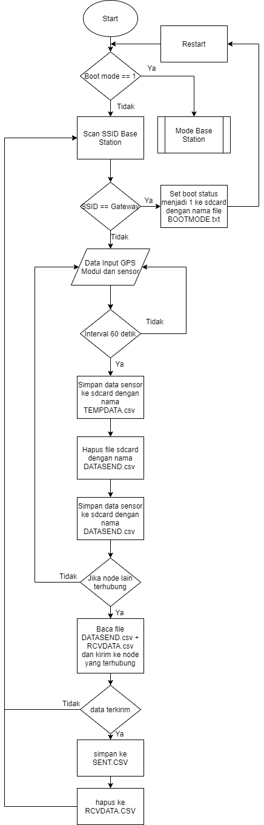

Gambar 3.6 *Flowchart* Pengiriman Data

1. Menerima data dari *node*

*Node* yang terhubung otomatis akan menerima *callback* dari *node* yang mengirim yang berupa string. String ini akan disimpan kembali sebagai file ekstensi csv dengan nama file rcvdata, setiap *node* memiliki inisial yang unik yang diambil dari *mac address* perangkat sehingga dapat dibedakan. Jika *node* yang sama kembali bertemu, maka *file* yang diterima pada perangkat akan dilakukan pengecekan data inisial, data dengan inisial yang sama dengan perangkat tidak akan disimpan karena data yang lama akan diganti dengan data baru yang direkam perangkat. Jika *node* belum berkomunikasi sebelumnya maka data yang diterima maka akan ditambahkan pada file rcvdata. File akan terus bertambah sesuai banyak *node* yang telah mengirim data pada perangkat. Alur penerimaan data dari *node* ditunjukkan pada Gambar 3.7.

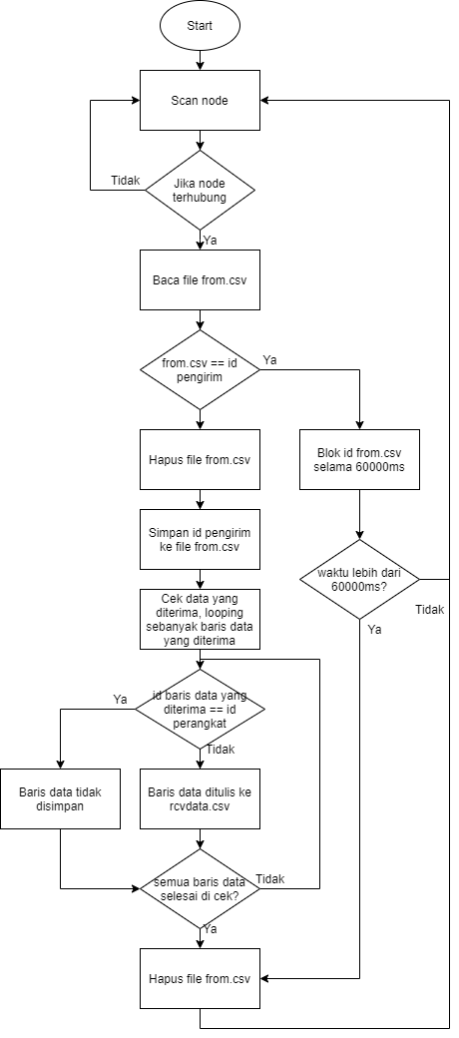

Gambar 3.7 *Flowchart* Penerimaan Data

1. Mengirim data ke *base station*

*Node* yang melewati *base station* akan mengirim semua data yang ada pada storage ke *gateway.* Pengiriman data ke gateway akan menggunakan protokol MQTT yang terinstall pada *gateway.* Alur proses pengiriman data ke gateway dapat dilihat pada Gambar 3.8.

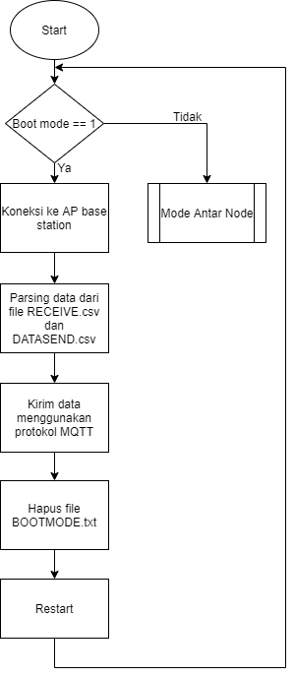

Gambar 3.8 *Flowchart* Pengiriman Data ke *Base Station*

### 3.3.5 Implementasi dan Pengujian

Tahapan selanjutnya adalah implementasi sistem pemantauan polusi udara pada lokasi 1 diambil di Jl. Perintis Kemerdekaan Km 1 sampai Jl. Perintis Kemerdekaan Km 13, untuk lokasi 2 diambil disekitar TPA Antang. Implementasi yang dilakukan dengan menguji fungsionalitas sistem. Pada tahap pengujian menggunakan tiga metode pengujian. Pengujian yang dilakukan adalah sebagai berikut:

1. Pengujian pengumpulan data pada *node*

Pengujian ini bertujuan untuk menguji fungsionalitas alat yang digunakan ketika mengumpulkan data kualitas udara. Pengujian dilakukan dengan cara memasang alat pada kendaraan dan akan dilakukan perjalanan pada lokasi 1 Jl. Perintis Kemerdekaan Km 1 sampai Jl. Perintis Kemerdekaan Km 13 dan lokasi 2 disekitar TPA Antang. untuk mengumpulkan data kualitas udara pada jalur yang dilalui. Gambar 3.9 menunjukkan arsitektur dari proses pengujian pengumpulan data pada *node*.

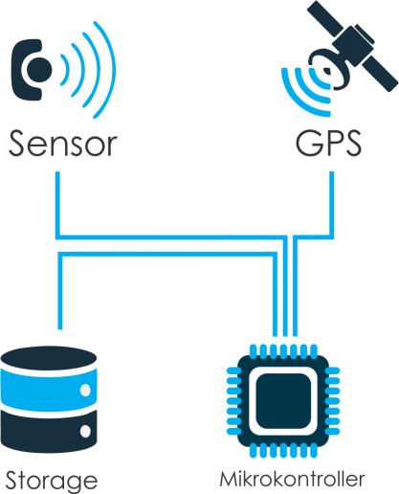

Gambar 3.9 Pengujian Pengumpulan Data pada *Node*

Adapun flowchart dari pengujian pengumpulan data pada node ditunjukkan pada Gambar 3.10.

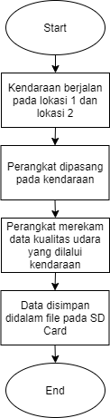

Gambar 3.10 *Flowchart* Pengujian Pengumpulan Data pada Node

1. Pengujian pengiriman data antar *node*

Pengujian ini bertujuan untuk menguji pengiriman data antar *node* yang dipasang pada kendaraan. Pengujian dilakukan untuk mengetahui apakah data yang dikirim dari kendaraan satu ke kendaraan lainnya berhasil terkirim atau tidak. Pengujian ini dilakukan dengan mengamati pengiriman data dengan kondisi jarak dan kekuatan sinyal yang berbeda-beda sehingga dapat diketahui data yang berhasil terkirim pada rentang kekuatan sinyal dan jarak tertentu. Alur proses pengujian pengiriman data antar *node* ditunjukkan pada Gambar 3.11.

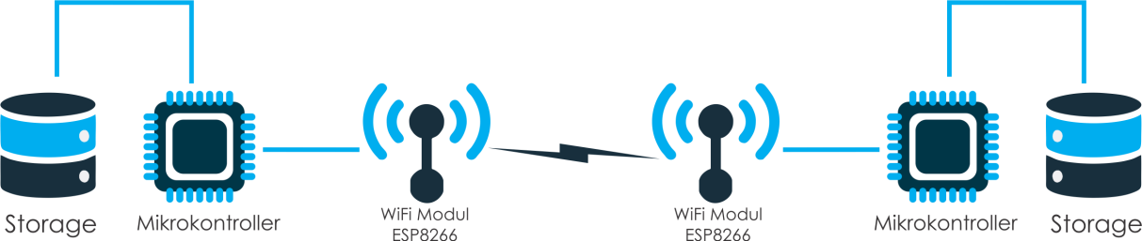

Gambar 3.11 Pengujian Pengiriman Data antar *Node*

Alur proses pengujian pengiriman data antar node ditunjukkan pada Gambar 3.12.

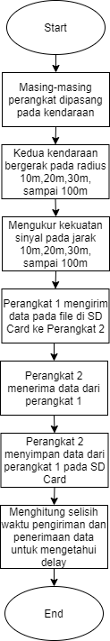

Gambar 3.12 *Flowchart* Pengujian Pengiriman Data antar Node

1. Pengujian pengiriman data dari *node* ke *base station*

Pengujian pengiriman data dari *node* ke *base station* yang ditunjukkan pada Gambar 3.13 ini hampir sama dengan pengujian sebelumnya. Pada pengujian ini dilakukan pengujian pengiriman data dari kendaraan ke *base station*. Pengujian ini juga dilakukan pada jarak dan kekuatan sinyal yang berbeda-beda sehingga dapat diketahui pada rentang kekuatan sinyal dan jarak tertentu yang berhasil mengirim data ke *base station*. Untuk Alur proses pengujian pengiriman data dari node ke *base station* ditunjukkan pada Gambar 3.14.

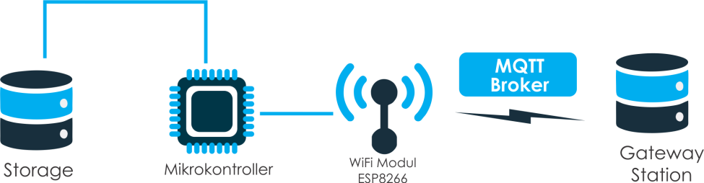

Gambar 3.13 Pengujian pengiriman data dari *node* ke *base station*

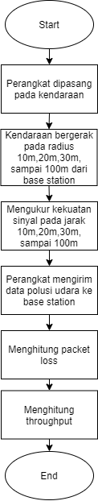

Gambar 3.14 *Flowchart* Pengujian Pengiriman Data ke *Base Station*

# BAB IV HASIL DAN PEMBAHASAN

Hasil dari penelitian ini yaitu sistem monitoring kualitas udara menggunakan jaringan kendaraan berbasis *Vehicular Ad Hoc Network* (VANET). Sistem ini dirancang untuk mengetahui tingkat kualitas udara.

Sistem yang dirancang memungkinkan terjadinya komunikasi atau pertukaran data sensor antar *node* yang kemudian berakhir pada *base station* pengumpulan data. Pengumpulan data dilakukan untuk mendapatkan informasi kualitas udara sehingga dapat membantu pihak pemerintah dalam menentukan upaya untuk mengatasi permasalahan polusi.

## 4.1 Implementasi

Implementasi sistem pemantauan polusi udara yang dilakukan terdiri dari dua bagian, yaitu implementasi perangkat keras dan implementasi perangkat lunak.

### 4.1.1 Perangkat Keras

Implementasi perangkat keras merupakan proses yang dilakukan untuk mengetahui alur kerja perangkat keras seperti mikrokontroler dalam proses pembacaan nilai sensor. Adapun bagian-bagian dari sistem perangkat keras dapat dilihat pada Gambar 4.1, Gambar 4.2 dan Gambar 4.3.

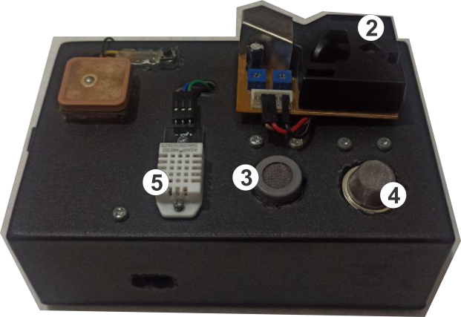

Gambar 4.1 Perangkat keras (Tampak dari Atas)

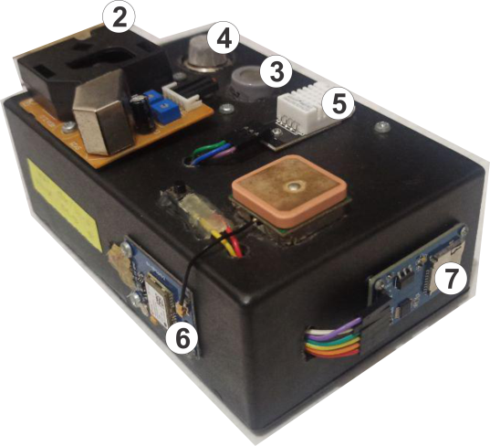

Gambar 4.2 Perangkat Keras (Tampak dari Samping)

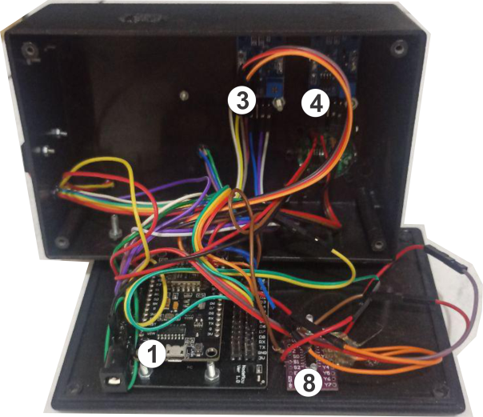

Gambar 4.3 Bagian dalam Perangkat Keras

Keterangan:

1. Microcontroller ESP8266
2. Sensor DSM501A PM 10
3. Sensor MQ-7
4. Sensor MQ-135
5. Sensor DHT22
6. Modul GPS
7. Modul SD Card
8. Multiplexer 74HC4051

### 4.1.2 Perangkat Lunak

Implementasi perangkat lunak meliputi proses penerapan program ke perangkat keras (mikrokontroler). Adapun program yang diterapkan meliputi:

1. Inisialisasi *Library*

Inisialisasi *Library* merupakan proses pendeklarasikan *library* yang digunakan. *Library* yang digunakan dapat dilihat pada Gambar 4.4.

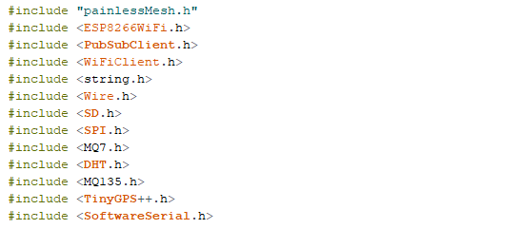

Gambar 4.4 Inisialisasi dan Deklarasi *Library*

1. Inisialisasi Variabel dan Nilai Variabel

Inisialisasi variabel pada Gambar 4.5 dilakukan untuk menyimpan nilai dari sensor-sensor yang digunakan. Selain inisialisasi variabel dan nilai variabel, juga dilakukan penentuan tipe data dari variabel.

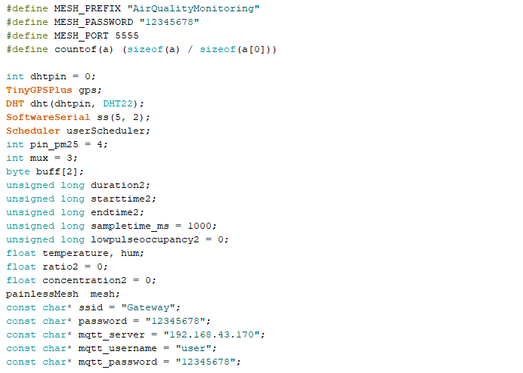

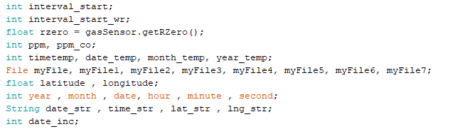

Gambar 4.5 Inisialisasi Variabel dan Nilai Variabel

1. Fungsi Untuk membaca *String*

Fungsi pembaca *string* pada Gambar 4.6 bertujuan untuk membaca *string* sampai karakter yang telah ditentukan.

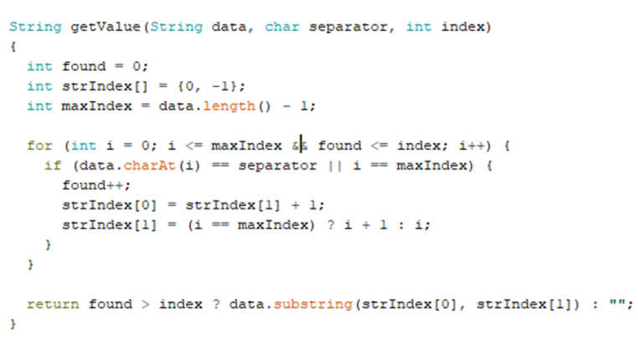

Gambar 4.6 Fungsi Membaca *String*

1. Fungsi Pengiriman Data

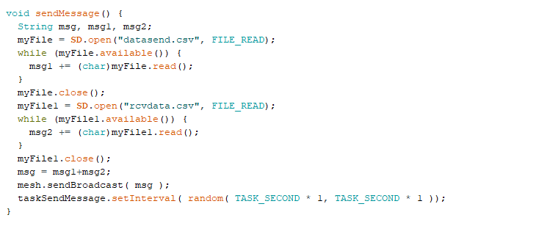

Gambar 4.7 Fungsi Pengiriman Data

1. Fungsi Penerimaan dan Pengecekan Data

Fungsi penerimaan data pada Gambar 4.8 merupakan fungsi penerimaan data dari satu *node* ke *node* yang lain. Pada fungsi ini juga terdapat fungsi untuk mengecek apakah data yang akan diterima sudah ada (duplikat) atau tidak. Jika data telah ada maka data tidak disimpan agar tidak duplikat. Fungsi pengecekan data ditunjukkan pada Gambar 4.9.

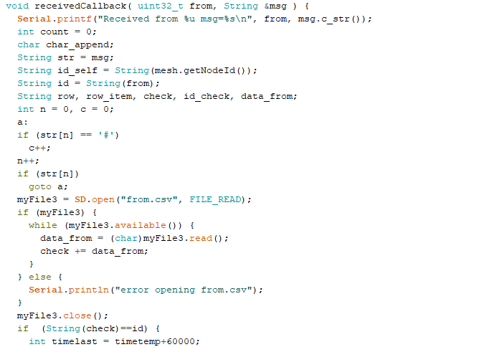

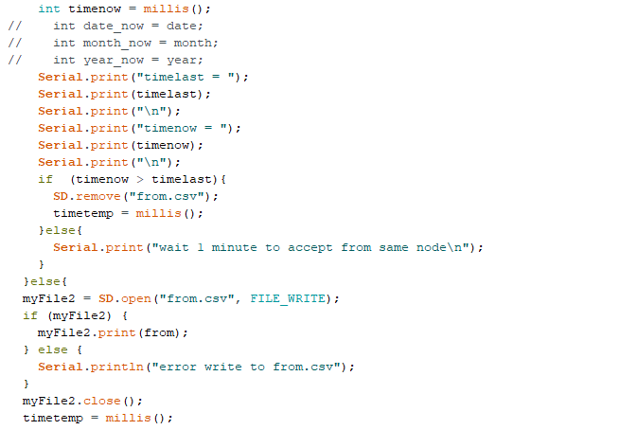

Gambar 4.8 Fungsi Penerimaan Data

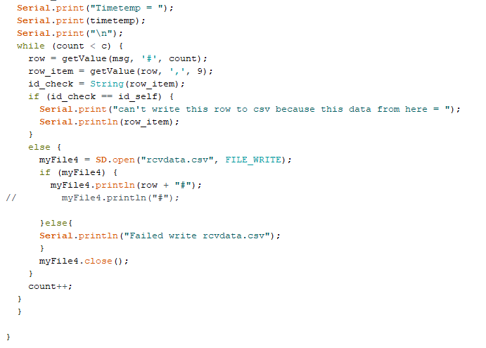

Gambar 4.9 Fungsi Pengecekan Data

1. Setup Wifi dan Setup Inisialisasi 2 Mode Pengiriman

Pada Gambar 4.10 ditunjukkan proses setup *wifi* untuk mqtt dan setup inisialisasi program berdasarkan 2 mode yang telah dibuat. Mode pertama adalah mode pengiriman data antar *node*, kemudian mode yang kedua merupakan mode pengiriman data dari *node* ke *base station*.

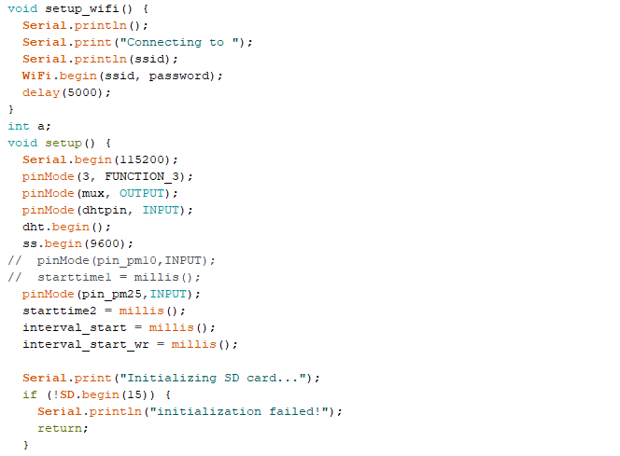

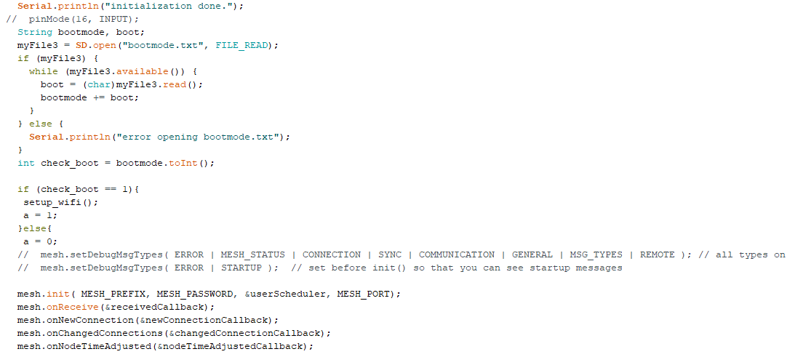

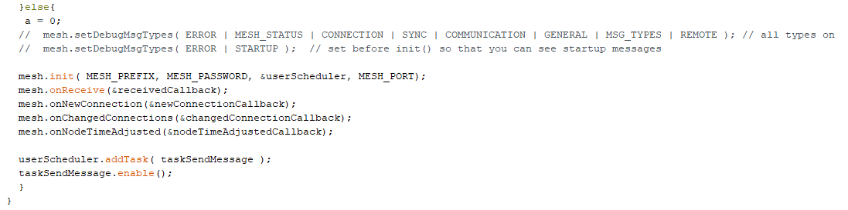

Gambar 4.10 Setup *Wifi* dan Mode Pengiriman

1. Fungsi Perekaman Data Sensor

Perekaman data dari sensor dilakukan setiap 60.000 ms atau setiap satu menit menjalankan fungsi writeToCsv() untuk menyimpan data sensor yang direkam. Proses perekaman data pada program arduino dapat dilihat pada Gambar 4.11.

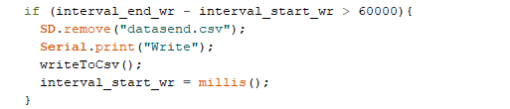

Gambar 4.11 Fungsi Perekaman Data Sensor

1. Fungsi Penyimpanan Data ke SD Card

Data yang disimpan kedalam SD Card terdiri dari dua file berbeda, yakni file tempdata.csv dan datasend.csv. Tempdata.csv merupakan data temporary dan datasend.csv merupakan data yang akan dikirim ke *node* kendaraan lain. Adapun fungsi penyimpanan data ini dapat dilihat pada Gambar 4.12.

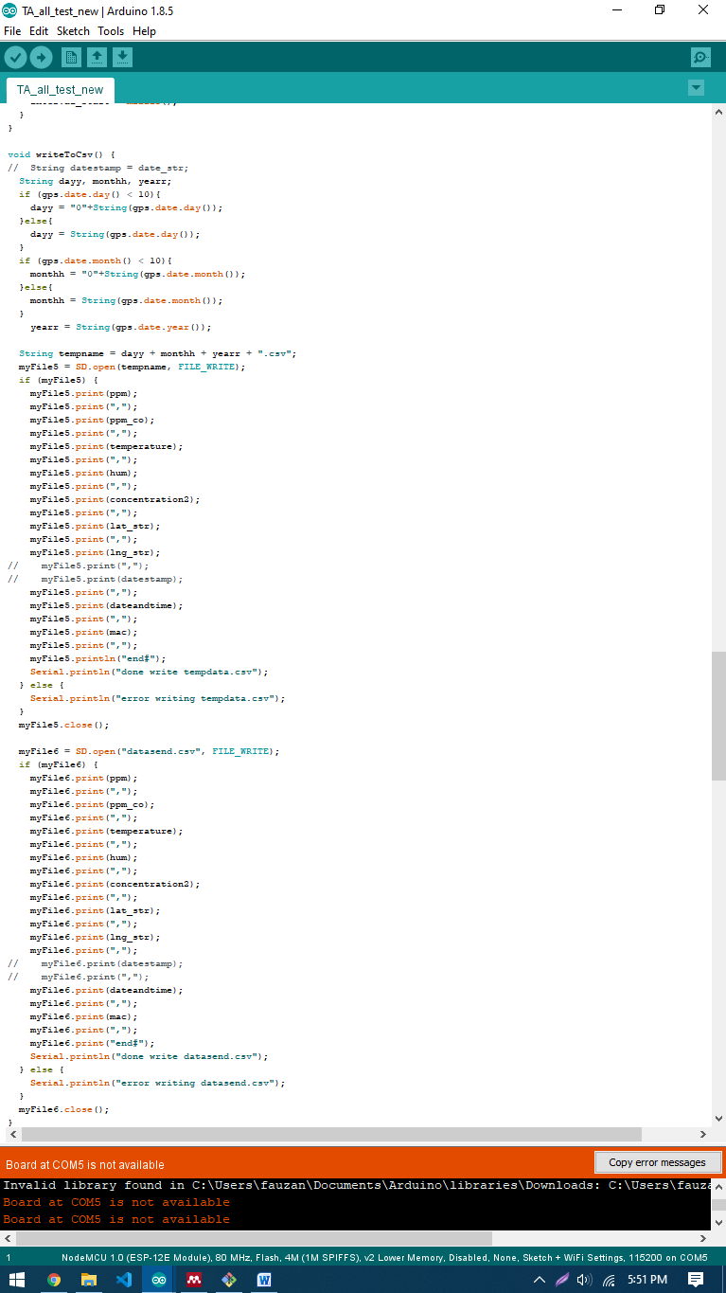

Gambar 4.12 Fungsi Penyimpanan Data ke SD Card

1. Fungsi untuk Membaca Sensor (MQ 7 dan MQ 135)

Kedua sensor MQ 7 dan MQ 135 menggunakan sinyal analog dalam pembacaan data sensor. Pada ESP8266 pin analog yang tersedia hanya 1 pin, dengan menggunakan 74HC4051 untuk menggandakan pin analog. 74HC4051 bekerja seperti saklar, ketika dalam kondisi low, pin analog membaca sensor MQ 135 dan ketika high analog akan membaca sensor MQ 7. Kondisi low dan high akan berjalan bergantian secara terus menerus sehingga kedua sensor dapat dibaca.

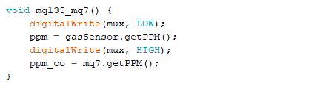

Gambar 4.13 Fungsi Membaca Sensor

1. Fungsi Membaca Koordinat dan Waktu dari Modul GPS

Modul GPS yang dipasang akan mendapatkan waktu dan koordinat dari satelit. Waktu dan koordinat ini akan disimpan pada setiap data yang direkam agar data hasil rekaman dapat diketahui lokasi dan waktu pada saat data direkam. Pada program arduino pertama dilakukan pengecekan modul gps yang terpasang, setelah pengecekan modul akan dilanjutkan pada program yang berfungsi mendapatkan titik koordinat dari lokasi yaitu berdasarkan longitude dan latitude. Kemudian dilanjutkan program untuk mendapatkan waktu dari satelit.

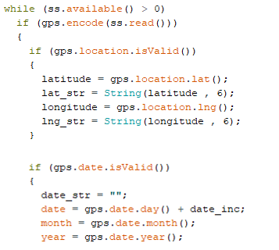

Gambar 4.14 Fungsi Baca Koordinat dan Waktu GPS

1. MQTT Publish

Fungsi MQTT publish berguna untuk mengirim data dari *node* ke *base station* dengan menggunakan protokol MQTT.

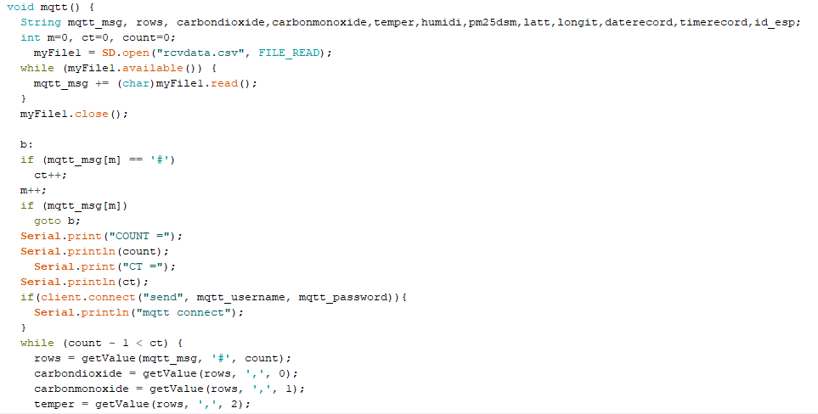

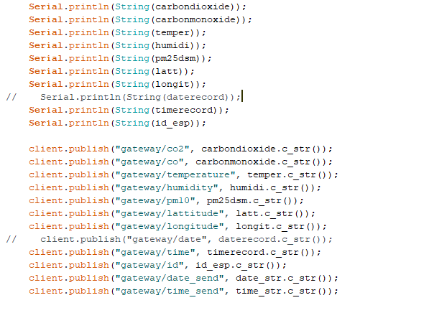

Gambar 4.15 MQTT Publish

## 4.2 Pengujian

Pada penelitian ini terdapat 3 bagian pengujian yang dilakukan yaitu pengujian pengumpulan data pada *node*, pengujian pengiriman data antar *node*, dan pengujian pengiriman data dari *node* ke *base station*.

### 4.2.1 Pengujian Pengumpulan Data pada *Node*

Pengujian pengumpulan data pada *node* dilakukan untuk mengamati fungsionalitas alat dalam melakukan pengumpulan data kualitas udara berdasarkan nilai sensor yang terbaca. Pengujian pengumpulan data ini dilakukan di 2 lokasi berbeda yaitu Lokasi 1 di Jl. Perintis Kemerdekaan dan Lokasi 2 di TPA Antang. Proses pengumpulan data yang dilakukan di Jl. Perintis Kemerdekaan (Lokasi 1) dimulai pukul 12.00 WITA hingga pukul 12.08 WITA, sedangkan untuk pengumpulan data yang dilakukan di TPA Antang (Lokasi 2) dimulai pada pukul 12.33 WITA hingga 12.40 WITA pada tanggal 6 September 2020.

Adapun hasil pengujian pengumpulan data yang dilakukan di Lokasi 1 ditunjukkan pada Tabel 4.1 sedangkan hasil pengujian pengumpulan data yang dilakukan di Lokasi 2 ditunjukkan pada Tabel 4.2.

Tabel 4.1 Hasil Pengumpulan Data pada Lokasi 1 (Jl. Perintis Kemerdekaan)

|  |  |  |  |  |  |  |  |  |  |  |
| --- | --- | --- | --- | --- | --- | --- | --- | --- | --- | --- |
| No | CO2 | CO | Suhu | Kelembaban | PM10 | Latitude | Longitude | Tanggal dan Waktu | ID | Delimiter |
| 1 | 651.04 | 17.63 | 37.60 | 43.30 | 12882.55 | -5.146286 | 119.470665 | 2020-09-06 12:00:06.680000 | C7CD | end# |
| 2 | 596.71 | 16.72 | 37.70 | 43.20 | 3904.89 | -5.146171 | 119.471352 | 2020-09-06 12:00:15.754000 | C7CD | end# |
| 3 | 670.79 | 22.27 | 38.20 | 43.20 | 687.11 | -5.145654 | 119.472458 | 2020-09-06 12:00:30.830000 | C7CD | end# |
| 4 | 512.55 | 15.69 | 38.00 | 43.60 | 0.00 | -5.145295 | 119.472984 | 2020-09-06 12:00:38.905000 | C7CD | end# |
| 5 | 608.21 | 17.45 | 37.10 | 43.80 | 26306.30 | -5.144755 | 119.473770 | 2020-09-06 12:00:50.980000 | C7CD | end# |
| 6 | 638.92 | 17.76 | 37.60 | 43.70 | 9964.89 | -5.144077 | 119.474716 | 2020-09-06 12:01:05.058000 | C7CD | end# |
| 7 | 646.17 | 16.18 | 37.80 | 43.00 | 338.14 | -5.143618 | 119.475380 | 2020-09-06 12:01:16.144000 | C7CD | end# |
| 8 | 567.57 | 13.83 | 37.50 | 43.60 | 2370.04 | -5.143125 | 119.476089 | 2020-09-06 12:01:28.212000 | C7CD | end# |
| 9 | 558.83 | 14.10 | 37.50 | 42.30 | 8464.16 | -5.142829 | 119.476555 | 2020-09-06 12:01:35.278000 | C7CD | end# |
| 10 | 663.33 | 20.13 | 37.80 | 42.30 | 8884.69 | -5.142204 | 119.477470 | 2020-09-06 12:01:50.352000 | C7CD | end# |
| 11 | 738.20 | 20.13 | 38.10 | 42.00 | 8404.84 | -5.141876 | 119.478241 | 2020-09-06 12:02:01.430000 | C7CD | end# |
| 12 | 762.70 | 18.22 | 38.00 | 41.50 | 3990.71 | -5.141698 | 119.479301 | 2020-09-06 12:02:14.509000 | C7CD | end# |
| 13 | 680.84 | 11.00 | 38.30 | 41.00 | 0.00 | -5.141634 | 119.480049 | 2020-09-06 12:02:24.584000 | C7CD | end# |
| 14 | 619.89 | 14.94 | 37.90 | 41.20 | 3321.12 | -5.141579 | 119.480957 | 2020-09-06 12:02:36.661000 | C7CD | end# |
| 15 | 574.20 | 14.06 | 37.50 | 41.60 | 16474.54 | -5.141541 | 119.481697 | 2020-09-06 12:02:45.738000 | C7CD | end# |
| 16 | 696.13 | 15.97 | 37.30 | 41.60 | 4116.29 | -5.141479 | 119.482780 | 2020-09-06 12:02:59.813000 | C7CD | end# |
| 17 | 738.20 | 16.22 | 37.60 | 41.70 | 5408.93 | -5.141425 | 119.483589 | 2020-09-06 12:03:10.889000 | C7CD | end# |
| 18 | 683.37 | 16.14 | 38.30 | 41.50 | 0.00 | -5.141354 | 119.484383 | 2020-09-06 12:03:21.961000 | C7CD | end# |
| 19 | 641.33 | 15.33 | 37.80 | 41.80 | 0.00 | -5.141286 | 119.485039 | 2020-09-06 12:03:30.040000 | C7CD | end# |
| 20 | 539.53 | 15.61 | 37.80 | 41.90 | 6444.50 | -5.141205 | 119.485756 | 2020-09-06 12:03:40.114000 | C7CD | end# |
| 21 | 541.65 | 13.80 | 37.60 | 41.80 | 2332.22 | -5.141098 | 119.486595 | 2020-09-06 12:03:51.190000 | C7CD | end# |
| 22 | 520.74 | 13.07 | 37.30 | 41.80 | 639.10 | -5.140989 | 119.487549 | 2020-09-06 12:04:04.266000 | C7CD | end# |
| 23 | 543.77 | 14.40 | 36.70 | 41.80 | 2152.40 | -5.140902 | 119.488052 | 2020-09-06 12:04:09.341000 | C7CD | end# |
| 24 | 569.77 | 16.01 | 37.10 | 43.30 | 4872.88 | -5.140684 | 119.489380 | 2020-09-06 12:04:25.417000 | C7CD | end# |
| 25 | 610.53 | 18.03 | 37.30 | 42.90 | 87990.27 | 0.020500 | 0.000000 | 2020-09-06 08:04:04.491000 | C7CD | end# |
| 26 | 719.56 | 19.20 | 37.00 | 42.70 | 23.70 | -5.140281 | 119.491096 | 2020-09-06 12:04:49.576000 | C7CD | end# |
| 27 | 636.51 | 17.90 | 36.90 | 43.50 | 31950.68 | -5.139801 | 119.491737 | 2020-09-06 12:05:00.653000 | C7CD | end# |
| 28 | 727.50 | 21.49 | 37.00 | 43.90 | 281.52 | -5.139235 | 119.492371 | 2020-09-06 12:05:11.737000 | C7CD | end# |
| 29 | 605.90 | 16.98 | 36.40 | 44.40 | 3156.42 | -5.138648 | 119.493019 | 2020-09-06 12:05:23.810000 | C7CD | end# |
| 30 | 624.60 | 17.76 | 36.60 | 45.20 | 3720.20 | -5.138138 | 119.493561 | 2020-09-06 12:05:33.888000 | C7CD | end# |
| 31 | 641.33 | 17.37 | 36.60 | 45.30 | 3165.80 | -5.137630 | 119.494110 | 2020-09-06 12:05:43.965000 | C7CD | end# |
| 32 | 665.81 | 16.68 | 37.00 | 44.50 | 3552.95 | -5.136876 | 119.494896 | 2020-09-06 12:05:58.041000 | C7CD | end# |
| 33 | 508.49 | 14.90 | 36.10 | 44.90 | 5928.44 | -5.136349 | 119.495445 | 2020-09-06 12:06:07.119000 | C7CD | end# |
| 34 | 714.30 | 18.96 | 36.60 | 45.50 | 0.00 | -5.135821 | 119.496063 | 2020-09-06 12:06:17.193000 | C7CD | end# |
| 35 | 651.04 | 19.88 | 37.20 | 45.40 | 0.00 | -5.135077 | 119.496849 | 2020-09-06 12:06:31.258000 | C7CD | end# |
| 36 | 619.89 | 19.69 | 36.30 | 45.30 | 0.00 | -5.134479 | 119.497192 | 2020-09-06 12:06:41.345000 | C7CD | end# |
| 37 | 619.89 | 17.72 | 36.50 | 45.90 | 22542.60 | -5.133753 | 119.497459 | 2020-09-06 12:06:51.422000 | C7CD | end# |
| 38 | 646.17 | 17.50 | 36.50 | 47.40 | 0.00 | -5.132683 | 119.497826 | 2020-09-06 12:07:05.501000 | C7CD | end# |
| 39 | 636.51 | 16.14 | 36.60 | 47.60 | 3332.38 | -5.131993 | 119.498009 | 2020-09-06 12:07:15.574000 | C7CD | end# |
| 40 | 696.13 | 18.58 | 36.80 | 46.20 | 4877.83 | -5.130240 | 119.498520 | 2020-09-06 12:07:40.716000 | C7CD | end# |
| 41 | 685.91 | 11.71 | 37.10 | 46.10 | 11065.98 | -5.129447 | 119.498863 | 2020-09-06 12:07:50.790000 | C7CD | end# |
| 42 | 673.30 | 21.06 | 37.60 | 45.40 | 4643.17 | -5.128683 | 119.499596 | 2020-09-06 12:08:02.857000 | C7CD | end# |
| 43 | 757.20 | 18.96 | 37.70 | 44.30 | 0.00 | -5.128161 | 119.500374 | 2020-09-06 12:08:13.943000 | C7CD | end# |
| 44 | 1005.91 | 23.55 | 38.00 | 44.20 | 0.00 | -5.127846 | 119.500854 | 2020-09-06 12:08:23.027000 | C7CD | end# |
| 45 | 706.47 | 17.24 | 37.70 | 43.30 | 0.00 | -5.128038 | 119.500633 | 2020-09-06 12:08:33.093000 | C7CD | end# |
| 46 | 693.57 | 22.10 | 36.80 | 43.90 | 15554.94 | -5.128701 | 119.499733 | 2020-09-06 12:08:46.168000 | C7CD | end# |

Tabel 4.2 Hasil Pengumpulan Data pada Lokasi 2 (TPA Antang)

|  |  |  |  |  |  |  |  |  |  |  |
| --- | --- | --- | --- | --- | --- | --- | --- | --- | --- | --- |
| No | CO2 | CO | Suhu | Kelembaban | PM10 | Latitude | Longitude | Tanggal dan Waktu | ID | Delimiter |
| 1 | 580.88 | 24.41 | 35.90 | 45.60 | 5465.01 | -5.161395 | 119.529266 | 2020-09-06 12:33:12.186000 | C7CD | end# |
| 2 | 512.55 | 23.01 | 35.60 | 46.40 | 2627.83 | -5.161365 | 119.528336 | 2020-09-06 12:33:23.263000 | C7CD | end# |
| 3 | 518.68 | 22.72 | 36.00 | 46.50 | 2292.47 | -5.161452 | 119.527252 | 2020-09-06 12:33:35.335000 | C7CD | end# |
| 4 | 478.82 | 19.78 | 36.10 | 46.70 | 0.00 | -5.161535 | 119.526436 | 2020-09-06 12:33:44.420000 | C7CD | end# |
| 5 | 539.53 | 23.55 | 36.00 | 46.40 | 366.75 | -5.161609 | 119.525482 | 2020-09-06 12:33:55.496000 | C7CD | end# |
| 6 | 648.60 | 22.10 | 36.00 | 46.90 | 0.00 | -5.161683 | 119.524712 | 2020-09-06 12:34:04.571000 | C7CD | end# |
| 7 | 663.33 | 19.83 | 35.70 | 49.90 | 7621.37 | -5.161785 | 119.523636 | 2020-09-06 12:34:19.647000 | C7CD | end# |
| 8 | 531.11 | 17.15 | 35.90 | 47.80 | 17658.86 | -5.161873 | 119.522667 | 2020-09-06 12:34:31.721000 | C7CD | end# |
| 9 | 561.00 | 0.87 | 35.90 | 46.40 | 3909.89 | -5.161934 | 119.522102 | 2020-09-06 12:34:38.798000 | C7CD | end# |
| 10 | 678.32 | 16.55 | 35.50 | 48.20 | 4543.23 | -5.161982 | 119.521217 | 2020-09-06 12:34:49.874000 | C7CD | end# |
| 11 | 574.20 | 14.78 | 35.50 | 48.70 | 0.00 | -5.162095 | 119.520042 | 2020-09-06 12:35:04.941000 | C7CD | end# |
| 12 | 585.37 | 13.98 | 35.00 | 48.00 | 2227.63 | -5.162175 | 119.519196 | 2020-09-06 12:35:14.017000 | C7CD | end# |
| 13 | 561.00 | 15.41 | 34.90 | 48.00 | 95.76 | -5.162265 | 119.518120 | 2020-09-06 12:35:27.079000 | C7CD | end# |
| 14 | 594.43 | 17.41 | 35.10 | 48.40 | 0.00 | -5.162349 | 119.517326 | 2020-09-06 12:35:38.155000 | C7CD | end# |
| 15 | 646.17 | 16.93 | 35.80 | 48.30 | 210.93 | -5.162354 | 119.517258 | 2020-09-06 12:35:39.220000 | C7CD | end# |
| 16 | 541.65 | 14.78 | 35.50 | 47.60 | 5056.30 | -5.162459 | 119.515915 | 2020-09-06 12:35:56.297000 | C7CD | end# |
| 17 | 612.86 | 15.57 | 35.10 | 48.50 | 12165.78 | -5.162551 | 119.514702 | 2020-09-06 12:36:11.375000 | C7CD | end# |
| 18 | 675.81 | 14.06 | 35.20 | 47.40 | 3616.65 | -5.162594 | 119.514114 | 2020-09-06 12:36:18.453000 | C7CD | end# |
| 19 | 714.30 | 17.02 | 35.40 | 46.70 | 1658.95 | -5.162745 | 119.512878 | 2020-09-06 12:36:34.529000 | C7CD | end# |
| 20 | 743.59 | 19.01 | 35.90 | 46.80 | 1118.32 | -5.162836 | 119.512184 | 2020-09-06 12:36:43.605000 | C7CD | end# |
| 21 | 749.01 | 20.54 | 35.70 | 45.90 | 0.00 | -5.162766 | 119.511169 | 2020-09-06 12:36:56.681000 | C7CD | end# |
| 22 | 724.85 | 19.83 | 35.50 | 45.70 | 1649.53 | -5.162685 | 119.510689 | 2020-09-06 12:37:02.748000 | C7CD | end# |
| 23 | 793.50 | 20.39 | 35.00 | 45.50 | 5570.35 | -5.162756 | 119.510239 | 2020-09-06 12:37:11.816000 | C7CD | end# |
| 24 | 779.38 | 19.10 | 35.30 | 46.90 | 23803.35 | -5.163482 | 119.508911 | 2020-09-06 12:37:26.881000 | C7CD | end# |
| 25 | 673.30 | 19.10 | 35.00 | 46.90 | 4401.56 | -5.163989 | 119.508049 | 2020-09-06 12:37:38.956000 | C7CD | end# |
| 26 | 888.59 | 22.27 | 34.90 | 47.20 | 308.34 | -5.163877 | 119.507385 | 2020-09-06 12:37:50.034000 | C7CD | end# |
| 27 | 891.70 | 18.77 | 34.50 | 47.90 | 3192.81 | -5.163513 | 119.506668 | 2020-09-06 12:38:02.110000 | C7CD | end# |
| 28 | 653.48 | 17.41 | 35.20 | 48.00 | 180.91 | -5.163119 | 119.505936 | 2020-09-06 12:38:13.187000 | C7CD | end# |
| 29 | 904.21 | 16.93 | 34.80 | 47.20 | 3720.70 | -5.162716 | 119.505219 | 2020-09-06 12:38:24.263000 | C7CD | end# |
| 30 | 965.54 | 24.93 | 35.20 | 47.10 | 2367.28 | -5.162457 | 119.504562 | 2020-09-06 12:38:35.328000 | C7CD | end# |
| 31 | 995.70 | 31.79 | 35.60 | 47.40 | 480.32 | -5.162560 | 119.504082 | 2020-09-06 12:38:46.403000 | C7CD | end# |
| 32 | 854.96 | 36.54 | 36.10 | 47.20 | 16827.32 | -5.162608 | 119.503960 | 2020-09-06 12:38:50.471000 | C7CD | end# |
| 33 | 706.47 | 25.52 | 36.20 | 46.10 | 6807.47 | -5.162857 | 119.503326 | 2020-09-06 12:39:05.554000 | C7CD | end# |
| 34 | 828.18 | 35.52 | 36.60 | 46.00 | 10904.25 | -5.162943 | 119.502731 | 2020-09-06 12:39:20.632000 | C7CD | end# |
| 35 | 864.03 | 30.97 | 36.60 | 46.10 | 8588.68 | -5.162884 | 119.502167 | 2020-09-06 12:39:31.710000 | C7CD | end# |
| 36 | 793.50 | 22.61 | 37.30 | 45.80 | 0.00 | -5.162809 | 119.501678 | 2020-09-06 12:39:43.785000 | C7CD | end# |
| 37 | 601.29 | 19.78 | 36.60 | 44.50 | 1803.78 | -5.162704 | 119.501076 | 2020-09-06 12:39:53.850000 | C7CD | end# |
| 38 | 663.33 | 21.22 | 37.30 | 44.50 | 3639.76 | -5.162526 | 119.500443 | 2020-09-06 12:40:05.924000 | C7CD | end# |
| 39 | 746.30 | 19.93 | 37.90 | 44.60 | 7919.98 | -5.162471 | 119.500237 | 2020-09-06 12:40:14.988000 | C7CD | end# |

Data sensor pada Tabel 4.1 dan Tabel 4.2 yang telah dikumpulkan kemudian disimpan kedalam SD Card seperti ditunjukkan pada Gambar 4.16.

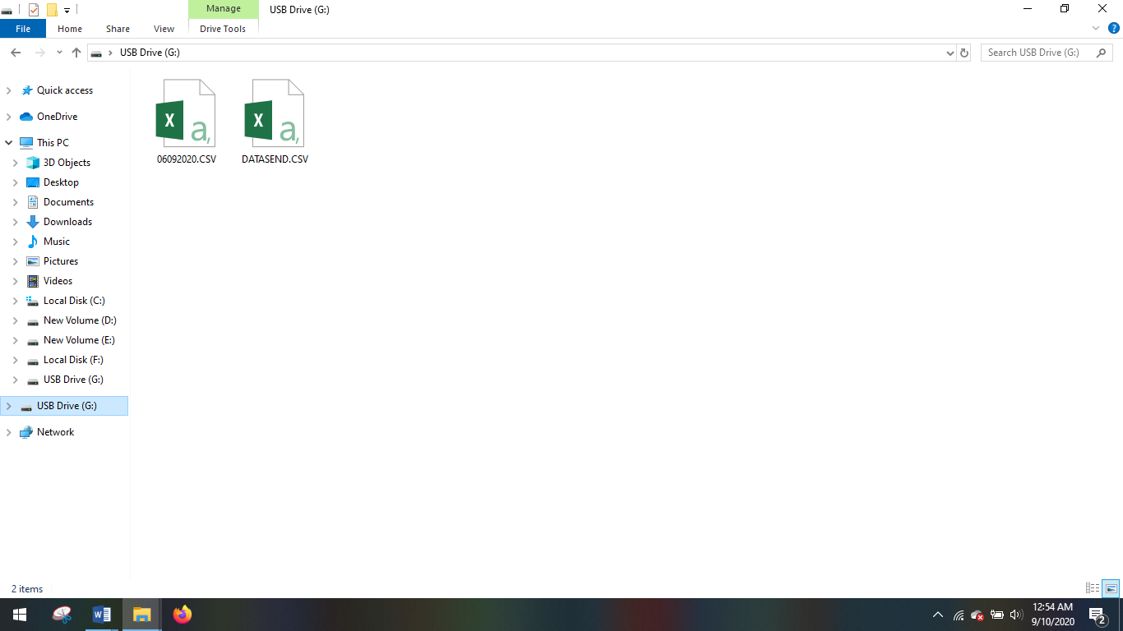

Gambar 4.16 File Data Sensor pada SD Card

Berdasarkan Gambar 4.16 dapat dilihat bahwa terdapat dua file .csv pada SD card yaitu satu file data temp dan satu file data send. Hasil penyimpanan data ini telah sesuai dengan fungsi penyimpanan data pada SD card yang telah dijelaskan pada sub bab 4.1.2 poin 8. Dari kode program penyimpanan data pada Gambar 4.12, file temp dibuat dengan penamaan file sesuai dengan tanggal perekaman data. Oleh karena itu pada SD card terdapat file dengan nama 06092020.CSV yang berisi data dari Tabel 4.1 dan Tabel 4.2 yang merupakan hasil pengujian pengumpulan data kualitas udara pada *node*. Perekaman data pada pengujian ini dilakukan setiap 10.000 ms. Berdasarkan fungsi perekaman data sensor (Gambar 4.11) yang telah dijelaskan pada sub bab 4.1.2 poin 7, proses perekaman data sensor dilakukan setiap 60.000 ms atau setiap satu menit. Namun pada proses pengujian yang dilakukan, proses perekaman data dilakukan setiap 10.000 ms seperti yang ditunjukkan pada Tabel 4.1 dan Tabel agar lebih banyak data sensor yang dikumpulkan.

Hasil perekaman data dari setiap sensor kemudian ditampilkan dalam bentuk grafik. Adapun hasil visualisasi data sensor CO2 pada masing-masing lokasi ditunjukkan pada Gambar 4.17 dan Gambar 4.18, visualisasi data sensor CO ditunjukkan pada Gambar 4.19 dan Gambar 4.20, data sensor suhu ditunjukkan pada Gambar 4.21 dan Gambar 4.22, untuk visualisasi data sensor kelembaban ditunjukkan pada Gambar 4.23 dan Gambar 4.24, sedangkan visualisasi data sensor PM10 ditunjukkan pada Gambar 4.25 dan Gambar 4.26.

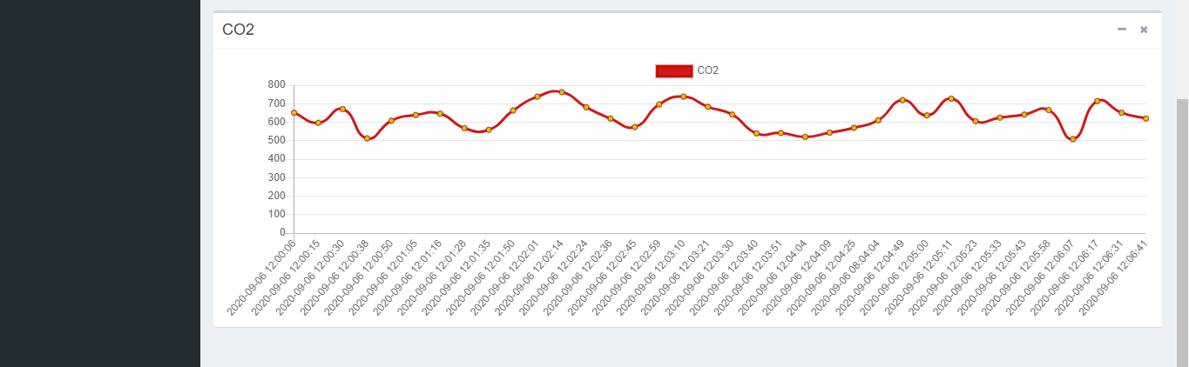

Gambar 4.17 Grafik Data CO2 pada Lokasi 1

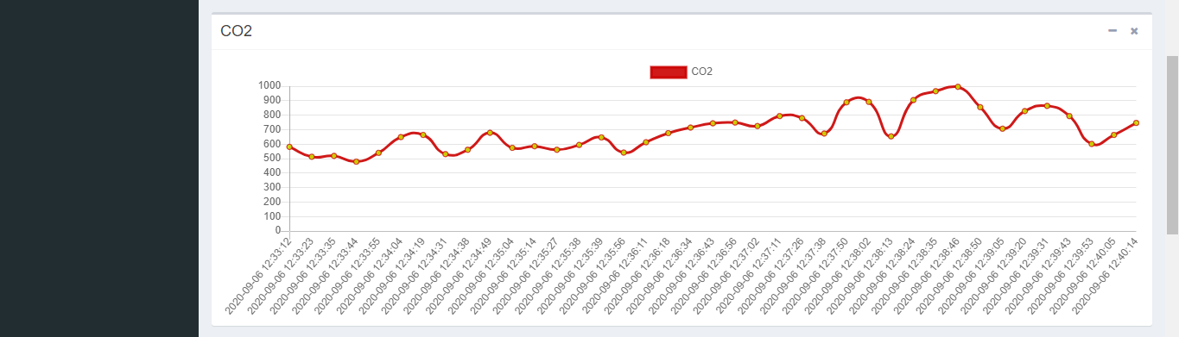

Gambar 4.18 Grafik Data CO2 pada Lokasi 2

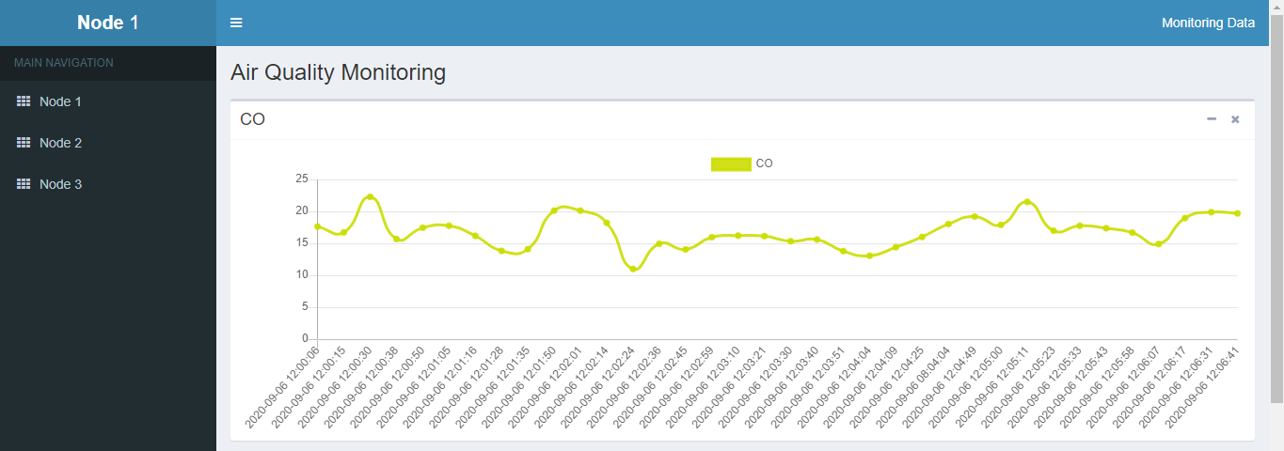

Gambar 4.19 Grafik Data CO pada Lokasi 1

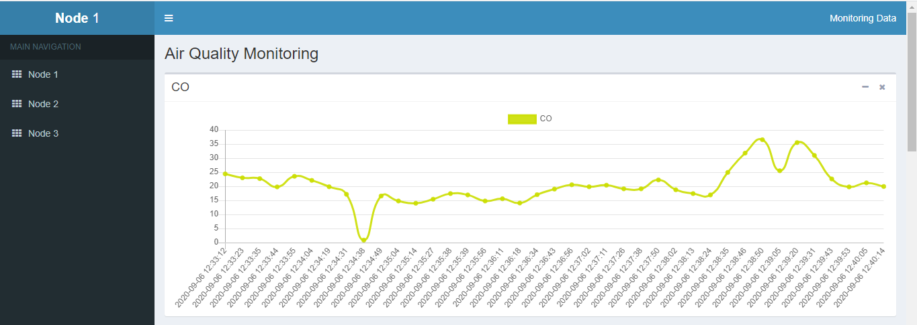

Gambar 4.20 Grafik Data CO pada Lokasi 2

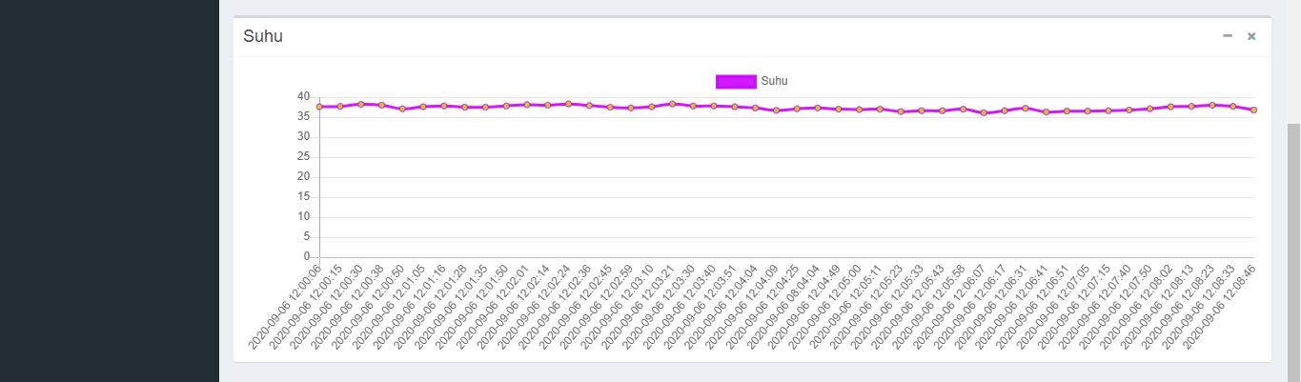

Gambar 4.21 Grafik Data suhu pada Lokasi 1

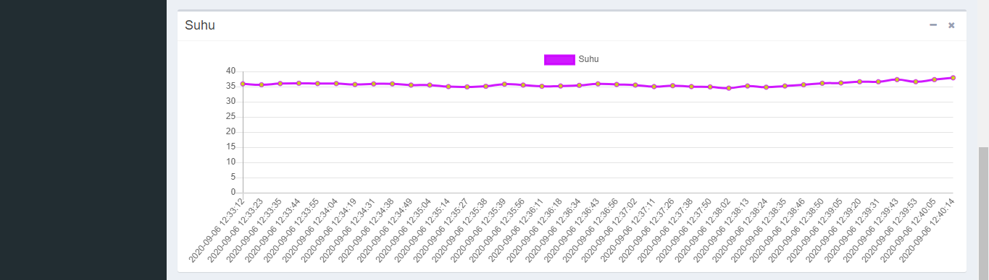

Gambar 4.22 Grafik Data suhu pada Lokasi 2

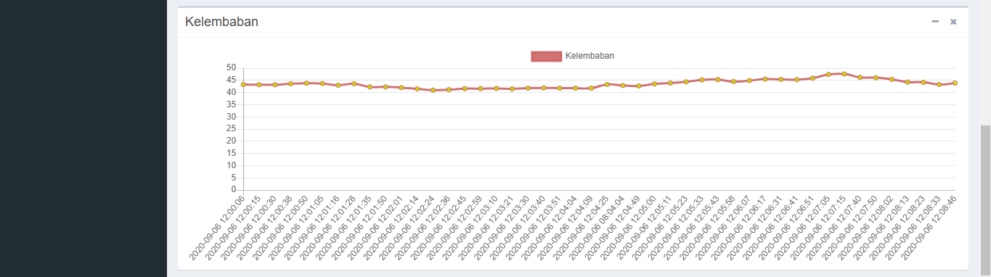

Gambar 4.23 Grafik Data kelembaban pada Lokasi 1

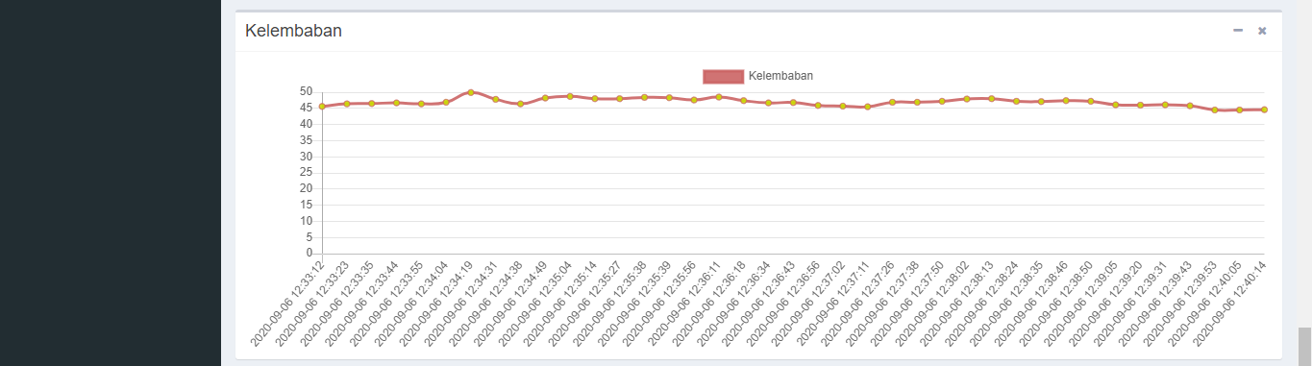

Gambar 4.24 Grafik Data suhu pada Lokasi 2

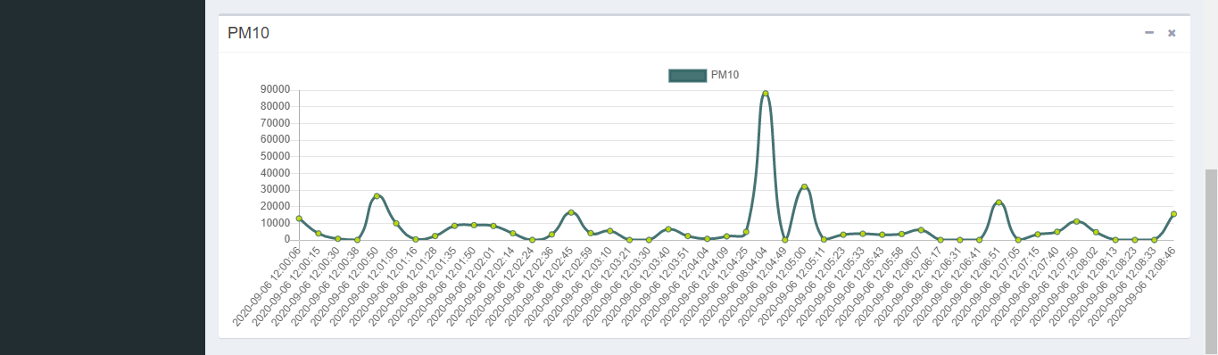

Gambar 4.25 Grafik Data PM10 pada Lokasi 1

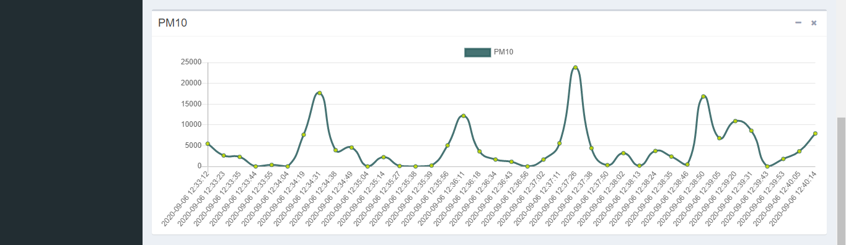Gambar 4.26 Grafik Data PM10 pada Lokasi 2

Berdasarkan grafik nilai sensor untuk masing-masing lokasi perekaman data yang ditunjukkan pada Gambar 4.17, Gambar 4.18, Gambar 4.19, Gambar 4.20, Gambar 4.21, Gambar 4.22, Gambar 4.23, Gambar 4.24, Gambar 4.25 dan Gambar 4.26 dapat dilihat bahwa grafik nilai sensor untuk lokasi 1 cenderung lebih rendah dibandingkan dengan grafik nilai sensor untuk lokasi 2. Hal ini disebabkan oleh keadaan lokasi 2 yang merupakan lokasi pembuangan sampah (TPA Antang).

### 4.2.2 Pengujian Pengiriman Data antar *Node*

Pengujian pengiriman data antar *node* dilakukan untuk mengetahui kekuatan sinyal, delay pengiriman data, serta berhasil tidaknya setiap *node* saling mengirim data sesuai dengan fungsi pengiriman data yang telah dijelaskan pada sub bab 4.1.2 poin 5. Pengujian dilakukan dengan kondisi jarak tiap *node* kendaraan yang berbeda, yaitu pada rentang jarak 10 – 100 meter. Terdapat dua *node* yang digunakan pada pengujian ini, yaitu *node* 1 dengan ID C7CD dan *node* 2 dengan ID 3F0D.

Data yang akan dikirimkan merupakan data yang disimpan didalam file datasend.csv seperti yang telah dijelakan pada sub bab 4.2.1. File datasend.csv tersebut berisi satu baris data sensor hasil rekaman data pada pengujian pengumpulan data pada *node*. Adapun file datasend.csv dari *node* 1 ditunjukkan pada Gambar 4.27 sedangkan file datasend.csv dari *node* 2 ditunjukkan pada Gambar 4.28.



Gambar 4.27 Datasend.csv *Node* 1 ID C7CD



Gambar 4.28 Datasend.csv *Node* 2 ID 3F0D

Hasil pengujian pengiriman data antar *node* yang dilakukan pada *node* 1 (ID C7CD) dan *node* 2 (ID 3F0D) ditunjukkan pada Tabel 4.3.

Tabel 4.3 Hasil Pengujian Pengiriman Data antar *Node*

|  |  |  |  |  |
| --- | --- | --- | --- | --- |
| Jarak | RSSI (dbm) | Waktu Kirim Data | Waktu Terima Data | Delay |
| 10m | -72 | 2020-09-06 18:39:46 | 2020-09-06 18:39:47 | 1s |
| 20m | -72 | 2020-09-06 18:24:00 | 2020-09-06 18:24:01 | 1s |
| 30m | -73 | 2020-09-06 18:01:00 | 2020-09-06 18:01:01 | 1s |
| 40m | -77 | 2020-09-06 17:53:07 | 2020-09-06 17:53:08 | 1s |
| 50m | -81 | 2020-09-06 17:45:12 | 2020-09-06 17:45:14 | 2s |
| 60m | -83 | 2020-09-06 17:36:05 | 2020-09-06 17:36:09 | 4s |
| 70m | -84 | 2020-09-06 16:48:00 | 2020-09-06 16:48:05 | 4s |
| 80m | -84 | 2020-09-06 16:33:55 | 2020-09-06 16:33:59 | 4s |
| 90m | -85 | 2020-09-06 15:50:54 | 2020-09-06 15:50:58 | 5s |
| 100m | -93 | 2020-09-06 15:23:48 | 2020-09-06 15:23:53 | 5s |

Tabel 4.3 menunjukkan kekuatan sinyal serta delay pengiriman data untuk setiap jarak pengujian pengiriman data antar *node*. Delay pengiriman data tersebut ditentukan berdasarkan selisih waktu pengiriman dan waktu penerimaan data.

Berdasarkan hasil pengujian pengiriman data antar *node* pada Tabel 4.3, dapat dilihat bahwa semakin jauh jarak antar *node* maka nilai RSSI (*Recived Signal Strength Indication*) semakin rendah yang menyebabkan delay komunikasi antar *node*nya cenderung lebih lama.

Nilai data kekuatan sinyal dan delay yang dihasilkan pada pengujian pengiriman data antar node kemudian ditampilkan dalam bentuk grafik. Grafik pengaruh jarak terhadap kekuatan sinyal untuk pengujian pengiriman data antar node ini ditunjukkan pada Gambar 4.29, sedangkan grafik pengaruh jarak terhadap delay ditunjukkan pada Gambar 4.30.

Gambar 4.29 Grafik Pengaruh Jarak terhadap Kekuatan Sinyal (Pengujian 2)

Gambar 4.30 Grafik Pengaruh Jarak terhadap Delay

### 4.2.3 Pengujian Peniriman Data dari *Node* ke *Base Station*

Pengujian pengiriman data dari node ke base station dilakukan untuk mengetahui kekuatan sinyal, troughput, data loss, serta berhasil tidaknya data terkirim dari *node* ke *base station*. Pengujian ini dilakukan pada rentang jarak 10 hingga 100 meter. Untuk mengetahui kekuatan sinyal pada saat node melakukan pengiriman, maka setiap jarak pengujian dilakukan pengukuran tingkat kekuatan sinyal. Selain itu, juga dilakukan perhitungan jumlag *data lost*. Keberhasilan pengiriman data dari node ditandai dengan berhasilnya *base station* menerima data dari *node*. Untuk mengetahui throughput, dilakukan pengujian pengiriman 355 baris data dengan rentang waktu 10.000 ms.

Adapun hasil pengujian pengiriman data dari node ke base station ditunjukkan pada Tabel 4.4.

Tabel 4.4 Hasil Pengujian Pengiriman Data dari Node ke *Base Station*

|  |  |  |  |  |  |  |
| --- | --- | --- | --- | --- | --- | --- |
| Jarak | RSSI (dbm) | Jumlah Data yang Dikirim | Jumlah Data yang Diterima | Data Loss (%) | Data yang diterima selama 10.000 ms | Troughput (s) |
| 10m | -33 | 575 | 575 | 0 | 355 | 0.0282 |
| 20m | -42 | 575 | 575 | 0 | 355 | 0.0282 |
| 30m | -50 | 575 | 575 | 0 | 355 | 0.0282 |
| 40m | -62 | 575 | 575 | 0 | 355 | 0.0282 |
| 50m | -64 | 575 | 575 | 0 | 355 | 0.0282 |
| 60m | -69 | 575 | 575 | 0 | 355 | 0.0282 |
| 70m | -77 | 575 | 575 | 0 | 350 | 0.0283 |
| 80m | -85 | 575 | 575 | 0 | 350 | 0.0283 |
| 90m | -87 | 575 | 565 | 1.74 | 320 | 0.0313 |
| 100m | -88 | 575 | 261 | 54.61 | 320 | 0.0313 |

Hasil pengujian pengiriman data dari *node* ke *base station* pada Tabel 4.4 diatas menunjukkan bahwa semakin jauh jarak pengiriman data antara node dan *base station* maka nilai RSSI (*Recived Signal Strength Indication*) semakin rendah. Selain itu, semakin jauh jarak pengiriman, nilai *troughput* dan nilai persentasi *data loss* cenderung meningkat.

Persentasi *data loss* pada Tabel 4.4 ditentukan dengan cara membagi selisih jumlah data yang dikirim dengan jumlah data yang diterima kemudian dibagi dengan jumlah data yang dikirim dan dikali dengan 100%. Adapun hasil perhitungan persentasi *data loss* yang didapatkan yaitu:

1. Jarak 10 meter

Jumlah data yang diterima = 575

Persentasi Data Loss = $\frac{575-575}{575} .100\%=0\%$

Persentasi *data loss* pada jarak pengiriman 10 meter adalah 0%

1. Jarak 20 meter

Jumlah data yang diterima = 575

Persentasi Data Loss = $\frac{575-575}{575} .100\%=0\%$

Persentasi *data loss* pada jarak pengiriman 20 meter adalah 0%

1. Jarak 30 meter

Jumlah data yang diterima = 575

Persentasi Data Loss = $\frac{575-575}{575} .100\%=0\%$

Persentasi *data loss* pada jarak pengiriman 30 meter adalah 0%

1. Jarak 40 meter

Jumlah data yang diterima = 575

Persentasi Data Loss = $\frac{575-575}{575} .100\%=0\%$

Persentasi *data loss* pada jarak pengiriman 40 meter adalah 0%

1. Jarak 50 meter

Jumlah data yang diterima = 575

Persentasi Data Loss = $\frac{575-575}{575} .100\%=0\%$

Persentasi *data loss* pada jarak pengiriman 50 meter adalah 0%

1. Jarak 60 meter

Jumlah data yang diterima = 575

Persentasi Data Loss = $\frac{575-575}{575} .100\%=0\%$

Persentasi *data loss* pada jarak pengiriman 60 meter adalah 0%

1. Jarak 70 meter

Jumlah data yang diterima = 575

Persentasi Data Loss = $\frac{575-575}{575} .100\%=0\%$

Persentasi *data loss* pada jarak pengiriman 70 meter adalah 0%

1. Jarak 80 meter

Jumlah data yang diterima = 575

Persentasi Data Loss = $\frac{575-575}{575} .100\%=0\%$

Persentasi *data loss* pada jarak pengiriman 80 meter adalah 0%

1. Jarak 90 meter

Jumlah data yang diterima = 565

Persentasi Data Loss = $\frac{575-565}{575} .100\%=1.74\%$

Persentasi *data loss* pada jarak pengiriman 90 meter adalah 1.74%

1. Jarak 100 meter

Jumlah data yang diterima = 261

Persentasi Data Loss = $\frac{575-261}{575} .100\%=54.61\%$

Persentasi *data loss* pada jarak pengiriman 100 meter adalah 54.61%

Nilai *troughput* yang pada Tabel 4.4 menunjukkan jumlah waktu yang dibutuhkan untuk mengirim satu baris data. Nilai *troughput* didapatkan dengan menghitung jumlah data yang dikirim dalam waktu 1 sekon, kemudian hasil perhitungan tersebut digunakan untuk membagi 1 sekon agar mendapatkan jumlah waktu untuk mengirim satu baris data. Adapun hasil perhitungan *troughput* (jumlah waktu yang dibutuhkan untuk mengirim 1 baris data) yang didapatkan yaitu:

1. Jarak 10 meter

Jumlah data yang terkirim selama 1s = $\frac{355}{10.000 ms}$

= 0.0355 data/ms

= 35.5 data/s

Waktu yang dibutuhkan untuk mengirim 1 baris data = $\frac{1 data}{35.5 data/s}$

= 0.0282 sekon

Jadi *troughput* untuk pengiriman data dengan jarak 10 meter adalah 0.0282 /sekon.

1. Jarak 20 meter

Jumlah data yang terkirim selama 1s = $\frac{355}{10.000 ms}$

= 0.0355 data/ms

= 35.5 data/s

Waktu yang dibutuhkan untuk mengirim 1 baris data = $\frac{1 }{35.5 /s}$

= 0.0282 s

Jadi *troughput* untuk pengiriman data dengan jarak 20 meter adalah 0.0282 /sekon.

1. Jarak 30 meter

Jumlah data yang terkirim selama 1s = $\frac{355}{10.000 ms}$

= 0.0355 data/ms

= 35.5 data/sekon

Waktu yang dibutuhkan untuk mengirim 1 baris data = $\frac{1 data}{35.5 data/s}$

= 0.0282 /s

Jadi *troughput* untuk pengiriman data dengan jarak 30 meter adalah 0.0282 /sekon.

1. Jarak 40 meter

Jumlah data yang terkirim selama 1s = $\frac{355}{10.000 ms}$

= 0.0355 data/ms

= 35.5 data/sekon

Waktu yang dibutuhkan untuk mengirim 1 baris data = $\frac{1 data}{35.5 data/s}$

= 0.0282 /s

Jadi *troughput* untuk pengiriman data dengan jarak 40 meter adalah 0.0282 /sekon.

1. Jarak 50 meter

Jumlah data yang terkirim selama 1s = $\frac{355}{10.000 ms}$

= 0.0355 data/ms

= 35.5 data/sekon

Waktu yang dibutuhkan untuk mengirim 1 baris data = $\frac{1 data}{35.5 data/s}$

= 0.0282 /s

Jadi *troughput* untuk pengiriman data dengan jarak 50 meter adalah 0.0282 /sekon.

1. Jarak 60 meter

Jumlah data yang terkirim selama 1s = $\frac{355}{10.000 ms}$

= 0.0355 data/ms

= 35.5 data/sekon

Waktu yang dibutuhkan untuk mengirim 1 baris data = $\frac{1 data}{35.5 data/s}$

= 0.0282 /s

Jadi *troughput* untuk pengiriman data dengan jarak 60 meter adalah 0.0282 /sekon.

1. Jarak 70 meter

Jumlah data yang terkirim selama 1s = $\frac{350}{10.000 ms}$

= 0.035 data/ms

= 35 data/sekon

Waktu yang dibutuhkan untuk mengirim 1 baris data = $\frac{1 data}{35 data/s}$

= 0.0283 /s

Jadi *troughput* untuk pengiriman data dengan jarak 70 meter adalah 0.0283 /sekon.

1. Jarak 80 meter

Jumlah data yang terkirim selama 1s = $\frac{350}{10.000 ms}$

= 0.035 data/ms

= 35 data/s

Waktu yang dibutuhkan untuk mengirim 1 baris data = $\frac{1 data}{35 data/s}$

= 0.0283 s

Jadi *troughput* untuk pengiriman data dengan jarak 80 meter adalah 0.0283 /sekon.

1. Jarak 90 meter

Jumlah data yang terkirim selama 1s = $\frac{320}{10.000 ms}$

= 0.032 data/ms

= 32 data/sekon

Waktu yang dibutuhkan untuk mengirim 1 baris data = $\frac{1 data}{32 data/s}$

= 0.0313 /s

Jadi *troughput* untuk pengiriman data dengan jarak 90 meter adalah 0.0313 /sekon.

1. Jarak 100 meter

Jumlah data yang terkirim selama 1s = $\frac{320}{10.000 ms}$

= 0.032 data/ms

= 32 data/s

Waktu yang dibutuhkan untuk mengirim 1 baris data = $\frac{1 data}{32 data/s}$

= 0.0313 /s

Jadi *troughput* untuk pengiriman data dengan jarak 100 meter adalah 0.0313 /sekon.

Hasil pengujian pengiriman data dari node ke *base station* untuk menentukan kekuatan sinyal, *packet loss*, dan *troughput* pada rentang jarak 10 meter sampai 100 meter kemudian ditampilkan dalam bentuk grafik. Adapun grafik pengaruh jarak terhadap kekuatan sinyal ditunjukkan pada Gambar 4.31, grafik pengaruh jarak terhadap persentase *packet loss* ditunjukkan pada Gambar 4.32, dan grafik pengaruh jarak terhadap jumlah *troughput* ditunjukkan pada Gambar 4.33.

Gambar 4.31 Grafik Pengaruh Jarak terhadap Kekuatan Sinyal (Pengujian 3)

Gambar 4.32 Grafik Pengaruh Jarak terhadap Persentase Packet Loss

Gambar 4.33 Grafik Pengaruh Jarak terhadap nilai Troughput

# BAB V PENUTUP

## 5.1 Kesimpulan

Berdasarkan perancangan, implementasi, serta hasil pengujian pada sistem monitoring kualitas udara menggunakan jaringan kendaraan berbasis *Vehicular Ad Hoc Network* (VANET), maka dapat disimpulkan bahwa:

1. Perangkat yang telah dibuat dapat melakukan perekaman data berdasarkan sensor dan perangkat-perangkat yang digunakan dan dapat mengumpulkan data kualitas udara. Namun, beberapa sensor yang digunakan kurang sensitif.
2. Perangkat yang dipasang pada kendaraan mampu bekerja dengan jaringan kendaraan *Vehicular Ad Hoc Network* (VANET) dan dapat berkomunikasi sesama node dengan delay terendah pada jarak dibawah 40 meter dan pada kekuatan sinyal diatas -77dBm.
3. Perangkat yang dibuat dapat berkomunikasi ke *base station* dengan menggunakan protokol MQTT dengan paket loss dan throughput terendah pada jarak dibawah 70 meter dengan kekuatan sinyal diatas -77dBm.

## 5.2 Saran

Dalam perancangan sistem ini, penulis menyadari bahwa terdapat kekurangan yang masih membutuhkan perbaikan dan pengembangan. Oleh karena itu, penulis berharap pada penelitian selanjutnya menggunakan sensor yang lebih baik dan juga tiap node tidak hanya dapat mengirimkan data kualitas udara, melainkan juga dapat mengirim informasi lainnya seperti data informasi kecelakaan lalu lintas.

# DAFTAR PUSTAKA

Aji, S. P. (2018). *Alat Monitoring Tetesan Infus Menggunakan Web Secara Online Berbasis Esp8266 Dengan Pemrograman Arduino Ide Infusing Monitoring Tools Using Web Online Based Esp8266 With Arduino*. 78–86.

Alfeno, S., & Devi, R. E. C. (2017). Implementasi Global Positioning System ( GPS ) dan Location Based Service ( LSB ) pada Sistem Informasi Kereta Api untuk Wilayah Jabodetabek. *Sisfotek Global*, *7*(2), 27–33.

Badan Pengendalian Dampak Lingkungan. (1999). *Keputusan Badan pengendalian dampak lingkungan (KABAPEDAL)*. 13–36.

Ciksadan. (2019). *Wireless Sensor Network*. *9*(1), 44–48.

Diyprojects. (2017). *Calculate the Air Quality Index (IAQ, IQA) with a DSM501 on Arduino or ESP8266*.

Dr. Hasanuddin Z. (2002). Penentuan Posisi Dengan Gps dan Aplikasinya. *Penentuan Posisi Dengan Gps dan Aplikasinya*.

Ericson, J. T. (2018). *Mengukur Konsentrasi Polutan Udara BerbasisArduino Menggunakan Sensor MQ-135*.

Eze, E. C., Zhang, S., & Liu, E. (2014). Vehicular ad hoc networks (VANETs): Current state, challenges, potentials and way forward. *ICAC 2014 - Proceedings of the 20th International Conference on Automation and Computing: Future Automation, Computing and Manufacturing*, *September*, 176–181. https://doi.org/10.1109/IConAC.2014.6935482

Fezari, M., & Dahoud, A. Al. (2018). Integrated Development Environment “ IDE ” For Arduino. *ResearchGate*, *October*, 1–12. https://www.researchgate.net/publication/328615543%0AIntegrated

Hermawan, A., Hananto, M., & Lasut, D. (2016). *Increasing Air Pollution Index and Respiratory Problems in Pekanbaru Pada tahun 2015 D*. 76–86.

Ho, R. C., Zhang, M. W., Ho, C. S., Pan, F., Lu, Y., & Sharma, V. K. (2014). *Impact of 2013 south Asian haze crisis : study of physical and psychological symptoms and perceived dangerousness of pollution level*.

Hulu, E., Riyanto, B., & Widyantoro, S. (2016). Wireless Sensor Networks For Volcano Activity Monitoring: A Survey. *Scientific Journal of Informatics*, *2*(1), 53–62. https://doi.org/10.15294/sji.v2i1.4528

Iqbal, Z., & Hermanto, L. (2017). Sistem Monitoring Tingkat Pencemaran Udara Berbasis Teknologi Jaringan Sensor Nirkabel. *Jurnal Informatika Dan Komputer*, *22*(1), 10–20.

Jiang, D., & Delgrossi, L. (2015). *Towards an International Standard for Wireless Access in Vehicular Environments*. *June 2008*. https://doi.org/10.1109/VETECS.2008.458

Koedoes, Y. A., Jie, S., Anshari Nur, M. N., Bunyamin, & Astari, A. (2020). Design of Prototype System for Monitoring Air Quality for Smart City Implementation. *IOP Conference Series: Materials Science and Engineering*, *797*(1). https://doi.org/10.1088/1757-899X/797/1/012023

Liu, T. (2012). *Aosong Electronics Co ., Ltd Aosong Electronics Co ., Ltd*. *22*, 1–10.

MENLH, K. L. H. (1997). Keputusan Menteri Negara Lingkungan Hidup Nomor : Kep-45/MENLH/10/1997. *Peraturan BKPM*,7. https://peraturan.bkpm.go.id/jdih/userfiles/batang/MENLH_KEP45_1997.pdf

MENLH, K. L. H. (2010). Peraturan Menteri Negara Lingkungan Hidup Nomor 12 Tahun 2010 Tentang Pelaksanaan Pengendalian Pencemaran Udara Di Daerah. *Pelaksaan Pengedalian Pencemaran Udara Di Daerah Menteri Negara Lingkungan Hidup*, 1–199. https://doi.org/10.2118/119896-MS

Mukti, P. H., Prabowo, A. E., & Kusrahardjo, G. (2015). Evaluasi VoIP Menggunakan Mean Opinian Score pada Jaringan Testbed-WiMAX Berbasis IEEE 802.16-2004. *Jurnal Nasional Teknik Elektro Dan Teknologi Informasi (JNTETI)*, *4*(4). https://doi.org/10.22146/jnteti.v4i4.168

Oktarianda, R. (2014). *Aplikasi Sensor Mq-7 pada Robot Pendeteksi Gas Co Berbasis Mikrokontroler*. 5–19.

Presiden, R. (1999). Peraturan Pemerintah no. 41 tentang Pengendalian Pencemaran udara. *Peraturan Pemerintah No. 41 Tentang Pengendalian Pencemaran Udara*, *1*, 1–5. https://doi.org/10.1016/j.aquaculture.2007.03.021

Pujiana, D. I., Handayani, A. S., & Aryanti, A. (2017). Perancangan Wireless Sensor Network Dalam Sistem Monitoring Lingkungan. *Prosiding Annual Research Seminar 2017 Computer*, *3*(1).

Puspasari, F., Satya, T. P., Oktiawati, U. Y., Fahrurrozi, I., & Prisyanti, H. (2020). Analisis Akurasi Sistem sensor DHT22 berbasis Arduino terhadap Thermohygrometer Standar. *Jurnal Fisika Dan Aplikasinya*, *16*(1), 40. https://doi.org/10.12962/j24604682.v16i1.5776

Randomnerdtutorial.com. (2019). *Install ESP32 Filesystem Uploader in Arduino IDE*.

Rante, J. C., & Patras, M. A. R. (2018). Analisis Kekuatan Sinyal WI-FI Menggunakan Inssider. *Realtech*, *14*(1), 97–102.

Rantelobo, K., Kotta, H. Z., Lami, H. F. J., & Bernandus. (2019). *Deteksi Objek Dengan Sensor Visual Pada Jaringan Sensor Nirkabel*. *June*, 1–4.

Sianipar, A. B. (2017). Optimalisasi Fungsi Papan Indeks Standar Pencemar Udara (Ispu) oleh Dinas Lingkungan Hidup dan Kebersihan Kota Pekanbaru. *Ekp*, *13*(3), 1576–1580.

USEPA, U. S. E. P. A. (2017). *Air Pollution: Current and Future Challenges*. https://www.epa.gov/clean-air-act-overview/air-pollution-current-and-future-challenges

WHO, W. H. O. (2019). *Air Pollution*. https://www.who.int/airpollution/en/

Wulandari, P., Soim, S., & Rose, M. (2017). Monitoring Dan Analisis Qos (Quality of Service) Jaringan Internet Pada Gedung Kpa Politeknik Negeri Sriwijaya Dengan Metode Drive Test. *Politeknik Negeri Sriwijaya*, *4*(1), 153–160. https://doi.org/10.2298/PAN0903301G

Yoppy, Harry Arjadi, R., Setyaningsih, E., Wibowo, P., & Sudrajat, M. I. (2019). Performance Evaluation of ESP8266 Mesh Networks. *Journal of Physics: Conference Series*, *1230*(1). https://doi.org/10.1088/1742-6596/1230/1/012023

Yuliandoko, H., & Ayatullah, M. D. (2014). *Pengaruh Material Helix ( Lilitan ) Terhadap Kekuatan Sinyal yang Dipancarkan Antena Helix 2 , 4 GHz*. *2014*(Sentika).

Yuniati, Y., Ulvan, M., & Azzahra, M. (2017). Implementasi Modul Global Positioning System (GPS) Pada Sistem Tracking Bus Rapid Transit (BRT) Lampung. *Universitas Lampung. Lampung*, *14*(2), 150–156.

Yusuf, I. M. (2018). *Perancangan Alat Pemantau Kualitas Air ( Atair ) Berbasis Internet Of Things Dengan Parameter Kekeruhan , Oksigen Terlarut , Suhu Perancangan Alat Pemantau Kualitas Air ( Atair ) Berbasis Internet Of Things Dengan Parameter Kekeruhan , Oksigen Terlarut ,* .

# LAMPIRAN

**LAMPIRAN**

***Lampiran 1* *Hasil Pengumpulan Data Node 2***

|  |  |  |  |  |  |  |  |  |  |  |
| --- | --- | --- | --- | --- | --- | --- | --- | --- | --- | --- |
| No | CO2 | CO | Suhu | Kelembaban | PM10 | Latitude | Longitude | Tanggal dan Waktu | ID | Delimiter |
| 1 | 272.68 | 2.32 | 33.70 | 66.70 | 0.00 | -5.141248 | 119.521164 | 2020-09-21 09:33:01.747000 | 3F0D | end# |
| 2 | 270.15 | 2.61 | 33.20 | 67.10 | 4826.60 | -5.140646 | 119.520561 | 2020-09-21 09:33:12.834000 | 3F0D | end# |
| 3 | 258.96 | 3.04 | 33.00 | 66.90 | 0.00 | -5.139709 | 119.519875 | 2020-09-21 09:33:23.921000 | 3F0D | end# |
| 4 | 256.52 | 3.04 | 33.00 | 65.80 | 2561.14 | -5.139074 | 119.519341 | 2020-09-21 09:33:28.996000 | 3F0D | end# |
| 5 | 312.82 | 4.95 | 32.80 | 66.20 | 2533.96 | -5.138454 | 119.517868 | 2020-09-21 09:33:39.075000 | 3F0D | end# |
| 6 | 293.58 | 3.77 | 32.80 | 65.60 | 1397.26 | -5.138096 | 119.516846 | 2020-09-21 09:33:52.162000 | 3F0D | end# |
| 7 | 280.39 | 4.22 | 32.80 | 66.90 | 0.00 | -5.137778 | 119.516037 | 2020-09-21 09:34:00.249000 | 3F0D | end# |
| 8 | 270.15 | 4.76 | 32.80 | 66.50 | 1523.69 | -5.137402 | 119.514832 | 2020-09-21 09:34:16.325000 | 3F0D | end# |
| 9 | 256.52 | 3.88 | 32.80 | 66.50 | 2451.56 | -5.137394 | 119.513390 | 2020-09-21 09:34:29.403000 | 3F0D | end# |
| 10 | 250.50 | 3.42 | 32.80 | 66.10 | 3320.94 | -5.137414 | 119.512375 | 2020-09-21 09:34:38.470000 | 3F0D | end# |
| 11 | 399.27 | 8.19 | 32.60 | 66.10 | 5333.56 | -5.137412 | 119.511093 | 2020-09-21 09:34:52.535000 | 3F0D | end# |
| 12 | 387.59 | 7.22 | 32.60 | 65.50 | 1715.41 | -5.137426 | 119.510551 | 2020-09-21 09:35:00.612000 | 3F0D | end# |
| 13 | 387.59 | 9.06 | 32.60 | 66.20 | 0.00 | -5.137506 | 119.509346 | 2020-09-21 09:35:15.690000 | 3F0D | end# |
| 14 | 279.09 | 4.36 | 32.70 | 65.80 | 1164.74 | -5.137343 | 119.508461 | 2020-09-21 09:35:25.777000 | 3F0D | end# |
| 15 | 246.93 | 7.94 | 32.80 | 66.80 | 0.00 | -5.136652 | 119.507774 | 2020-09-21 09:35:38.846000 | 3F0D | end# |
| 16 | 234.18 | 7.04 | 32.70 | 65.80 | 2984.83 | -5.136070 | 119.507202 | 2020-09-21 09:35:50.923000 | 3F0D | end# |
| 17 | 234.18 | 3.38 | 32.80 | 67.30 | 4602.44 | -5.135385 | 119.506607 | 2020-09-21 09:36:00.003000 | 3F0D | end# |
| 18 | 230.79 | 2.65 | 32.70 | 66.00 | 4468.16 | -5.134742 | 119.505997 | 2020-09-21 09:36:11.081000 | 3F0D | end# |
| 19 | 217.58 | 3.91 | 32.80 | 65.80 | 1440.28 | -5.134320 | 119.505608 | 2020-09-21 09:36:21.158000 | 3F0D | end# |
| 20 | 215.43 | 4.26 | 32.80 | 65.30 | 8126.54 | -5.133880 | 119.504883 | 2020-09-21 09:36:33.226000 | 3F0D | end# |
| 21 | 204.92 | 4.19 | 32.80 | 65.60 | 7805.52 | -5.133487 | 119.504219 | 2020-09-21 09:36:43.303000 | 3F0D | end# |
| 22 | 215.43 | 4.82 | 32.80 | 65.00 | 10412.84 | -5.133090 | 119.503365 | 2020-09-21 09:36:55.380000 | 3F0D | end# |
| 23 | 217.58 | 5.15 | 32.80 | 66.00 | 4270.01 | -5.132757 | 119.502609 | 2020-09-21 09:37:06.458000 | 3F0D | end# |
| 24 | 194.80 | 12.82 | 32.80 | 65.90 | 3109.93 | -5.132491 | 119.501801 | 2020-09-21 09:37:16.535000 | 3F0D | end# |
| 25 | 195.79 | 4.59 | 32.80 | 66.00 | 0.00 | -5.132291 | 119.501022 | 2020-09-21 09:37:28.613000 | 3F0D | end# |
| 26 | 185.04 | 4.05 | 32.80 | 65.70 | 17708.32 | -5.132033 | 119.499924 | 2020-09-21 09:37:42.690000 | 3F0D | end# |
| 27 | 202.87 | 3.16 | 32.70 | 66.10 | 826.57 | -5.132069 | 119.499084 | 2020-09-21 09:37:51.768000 | 3F0D | end# |
| 28 | 198.80 | 10.51 | 32.70 | 65.80 | 15054.15 | -5.131946 | 119.498352 | 2020-09-21 09:38:03.845000 | 3F0D | end# |
| 29 | 210.13 | 8.88 | 32.90 | 65.30 | 959.32 | -5.132099 | 119.498245 | 2020-09-21 09:38:06.920000 | 3F0D | end# |
| 30 | 249.30 | 6.16 | 33.10 | 66.10 | 27383.83 | -5.133557 | 119.497795 | 2020-09-21 09:38:26.987000 | 3F0D | end# |
| 31 | 206.99 | 4.56 | 33.40 | 64.90 | 0.00 | -5.134264 | 119.497543 | 2020-09-21 09:38:36.064000 | 3F0D | end# |
| 32 | 175.64 | 3.70 | 33.40 | 63.80 | 6880.90 | -5.134806 | 119.497330 | 2020-09-21 09:38:44.141000 | 3F0D | end# |
| 33 | 202.87 | 3.98 | 34.00 | 65.10 | 1143.81 | -5.135942 | 119.496246 | 2020-09-21 09:39:01.210000 | 3F0D | end# |
| 34 | 182.18 | 3.88 | 34.10 | 63.90 | 2425.61 | -5.136571 | 119.495522 | 2020-09-21 09:39:11.287000 | 3F0D | end# |
| 35 | 176.56 | 3.56 | 34.00 | 63.60 | 7616.21 | -5.136802 | 119.495308 | 2020-09-21 09:39:14.365000 | 3F0D | end# |
| 36 | 183.13 | 3.91 | 33.80 | 63.40 | 0.00 | -5.138124 | 119.493820 | 2020-09-21 09:39:34.442000 | 3F0D | end# |
| 37 | 195.79 | 3.98 | 34.00 | 63.70 | 23438.01 | -5.138878 | 119.493019 | 2020-09-21 09:39:43.501000 | 3F0D | end# |
| 38 | 210.13 | 14.13 | 34.20 | 62.80 | 23124.71 | -5.139524 | 119.492325 | 2020-09-21 09:39:55.567000 | 3F0D | end# |
| 39 | 279.09 | 7.75 | 34.50 | 62.40 | 3525.33 | -5.139846 | 119.492020 | 2020-09-21 09:40:07.645000 | 3F0D | end# |
| 40 | 437.69 | 33.42 | 34.20 | 62.30 | 294.18 | -5.139972 | 119.491844 | 2020-09-21 09:40:18.722000 | 3F0D | end# |
| 41 | 262.65 | 17.11 | 34.60 | 62.20 | 264.56 | -5.140185 | 119.491585 | 2020-09-21 09:40:28.782000 | 3F0D | end# |
| 42 | 214.36 | 13.25 | 35.10 | 62.00 | 201.30 | -5.140658 | 119.490593 | 2020-09-21 09:40:41.859000 | 3F0D | end# |
| 43 | 195.79 | 11.51 | 34.40 | 61.60 | 0.00 | -5.140920 | 119.489334 | 2020-09-21 09:40:53.938000 | 3F0D | end# |
| 44 | 202.87 | 12.47 | 34.20 | 61.80 | 7168.69 | -5.141106 | 119.488022 | 2020-09-21 09:41:05.016000 | 3F0D | end# |
| 45 | 216.50 | 13.65 | 34.20 | 62.90 | 8819.31 | -5.141177 | 119.487099 | 2020-09-21 09:41:14.091000 | 3F0D | end# |
| 46 | 219.74 | 13.00 | nan | nan | 43488.56 | -5.141335 | 119.486061 | 2020-09-21 09:41:25.158000 | 3F0D | end# |
| 47 | 209.08 | 12.26 | 34.10 | 60.10 | 2618.76 | -5.141517 | 119.484749 | 2020-09-21 09:41:37.234000 | 3F0D | end# |
| 48 | 216.50 | 12.33 | 34.10 | 60.20 | 33083.62 | -5.141638 | 119.483406 | 2020-09-21 09:41:50.309000 | 3F0D | end# |
| 49 | 224.11 | 13.76 | 34.10 | 60.10 | 17865.35 | -5.141664 | 119.482521 | 2020-09-21 09:42:01.396000 | 3F0D | end# |
| 50 | 220.83 | 13.07 | 34.10 | 60.30 | 1658.21 | -5.141684 | 119.481560 | 2020-09-21 09:42:11.473000 | 3F0D | end# |
| 51 | 297.63 | 19.15 | 34.20 | 61.10 | 7023.16 | -5.141754 | 119.480835 | 2020-09-21 09:42:19.550000 | 3F0D | end# |
| 52 | 543.77 | 51.90 | 34.30 | 61.20 | 0.00 | -5.141860 | 119.479424 | 2020-09-21 09:42:36.626000 | 3F0D | end# |
| 53 | 280.39 | 19.64 | 34.30 | 61.70 | 3478.93 | -5.141997 | 119.478577 | 2020-09-21 09:42:46.694000 | 3F0D | end# |
| 54 | 210.13 | 15.33 | 36.30 | 59.20 | 10082.69 | -5.144188 | 119.474907 | 2020-09-21 09:43:30.934000 | 3F0D | end# |
| 55 | 191.83 | 13.72 | 36.40 | 58.80 | 98.56 | -5.145259 | 119.473305 | 2020-09-21 09:43:47.012000 | 3F0D | end# |
| 56 | 183.13 | 12.75 | 36.60 | 58.30 | 0.00 | -5.146142 | 119.471840 | 2020-09-21 09:44:01.096000 | 3F0D | end# |
| 57 | 173.80 | 12.12 | 35.40 | 58.60 | 10828.75 | -5.146412 | 119.470787 | 2020-09-21 09:44:12.164000 | 3F0D | end# |
| 58 | 178.42 | 13.21 | 35.60 | 58.40 | 0.00 | -5.146465 | 119.470490 | 2020-09-21 09:44:23.230000 | 3F0D | end# |
| 59 | 262.65 | 21.60 | 35.40 | 59.00 | 3541.70 | -5.146467 | 119.470482 | 2020-09-21 09:44:30.306000 | 3F0D | end# |
| 60 | 315.65 | 26.98 | 35.50 | 59.10 | 2647.30 | -5.146413 | 119.469971 | 2020-09-21 09:44:43.382000 | 3F0D | end# |
| 61 | 236.46 | 18.72 | 35.50 | 58.70 | 249.93 | -5.146221 | 119.469170 | 2020-09-21 09:44:55.449000 | 3F0D | end# |
| 62 | 294.93 | 23.43 | 35.30 | 59.10 | 1698.58 | -5.145802 | 119.467712 | 2020-09-21 09:45:09.526000 | 3F0D | end# |
| 63 | 233.05 | 16.89 | 35.10 | 59.20 | 17233.35 | -5.145532 | 119.466766 | 2020-09-21 09:45:18.585000 | 3F0D | end# |
| 64 | 214.36 | 15.09 | 34.80 | 59.00 | 0.00 | -5.145075 | 119.465248 | 2020-09-21 09:45:32.642000 | 3F0D | end# |
| 65 | 206.99 | 15.17 | 34.70 | 60.30 | 5017.03 | -5.144855 | 119.464569 | 2020-09-21 09:45:38.701000 | 3F0D | end# |
| 66 | 212.24 | 11.71 | 34.50 | 59.60 | 7427.93 | -5.144402 | 119.463036 | 2020-09-21 09:45:52.777000 | 3F0D | end# |
| 67 | 212.24 | 12.96 | 34.40 | 59.80 | 6389.37 | -5.144053 | 119.461922 | 2020-09-21 09:46:07.844000 | 3F0D | end# |
| 68 | 199.81 | 15.89 | 34.30 | 59.40 | 10017.90 | -5.144022 | 119.461830 | 2020-09-21 09:46:09.910000 | 3F0D | end# |
| 69 | 205.96 | 15.89 | 33.90 | 60.30 | 2865.39 | -5.145238 | 119.461357 | 2020-09-21 09:46:27.985000 | 3F0D | end# |
| 71 | 209.08 | 16.22 | 33.80 | 63.40 | 0.00 | -5.146100 | 119.461258 | 2020-09-21 09:46:37.054000 | 3F0D | end# |
| 72 | 231.91 | 18.12 | 33.70 | 61.60 | 6138.63 | -5.147351 | 119.461197 | 2020-09-21 09:46:50.120000 | 3F0D | end# |
| 73 | 174.72 | 11.44 | 33.80 | 61.60 | 1993.21 | -5.147948 | 119.461029 | 2020-09-21 09:46:56.195000 | 3F0D | end# |
| 74 | 203.89 | 14.28 | 33.80 | 63.20 | 1684.53 | 0.033833 | 0.000000 | 2020-09-21 08:00:15.272000 | 3F0D | end# |
| 75 | 167.48 | 12.33 | 33.90 | 62.30 | 3673.18 | -5.149523 | 119.460449 | 2020-09-21 09:47:22.337000 | 3F0D | end# |
| 76 | 137.55 | 10.61 | 33.60 | 60.70 | 2559.79 | -5.149494 | 119.459503 | 2020-09-21 09:47:34.415000 | 3F0D | end# |
| 77 | 121.98 | 9.57 | 33.40 | 61.30 | 208.13 | -5.149326 | 119.458374 | 2020-09-21 09:47:46.492000 | 3F0D | end# |
| 78 | 122.69 | 7.04 | 33.30 | 61.60 | 2681.28 | -5.149370 | 119.457390 | 2020-09-21 09:47:58.559000 | 3F0D | end# |
| 78 | 132.21 | 9.32 | nan | nan | 1640.43 | -5.149469 | 119.456413 | 2020-09-21 09:48:10.635000 | 3F0D | end# |
| 79 | 151.15 | 2.65 | 33.20 | 62.90 | 2422.72 | -5.149514 | 119.455963 | 2020-09-21 09:48:21.721000 | 3F0D | end# |
| 80 | 103.87 | 9.38 | 34.00 | 62.10 | 7133.75 | -5.149165 | 119.455460 | 2020-09-21 09:48:47.865000 | 3F0D | end# |
| 81 | 126.29 | 10.90 | 33.80 | 62.70 | 2626.53 | -5.149088 | 119.455490 | 2020-09-21 09:48:56.952000 | 3F0D | end# |
| 82 | 53.05 | 9.73 | 33.30 | 63.30 | 422.34 | -5.149302 | 119.456871 | 2020-09-21 09:52:07.057000 | 3F0D | end# |
| 83 | 123.41 | 11.81 | 32.80 | 64.40 | 942.46 | -5.149221 | 119.457748 | 2020-09-21 09:52:20.134000 | 3F0D | end# |
| 84 | 87.19 | 9.29 | nan | nan | 14624.38 | -5.149217 | 119.458458 | 2020-09-21 09:52:30.218000 | 3F0D | end# |
| 85 | 85.52 | 9.83 | 32.80 | 62.10 | 4208.31 | -5.149288 | 119.459183 | 2020-09-21 09:52:40.294000 | 3F0D | end# |
| 86 | 171.07 | 11.40 | 32.70 | 63.00 | 8931.19 | -5.149377 | 119.459984 | 2020-09-21 09:52:54.379000 | 3F0D | end# |
| 87 | 191.83 | 11.67 | 33.20 | 65.10 | 8954.05 | -5.149132 | 119.460670 | 2020-09-21 09:53:15.533000 | 3F0D | end# |
| 88 | 144.64 | 10.90 | 33.30 | 64.70 | 4511.78 | -5.148253 | 119.460854 | 2020-09-21 09:53:26.610000 | 3F0D | end# |
| 89 | 218.65 | 14.28 | 33.50 | 65.30 | 9017.58 | -5.147117 | 119.461174 | 2020-09-21 09:53:40.685000 | 3F0D | end# |
| 90 | 354.09 | 15.93 | 33.00 | 66.10 | 5804.87 | -5.146310 | 119.461052 | 2020-09-21 09:53:51.750000 | 3F0D | end# |
| 91 | 331.51 | 16.64 | 33.20 | 66.50 | 2490.55 | -5.145625 | 119.461105 | 2020-09-21 09:54:02.824000 | 3F0D | end# |
| 92 | 360.30 | 15.97 | 32.70 | 67.10 | 36147.55 | -5.145016 | 119.461357 | 2020-09-21 09:54:11.901000 | 3F0D | end# |
| 93 | 514.59 | 17.50 | 33.50 | 68.10 | 1387.05 | -5.144238 | 119.461723 | 2020-09-21 09:54:23.978000 | 3F0D | end# |
| 94 | 358.74 | 15.69 | 33.30 | 66.40 | 36050.41 | -5.143943 | 119.461418 | 2020-09-21 09:54:32.053000 | 3F0D | end# |
| 95 | 289.58 | 14.47 | 33.30 | 65.30 | 1980.81 | -5.143461 | 119.460205 | 2020-09-21 09:54:46.120000 | 3F0D | end# |
| 96 | 325.68 | 16.18 | 33.40 | 66.10 | 3886.36 | -5.143003 | 119.458870 | 2020-09-21 09:54:59.185000 | 3F0D | end# |
| 97 | 327.13 | 16.43 | nan | nan | 8717.16 | -5.142771 | 119.458054 | 2020-09-21 09:55:07.250000 | 3F0D | end# |
| 98 | 569.77 | 20.03 | 33.40 | 64.80 | 3801.03 | -5.142322 | 119.456764 | 2020-09-21 09:55:19.327000 | 3F0D | end# |
| 99 | 629.35 | 18.96 | 33.30 | 65.30 | 12.32 | -5.142054 | 119.456009 | 2020-09-21 09:55:26.404000 | 3F0D | end# |
| 100 | 220.83 | 12.40 | 34.50 | 64.60 | 2572.87 | -5.142080 | 119.456322 | 2020-09-21 09:55:43.480000 | 3F0D | end# |
| 101 | 409.49 | 14.17 | 34.10 | 63.70 | 25895.42 | -5.143975 | 119.462341 | 2020-09-21 09:56:38.856000 | 3F0D | end# |
| 102 | 457.91 | 15.05 | 33.80 | 63.70 | 5498.96 | -5.144437 | 119.463661 | 2020-09-21 09:56:50.932000 | 3F0D | end# |
| 103 | 522.80 | 15.17 | 34.20 | 66.50 | 367.42 | -5.144804 | 119.464874 | 2020-09-21 09:57:00.010000 | 3F0D | end# |
| 104 | 701.29 | 20.34 | 34.40 | 63.70 | 5964.21 | -5.145481 | 119.467056 | 2020-09-21 09:57:20.164000 | 3F0D | end# |
| 105 | 608.21 | 17.94 | 34.70 | 62.60 | 19691.62 | -5.145872 | 119.468300 | 2020-09-21 09:57:32.230000 | 3F0D | end# |
| 106 | 837.04 | 20.96 | nan | nan | 13173.23 | -5.146219 | 119.469452 | 2020-09-21 09:57:45.296000 | 3F0D | end# |
| 107 | 545.90 | 21.66 | 35.50 | 60.20 | 9447.76 | -5.146331 | 119.470764 | 2020-09-21 09:58:08.437000 | 3F0D | end# |
| 108 | 533.21 | 17.90 | 35.40 | 60.60 | 12320.81 | -5.146138 | 119.471619 | 2020-09-21 09:58:19.512000 | 3F0D | end# |
| 109 | 561.00 | 21.44 | 35.50 | 60.00 | 1433.41 | -5.145706 | 119.472473 | 2020-09-21 09:58:31.579000 | 3F0D | end# |
| 110 | 585.37 | 17.59 | 35.40 | 59.80 | 2923.37 | -5.145282 | 119.473068 | 2020-09-21 09:58:41.655000 | 3F0D | end# |
| 111 | 634.12 | 16.14 | 34.80 | 59.70 | 3608.46 | -5.144681 | 119.473930 | 2020-09-21 09:58:55.730000 | 3F0D | end# |
| 112 | 585.37 | 16.43 | 35.10 | 60.50 | 14142.28 | -5.144181 | 119.474609 | 2020-09-21 09:59:06.816000 | 3F0D | end# |
| 113 | 580.88 | 14.70 | 35.00 | 60.00 | 7340.88 | -5.143747 | 119.475197 | 2020-09-21 09:59:16.892000 | 3F0D | end# |
| 114 | 510.51 | 13.00 | 34.50 | 60.80 | 6717.74 | -5.143199 | 119.476013 | 2020-09-21 09:59:28.979000 | 3F0D | end# |
| 115 | 638.92 | 19.64 | 35.20 | 60.90 | 12405.50 | -5.141717 | 119.479210 | 2020-09-21 10:00:14.286000 | 3F0D | end# |
| 116 | 622.24 | 19.15 | 34.90 | 60.10 | 10608.25 | -5.141709 | 119.479362 | 2020-09-21 10:00:16.362000 | 3F0D | end# |
| 117 | 678.32 | 18.87 | 34.70 | 60.60 | 3755.76 | -5.141610 | 119.480705 | 2020-09-21 10:00:34.428000 | 3F0D | end# |
| 118 | 735.51 | 21.88 | 34.90 | 60.70 | 8914.62 | -5.141555 | 119.481567 | 2020-09-21 10:00:46.512000 | 3F0D | end# |
| 119 | 541.65 | 20.75 | 35.10 | 60.40 | 6466.01 | -5.141531 | 119.482307 | 2020-09-21 10:00:56.588000 | 3F0D | end# |
| 120 | 541.65 | 19.54 | 35.50 | 60.00 | 10704.48 | -5.141456 | 119.483360 | 2020-09-21 10:01:10.666000 | 3F0D | end# |
| 121 | 719.56 | 23.55 | 35.80 | 60.00 | 8075.36 | -5.141422 | 119.483940 | 2020-09-21 10:01:18.731000 | 3F0D | end# |
| 122 | 615.20 | 15.89 | 34.70 | 59.80 | 1668.69 | -5.141312 | 119.484924 | 2020-09-21 10:01:32.807000 | 3F0D | end# |
| 123 | 799.20 | 17.90 | 34.50 | 60.50 | 5527.44 | -5.141171 | 119.485893 | 2020-09-21 10:01:44.882000 | 3F0D | end# |
| 124 | 541.65 | 16.47 | 34.70 | 60.50 | 2314.04 | -5.141115 | 119.486389 | 2020-09-21 10:01:50.960000 | 3F0D | end# |
| 125 | 837.04 | 19.83 | 34.70 | 60.20 | 3349.17 | -5.140947 | 119.487740 | 2020-09-21 10:02:05.038000 | 3F0D | end# |
| 126 | 762.70 | 0.72 | nan | nan | 7719.47 | -5.140779 | 119.488831 | 2020-09-21 10:02:16.113000 | 3F0D | end# |
| 127 | 804.93 | 19.88 | 34.70 | 62.40 | 96.39 | -5.140631 | 119.489693 | 2020-09-21 10:02:27.180000 | 3F0D | end# |
| 128 | 675.81 | 21.06 | 34.60 | 62.40 | 40899.66 | -5.140486 | 119.490585 | 2020-09-21 10:02:39.254000 | 3F0D | end# |

***Lampiran 2* *Hasil Pengupulan Data Node 3***

|  |  |  |  |  |  |  |  |  |  |  |
| --- | --- | --- | --- | --- | --- | --- | --- | --- | --- | --- |
| No | CO2 | CO | Suhu | Kelembaban | PM10 | Latitude | Longitude | Tanggal dan Waktu | ID | Delimiter |
| 1 | 360.30 | 11.81 | 35.20 | 57.30 | 15221.89 | -5.132070 | 119.500641 | 2020-09-21 10:13:49.059000 | 25DC | end# |
| 2 | 277.80 | 8.16 | 35.10 | 58.20 | 2453.73 | -5.132061 | 119.500648 | 2020-09-21 10:14:00.135000 | 25DC | end# |
| 3 | 384.31 | 18.54 | 35.20 | 58.80 | 13327.55 | -5.132062 | 119.500626 | 2020-09-21 10:14:09.200000 | 25DC | end# |
| 4 | 288.25 | 10.64 | 35.90 | 57.90 | 5650.01 | -5.132151 | 119.500710 | 2020-09-21 10:14:22.278000 | 25DC | end# |
| 5 | 280.39 | 10.48 | 35.20 | 57.90 | 903.79 | -5.131975 | 119.499947 | 2020-09-21 10:14:36.365000 | 25DC | end# |
| 6 | 236.46 | 9.19 | 34.80 | 58.80 | 0.00 | -5.132005 | 119.499168 | 2020-09-21 10:14:46.441000 | 25DC | end# |
| 7 | 233.05 | 9.29 | 34.90 | 59.30 | 263.53 | -5.131915 | 119.498543 | 2020-09-21 10:14:55.518000 | 25DC | end# |
| 8 | 365.01 | 12.64 | 35.50 | 58.40 | 2110.74 | -5.132495 | 119.498138 | 2020-09-21 10:15:08.593000 | 25DC | end# |
| 9 | 490.53 | 15.01 | 36.00 | 58.40 | 0.00 | -5.133118 | 119.497864 | 2020-09-21 10:15:17.671000 | 25DC | end# |
| 10 | 303.09 | 10.05 | 36.60 | 58.20 | 15452.43 | -5.133827 | 119.497589 | 2020-09-21 10:15:30.738000 | 25DC | end# |
| 11 | 448.63 | 11.91 | 37.10 | 57.30 | 5883.46 | -5.134400 | 119.497383 | 2020-09-21 10:15:42.817000 | 25DC | end# |
| 12 | 344.93 | 12.36 | 37.00 | 55.60 | 3814.64 | -5.134292 | 119.497360 | 2020-09-21 10:15:53.891000 | 25DC | end# |
| 13 | 241.07 | 11.07 | 35.80 | 55.20 | 4539.12 | -5.133780 | 119.497551 | 2020-09-21 10:15:59.968000 | 25DC | end# |
| 14 | 230.79 | 8.47 | 34.80 | 56.70 | 1559.55 | -5.132124 | 119.497978 | 2020-09-21 10:16:15.045000 | 25DC | end# |
| 15 | 330.05 | 11.44 | 33.90 | 57.10 | 2224.89 | -5.131030 | 119.498260 | 2020-09-21 10:16:27.121000 | 25DC | end# |
| 16 | 381.04 | 13.18 | 33.90 | 58.10 | 3461.09 | -5.130050 | 119.498589 | 2020-09-21 10:16:37.197000 | 25DC | end# |
| 17 | 267.63 | 12.33 | 34.10 | 58.90 | 1716.79 | -5.129027 | 119.499237 | 2020-09-21 10:16:48.284000 | 25DC | end# |
| 18 | 502.45 | 16.01 | 34.60 | 58.60 | 13559.62 | -5.128319 | 119.500160 | 2020-09-21 10:16:59.362000 | 25DC | end# |
| 19 | 680.84 | 16.01 | 33.80 | 57.30 | 21561.41 | -5.127916 | 119.500786 | 2020-09-21 10:17:08.438000 | 25DC | end# |
| 20 | 537.41 | 14.28 | 34.70 | 57.40 | 4844.32 | -5.127875 | 119.500969 | 2020-09-21 10:17:20.515000 | 25DC | end# |
| 21 | 379.41 | 12.09 | 34.70 | 57.00 | 1284.30 | -5.128195 | 119.500511 | 2020-09-21 10:17:31.591000 | 25DC | end# |
| 22 | 341.91 | 10.77 | 34.60 | 57.90 | 124.65 | -5.128677 | 119.499832 | 2020-09-21 10:17:43.655000 | 25DC | end# |
| 23 | 293.58 | 10.15 | 34.20 | 57.50 | 1326.89 | -5.128945 | 119.499451 | 2020-09-21 10:17:49.721000 | 25DC | end# |
| 24 | 412.94 | 11.74 | 34.20 | 56.70 | 1653.71 | -5.129787 | 119.498817 | 2020-09-21 10:18:04.796000 | 25DC | end# |
| 25 | 459.78 | 15.57 | 34.30 | 56.90 | 9600.32 | -5.130652 | 119.498558 | 2020-09-21 10:18:16.881000 | 25DC | end# |
| 26 | 343.42 | 14.74 | 34.10 | 56.00 | 5607.74 | -5.131589 | 119.498352 | 2020-09-21 10:18:28.956000 | 25DC | end# |
| 27 | 343.42 | 13.58 | 34.40 | 55.80 | 3106.58 | -5.131925 | 119.498268 | 2020-09-21 10:18:37.032000 | 25DC | end# |
| 28 | 330.05 | 12.64 | 34.10 | 56.10 | 23808.45 | -5.132867 | 119.498009 | 2020-09-21 10:18:50.108000 | 25DC | end# |
| 29 | 400.96 | 15.93 | 34.90 | 57.70 | 23066.83 | -5.133406 | 119.497803 | 2020-09-21 10:18:58.184000 | 25DC | end# |
| 30 | 599.00 | 19.20 | 35.50 | 57.90 | 2911.47 | -5.134353 | 119.497498 | 2020-09-21 10:19:13.261000 | 25DC | end# |
| 31 | 404.36 | 16.55 | 36.20 | 56.70 | 35.34 | -5.134679 | 119.497383 | 2020-09-21 10:19:19.328000 | 25DC | end# |
| 32 | 381.04 | 15.13 | 35.70 | 56.60 | 10837.47 | -5.135426 | 119.496735 | 2020-09-21 10:19:33.403000 | 25DC | end# |
| 33 | 482.70 | 19.15 | 36.30 | 56.30 | 8817.41 | -5.136138 | 119.496017 | 2020-09-21 10:19:47.478000 | 25DC | end# |
| 34 | 565.37 | 20.44 | 36.20 | 56.30 | 581.29 | -5.136765 | 119.495346 | 2020-09-21 10:19:58.553000 | 25DC | end# |
| 35 | 492.50 | 21.39 | 35.90 | 56.50 | 4136.35 | -5.136993 | 119.495087 | 2020-09-21 10:20:02.629000 | 25DC | end# |
| 36 | 601.29 | 20.91 | nan | nan | 1947.29 | -5.138015 | 119.493980 | 2020-09-21 10:20:19.703000 | 25DC | end# |
| 37 | 486.60 | 18.54 | 35.50 | 58.00 | 13646.97 | -5.138504 | 119.493393 | 2020-09-21 10:20:30.770000 | 25DC | end# |
| 38 | 535.31 | 16.43 | 35.40 | 57.90 | 12487.79 | -5.138976 | 119.492889 | 2020-09-21 10:20:40.846000 | 25DC | end# |
| 39 | 732.84 | 24.73 | 36.00 | 58.00 | 75.68 | -5.139540 | 119.492264 | 2020-09-21 10:20:52.921000 | 25DC | end# |
| 40 | 1030.07 | 105.88 | 35.90 | 58.10 | 626.31 | -5.140051 | 119.491684 | 2020-09-21 10:21:05.996000 | 25DC | end# |
| 41 | 490.53 | 24.73 | nan | nan | 710.21 | -5.140254 | 119.491440 | 2020-09-21 10:21:10.071000 | 25DC | end# |
| 42 | 685.91 | 25.93 | 36.40 | 57.20 | 132.78 | -5.140757 | 119.490211 | 2020-09-21 10:21:28.148000 | 25DC | end# |
| 43 | 571.98 | 22.78 | 36.10 | 57.40 | 719.39 | -5.140865 | 119.489571 | 2020-09-21 10:21:37.225000 | 25DC | end# |
| 44 | 469.23 | 20.85 | 36.30 | 56.70 | 2429.33 | -5.141031 | 119.488693 | 2020-09-21 10:21:49.302000 | 25DC | end# |
| 45 | 698.71 | 25.52 | 35.70 | 57.30 | 6884.37 | -5.141146 | 119.487610 | 2020-09-21 10:22:03.368000 | 25DC | end# |
| 46 | 751.74 | 26.41 | 35.90 | 58.30 | 508.22 | -5.141161 | 119.487434 | 2020-09-21 10:22:05.433000 | 25DC | end# |
| 47 | 615.20 | 19.69 | 35.00 | 58.00 | 894.28 | -5.141402 | 119.485611 | 2020-09-21 10:22:26.511000 | 25DC | end# |
| 48 | 807.81 | 22.61 | 34.70 | 58.90 | 1497.18 | -5.141474 | 119.484909 | 2020-09-21 10:22:34.586000 | 25DC | end# |
| 49 | 837.04 | 26.20 | 35.30 | 59.20 | 8711.30 | -5.141487 | 119.484230 | 2020-09-21 10:22:43.661000 | 25DC | end# |
| 50 | 545.90 | 21.22 | 35.70 | 58.90 | 2348.22 | -5.141706 | 119.483192 | 2020-09-21 10:22:58.729000 | 25DC | end# |
| 51 | 636.51 | 23.01 | 36.00 | 58.60 | 0.00 | -5.141733 | 119.481873 | 2020-09-21 10:23:12.806000 | 25DC | end# |
| 52 | 913.69 | 24.93 | 36.10 | 58.00 | 10934.07 | -5.141763 | 119.481010 | 2020-09-21 10:23:23.873000 | 25DC | end# |
| 53 | 596.71 | 20.03 | 35.80 | 58.30 | 866.59 | -5.141789 | 119.480179 | 2020-09-21 10:23:33.937000 | 25DC | end# |
| 54 | 556.66 | 17.19 | 35.30 | 58.10 | 6586.34 | -5.141820 | 119.479370 | 2020-09-21 10:23:42.010000 | 25DC | end# |
| 55 | 746.30 | 22.78 | 35.10 | 58.30 | 7838.35 | -5.141979 | 119.478760 | 2020-09-21 10:23:51.088000 | 25DC | end# |
| 56 | 574.20 | 20.03 | 35.30 | 58.90 | 742.04 | -5.142229 | 119.477768 | 2020-09-21 10:24:07.165000 | 25DC | end# |
| 57 | 825.25 | 24.23 | 35.30 | 59.40 | 12.84 | -5.142441 | 119.477539 | 2020-09-21 10:24:15.229000 | 25DC | end# |
| 58 | 558.83 | 17.68 | 35.20 | 58.50 | 14464.18 | -5.142972 | 119.476578 | 2020-09-21 10:24:26.305000 | 25DC | end# |
| 59 | 732.84 | 28.40 | 35.90 | 55.80 | 364.53 | -5.174465 | 119.488487 | 2020-09-21 10:48:20.065000 | 25DC | end# |
| 60 | 626.97 | 22.10 | 35.70 | 54.50 | 16935.31 | -5.174598 | 119.488617 | 2020-09-21 10:48:30.142000 | 25DC | end# |
| 61 | 469.23 | 21.93 | 35.70 | 55.50 | 2465.92 | -5.174786 | 119.488480 | 2020-09-21 10:48:41.219000 | 25DC | end# |
| 62 | 554.49 | 18.54 | 35.30 | 55.20 | 1779.53 | -5.175499 | 119.488174 | 2020-09-21 10:48:54.285000 | 25DC | end# |
| 63 | 338.92 | 1.68 | 35.40 | 57.80 | 3550.07 | -5.176100 | 119.487915 | 2020-09-21 10:49:06.361000 | 25DC | end# |
| 64 | 675.81 | 10.25 | 35.40 | 56.10 | 18104.29 | -5.176835 | 119.487572 | 2020-09-21 10:49:18.447000 | 25DC | end# |
| 65 | 735.51 | 10.51 | 35.20 | 53.50 | 1712.27 | -5.177373 | 119.487160 | 2020-09-21 10:49:28.523000 | 25DC | end# |
| 66 | 988.93 | 13.11 | 34.90 | 50.60 | 1884.49 | -5.177718 | 119.486855 | 2020-09-21 10:49:36.599000 | 25DC | end# |
| 67 | 665.81 | 8.91 | 35.60 | 51.60 | 0.00 | -5.178350 | 119.486946 | 2020-09-21 10:49:50.666000 | 25DC | end# |
| 68 | 1005.91 | 13.39 | 36.00 | 50.20 | 0.00 | -5.178777 | 119.487152 | 2020-09-21 10:50:02.734000 | 25DC | end# |
| 69 | 730.17 | 3.27 | 35.90 | 49.40 | 640.18 | -5.178921 | 119.487938 | 2020-09-21 10:50:15.799000 | 25DC | end# |
| 71 | 583.12 | 5.63 | 35.50 | 49.60 | 478.05 | -5.179163 | 119.488457 | 2020-09-21 10:50:23.876000 | 25DC | end# |
| 72 | 765.46 | 7.38 | 35.40 | 50.60 | 9870.00 | -5.179835 | 119.489227 | 2020-09-21 10:50:36.951000 | 25DC | end# |
| 73 | 719.56 | 6.73 | 36.10 | 51.60 | 1835.06 | -5.179718 | 119.489616 | 2020-09-21 10:50:46.017000 | 25DC | end# |
| 74 | 335.94 | 3.70 | 36.90 | 49.30 | 1109.76 | -5.179910 | 119.489525 | 2020-09-21 10:51:36.339000 | 25DC | end# |
| 75 | 529.03 | 4.63 | 37.60 | 48.70 | 12061.65 | -5.179945 | 119.489555 | 2020-09-21 10:51:58.407000 | 25DC | end# |
| 76 | 486.60 | 6.16 | 38.60 | 47.20 | 0.00 | -5.179943 | 119.489548 | 2020-09-21 10:52:05.473000 | 25DC | end# |
| 77 | 347.96 | 5.47 | 39.10 | 45.20 | 8207.82 | -5.179935 | 119.489555 | 2020-09-21 10:52:19.532000 | 25DC | end# |
| 78 | 294.93 | 4.99 | 39.70 | 45.60 | 10565.96 | -5.179934 | 119.489555 | 2020-09-21 10:52:33.599000 | 25DC | end# |
| 78 | 197.80 | 0.46 | 40.70 | 41.90 | 10518.57 | -5.179890 | 119.489578 | 2020-09-21 10:52:58.780000 | 25DC | end# |
| 79 | 394.24 | 8.19 | 37.10 | 52.90 | 337.26 | -5.174574 | 119.488602 | 2020-09-21 10:56:06.595000 | 25DC | end# |
| 80 | 266.38 | 4.79 | 37.00 | 53.10 | 467.94 | -5.174945 | 119.488419 | 2020-09-21 10:56:38.775000 | 25DC | end# |
| 81 | 310.02 | 2.57 | 36.70 | 54.40 | 3543.84 | -5.179133 | 119.488411 | 2020-09-21 10:58:06.187000 | 25DC | end# |
| 82 | 311.42 | 3.08 | 36.20 | 54.40 | 7986.28 | -5.179486 | 119.488792 | 2020-09-21 10:58:13.254000 | 25DC | end# |
| 83 | 267.63 | 2.81 | 36.20 | 55.10 | 0.00 | -5.179845 | 119.489250 | 2020-09-21 10:58:28.318000 | 25DC | end# |
| 84 | 249.30 | 2.69 | 35.70 | 55.90 | 2617.18 | -5.179634 | 119.489655 | 2020-09-21 10:58:40.383000 | 25DC | end# |

***Lampiran 3* *File Data Sensor dalam SD Card (Pengujian 1)***

Lampiran 3a *File Data Sensor dalam SD Card pada Node 2 (3F0D)*

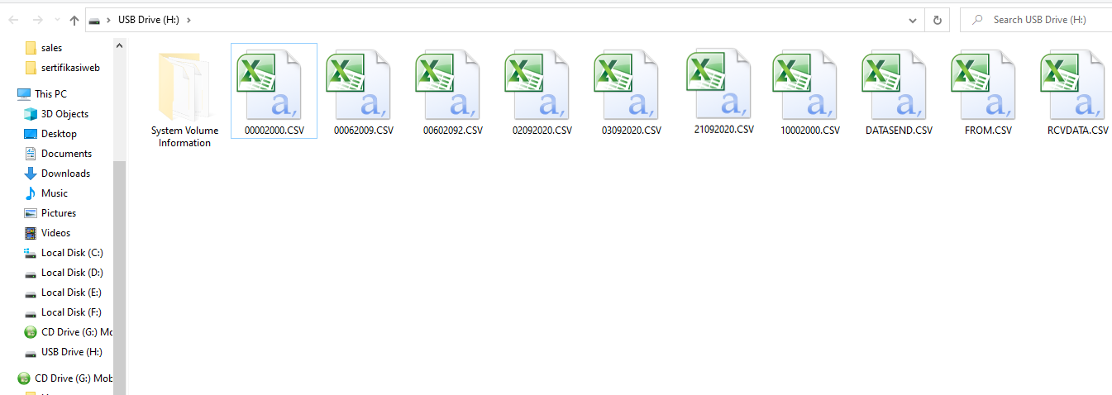

Lampiran 3b *File Data Sensor dalam SD Card pada Node 3* *(25DC)*

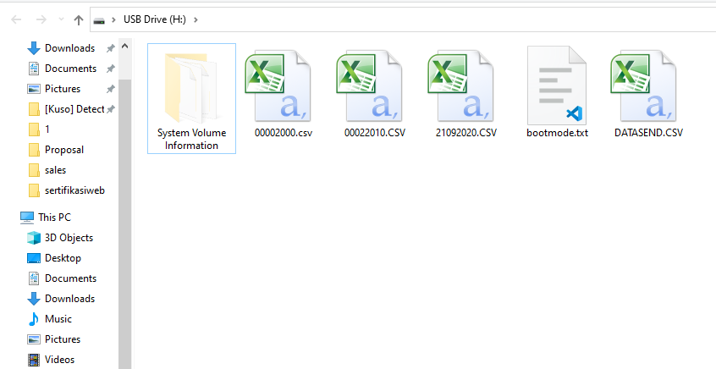

***Lampiran 4* Isi *RCVDATA.csv Node 1 C7CD (Pengujian 2)***

Lampiran 4a *RCVDATA.csv Node 1 pada Jarak 10 meter*

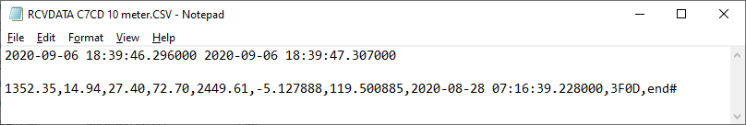

Lampiran 4b *RCVDATA.csv Node 1 pada Jarak 20 meter*

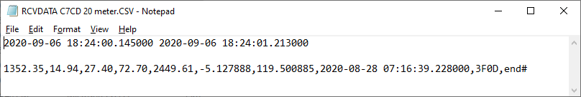

Lampiran 4c *RCVDATA.csv Node 1 pada Jarak 30 meter*

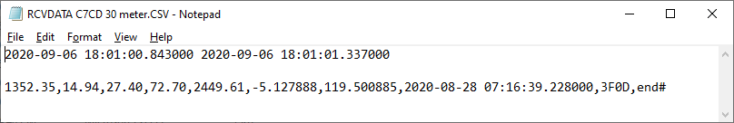

Lampiran 4d *RCVDATA.csv Node 1 pada Jarak 40 meter*

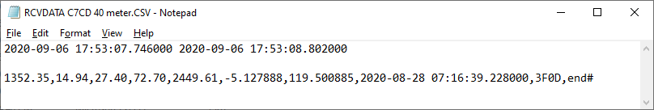

Lampiran 4e *RCVDATA.csv Node 1 pada Jarak 50 meter*

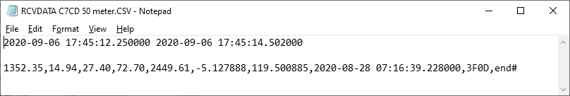

Lampiran 4f *RCVDATA.csv Node 1 pada Jarak 60 meter*

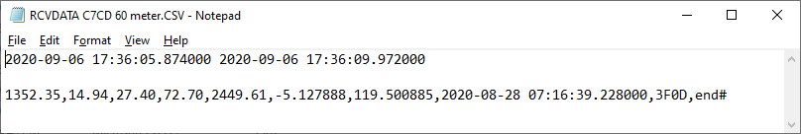

Lampiran 4g *RCVDATA.csv Node 1 pada Jarak 70 meter*

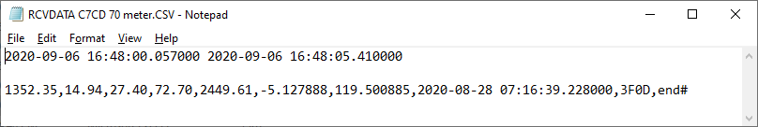

Lampiran 4h *RCVDATA.csv Node 1 pada Jarak 80 meter*

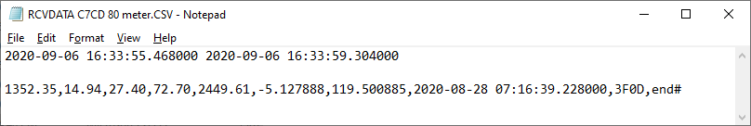

Lampiran 4i *RCVDATA.csv Node 1 pada Jarak 90 meter*

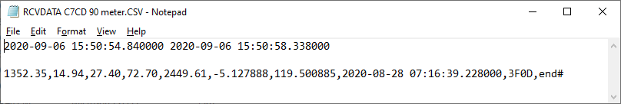

Lampiran 4j *RCVDATA.csv Node 1 pada Jarak 100 meter*

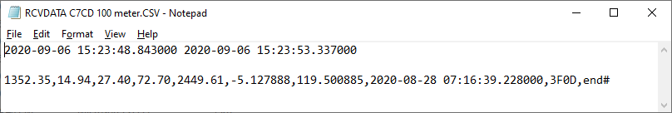

***Lampiran 5* Isi *RCVDATA.csv Node 2 3F0D (Pengujian 2)***

Lampiran 5a *RCVDATA.csv Node 2 pada Jarak 10 meter*

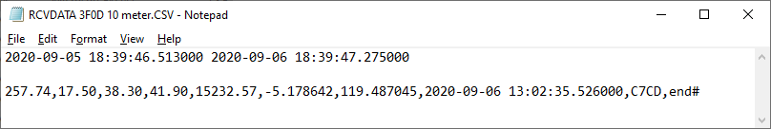

Lampiran 5b *RCVDATA.csv Node 2 pada Jarak 20 meter*

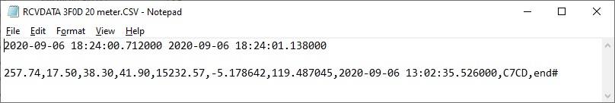

Lampiran 5c *RCVDATA.csv Node 2 pada Jarak 30 meter*

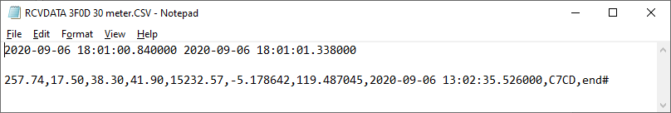

Lampiran 5d *RCVDATA.csv Node 2 pada Jarak 40 meter*

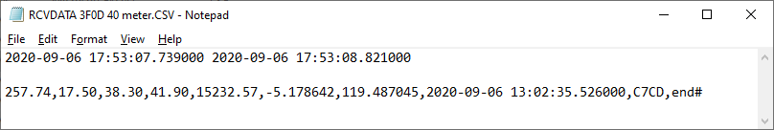

Lampiran 5e *RCVDATA.csv Node 2 pada Jarak 50 meter*

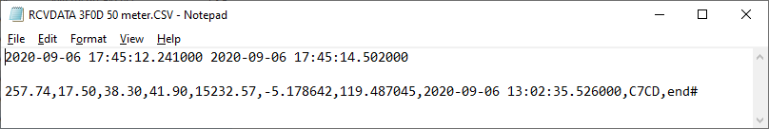

Lampiran 5f *RCVDATA.csv Node 2 pada Jarak 60 meter*

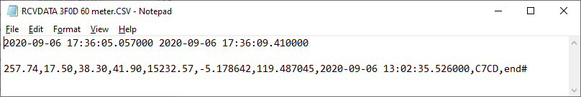

Lampiran 5g *RCVDATA.csv Node 2 pada Jarak 70 meter*

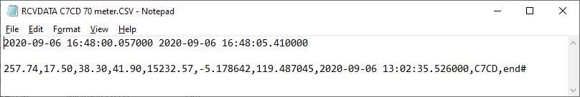

Lampiran 5h *RCVDATA.csv Node 2 pada Jarak 80 meter*

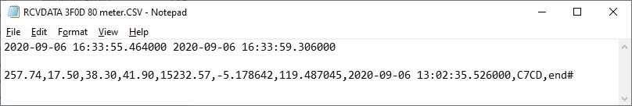

Lampiran 5i *RCVDATA.csv Node 2 pada Jarak 90 meter*

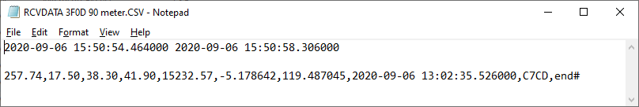

Lampiran 5j *RCVDATA.csv Node 2 pada Jarak 100 meter*

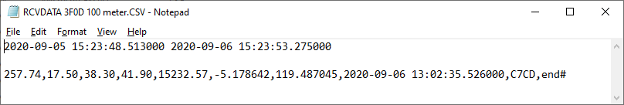

***Lampiran 6* *Data yang Diterima Base Station (Pengujian 3)***

Lampiran 6a *Data Terima Base Station pada Jarak 10 meter*

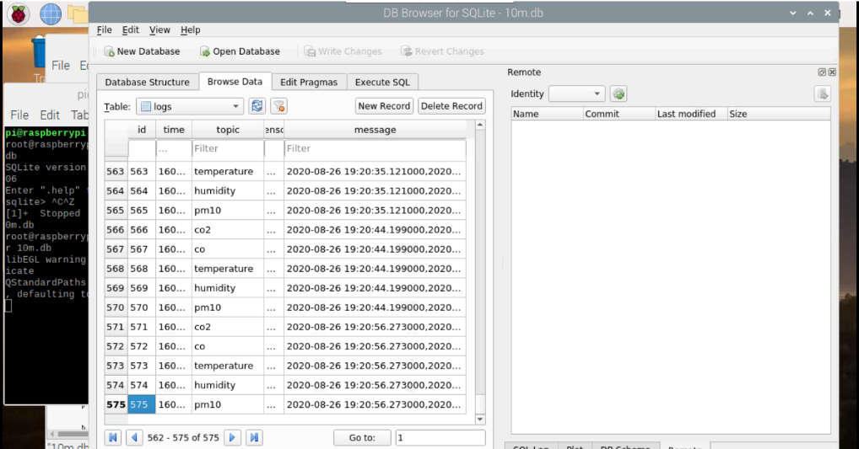

Lampiran 6b *Data Terima Base Station pada Jarak 20 meter*

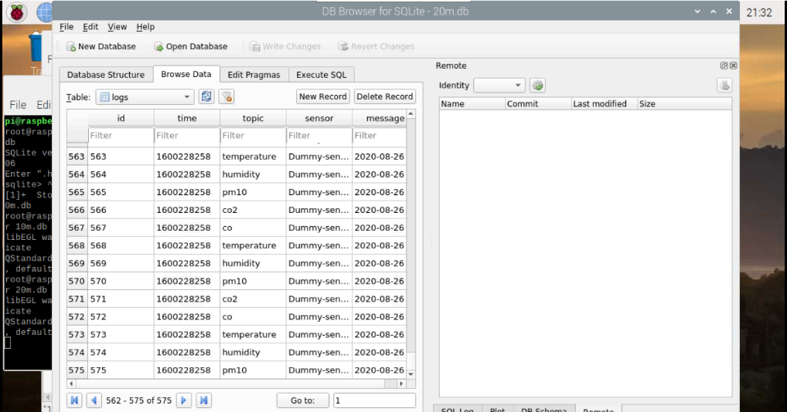

Lampiran 6c *Data Terima Base Station pada Jarak 30 meter*

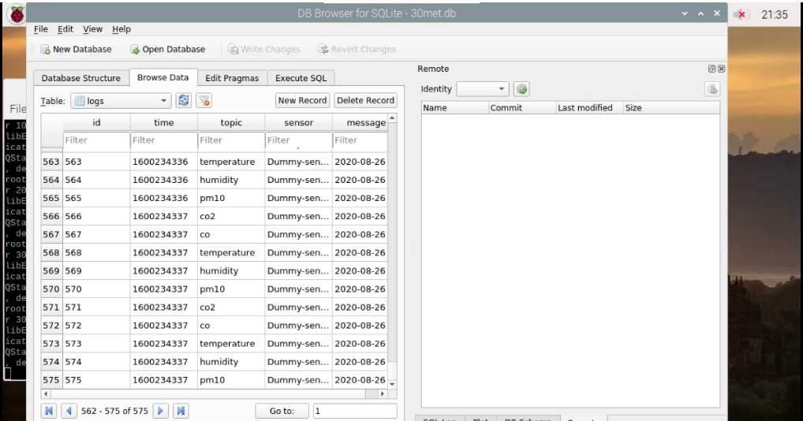

Lampiran 6d *Data Terima Base Station pada Jarak 40 meter*

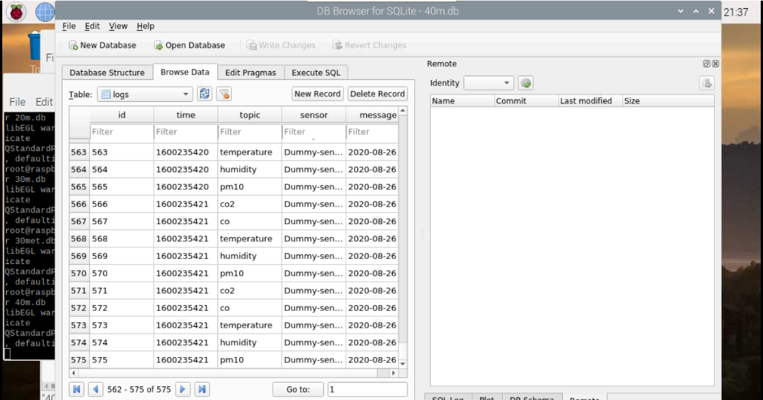

Lampiran 6e *Data Terima Base Station pada Jarak 50 meter*

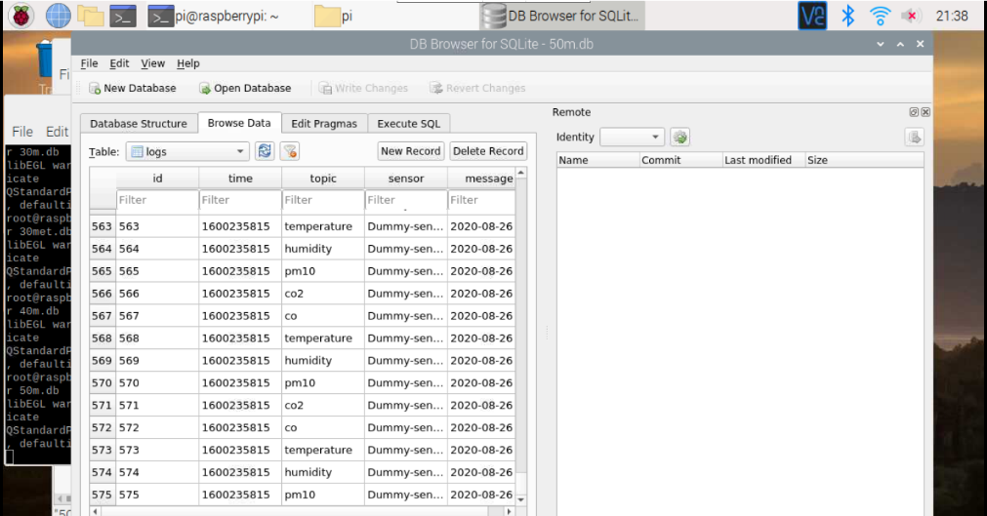

Lampiran 6f *Data Terima Base Station pada Jarak 60 meter*

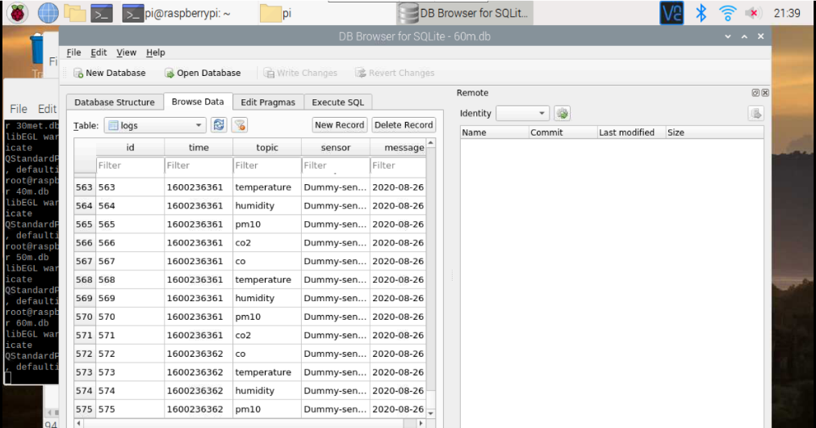

Lampiran 6g *Data Terima Base Station pada Jarak 70 meter*

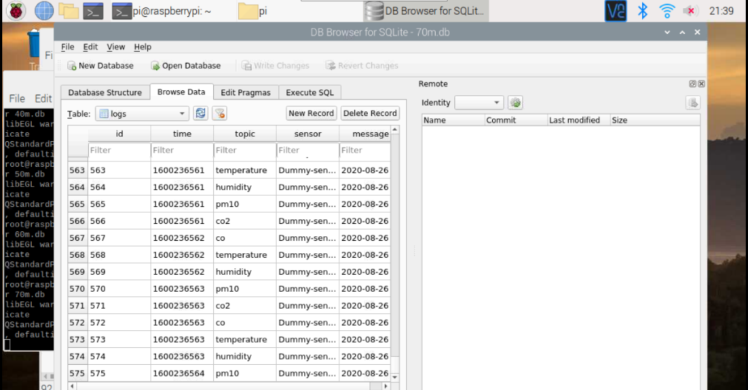

Lampiran 6h *Data Terima Base Station pada Jarak 80 meter*

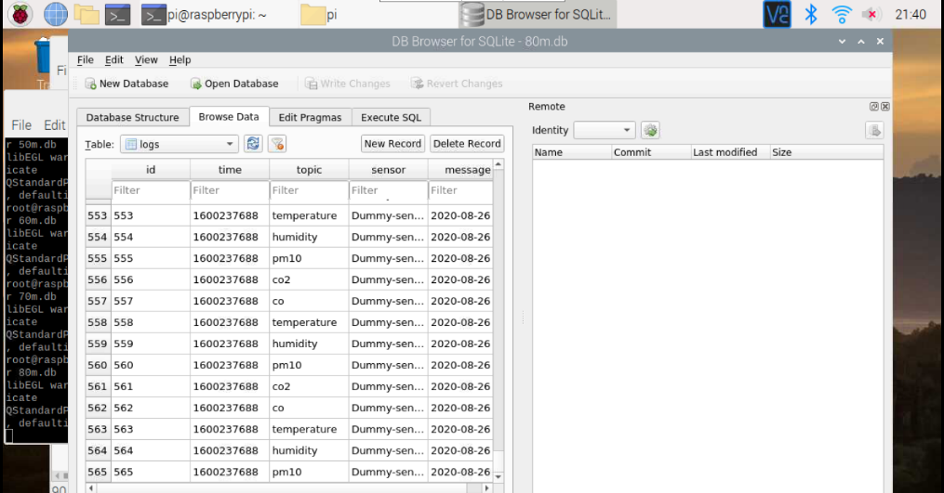

Lampiran 6i *Data Terima Base Station pada Jarak 90 meter*

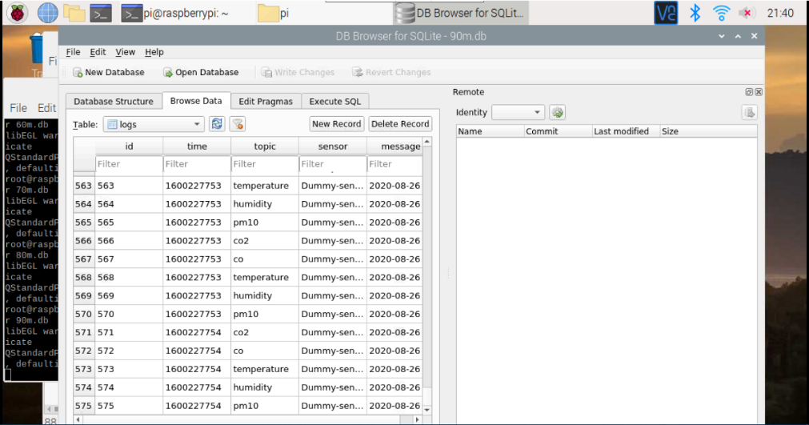

Lampiran 6j *Data Terima Base Station pada Jarak 100 meter*

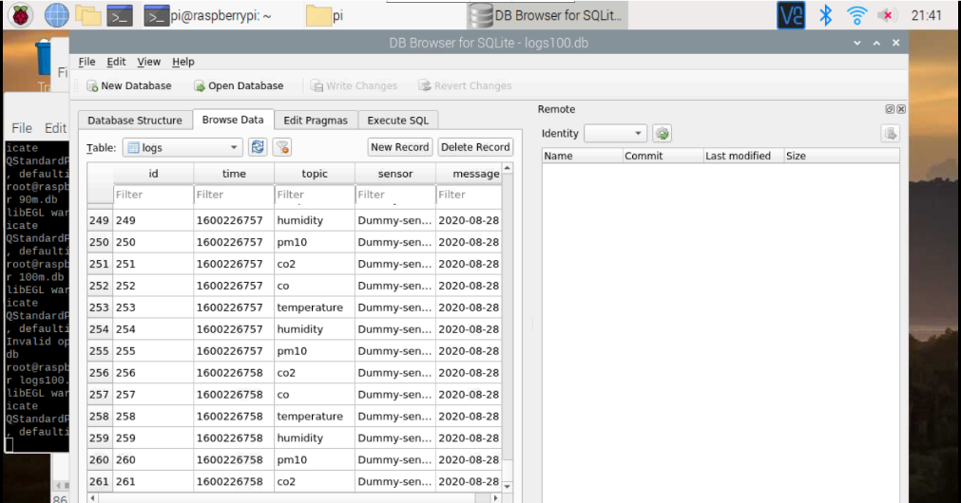

***Lampiran 7* Data yang Diterima Base Station (Waktu kirim 10s)**

Lampiran 7a *Data Base Station pada jarak 10m*

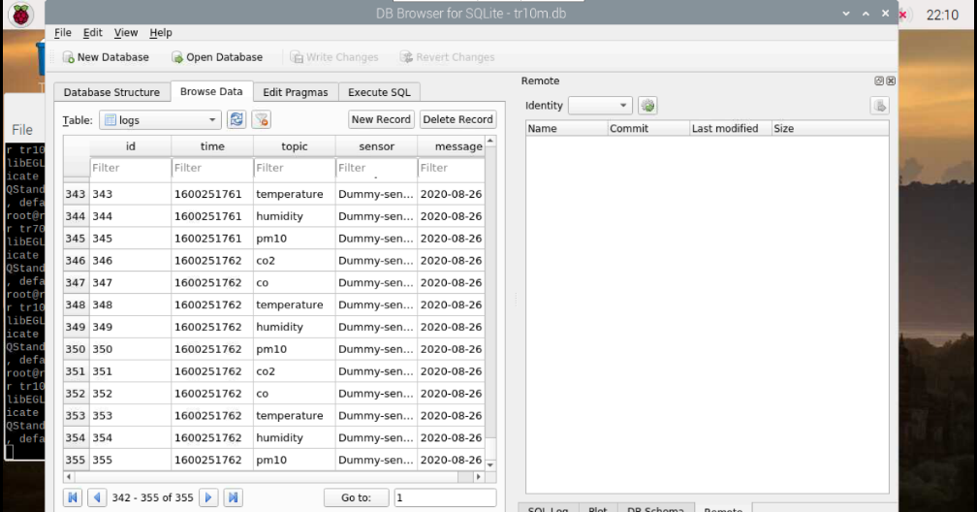

Lampiran 7b *Data Base Station pada jarak 20m*

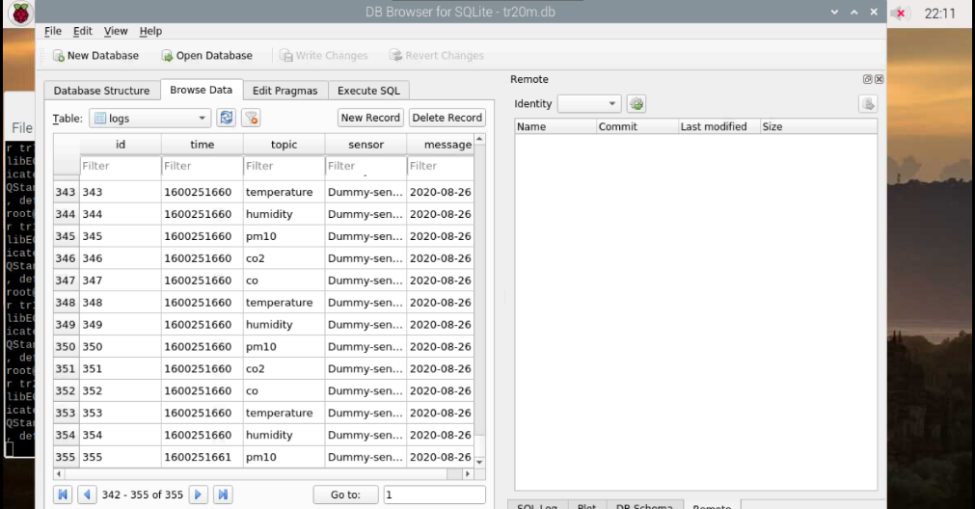

Lampiran 7c *Data Base Station pada jarak 30m*

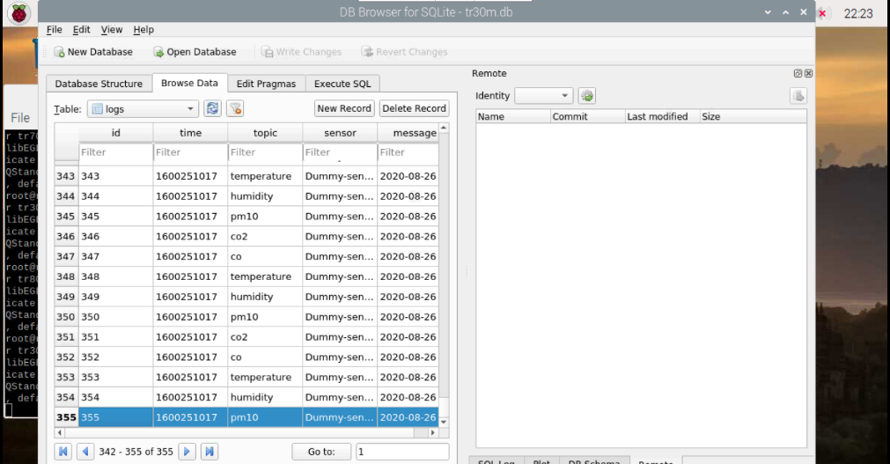

Lampiran 7d *Data Base Station pada jarak 40m*

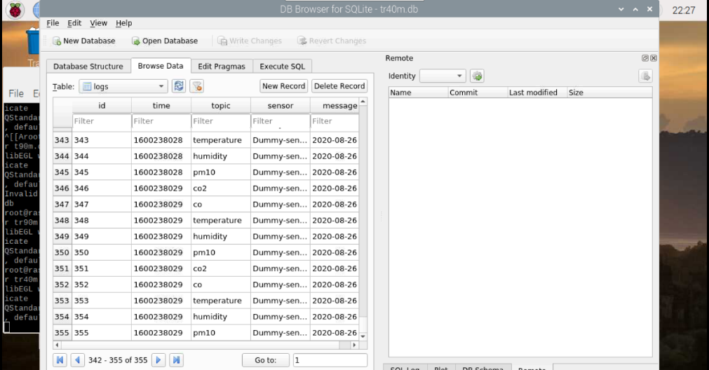

Lampiran 7e *Data Base Station pada jarak 50m*

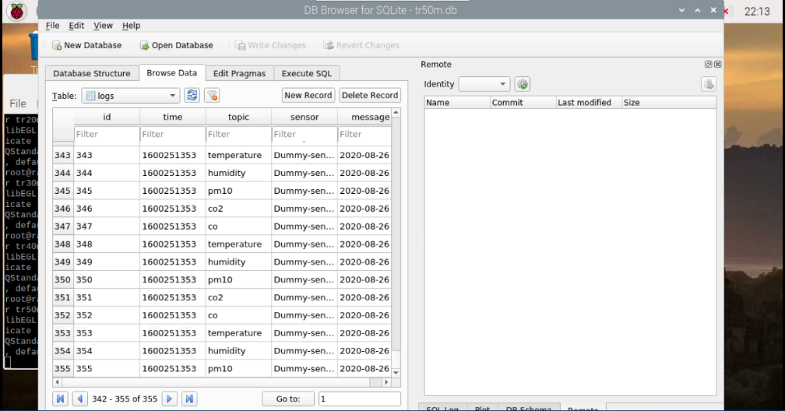

Lampiran 7f *Data Base Station pada jarak 60m*

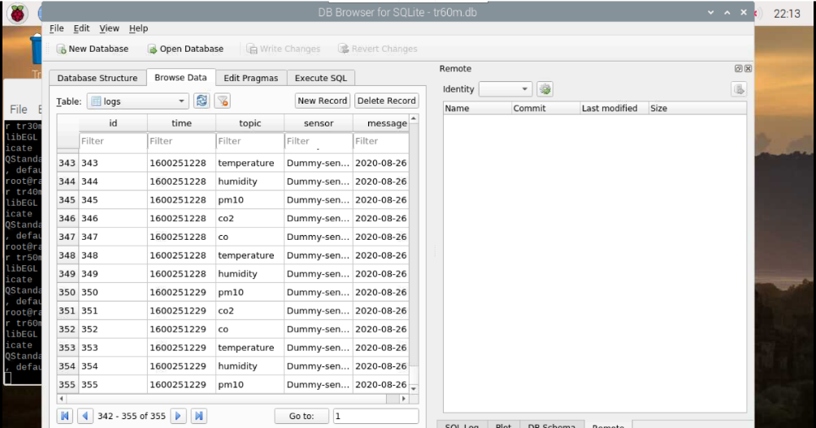

Lampiran 7g *Data Base Station pada jarak 70m*

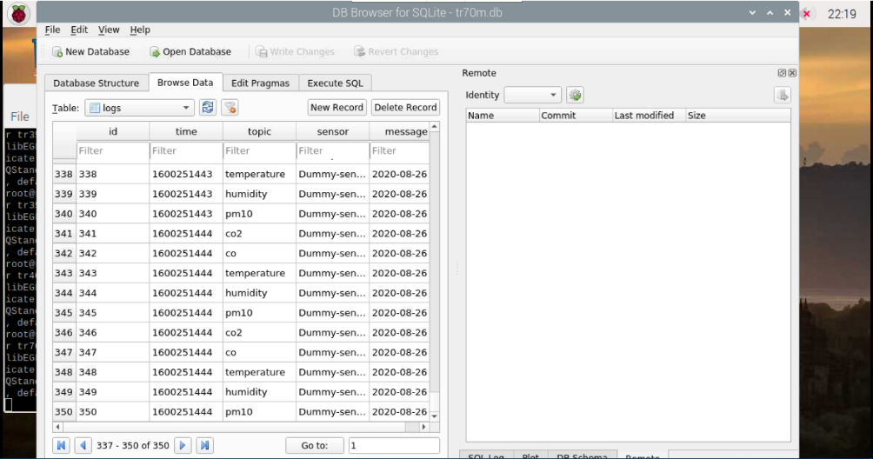

Lampiran 7h *Data Base Station pada jarak 80m*

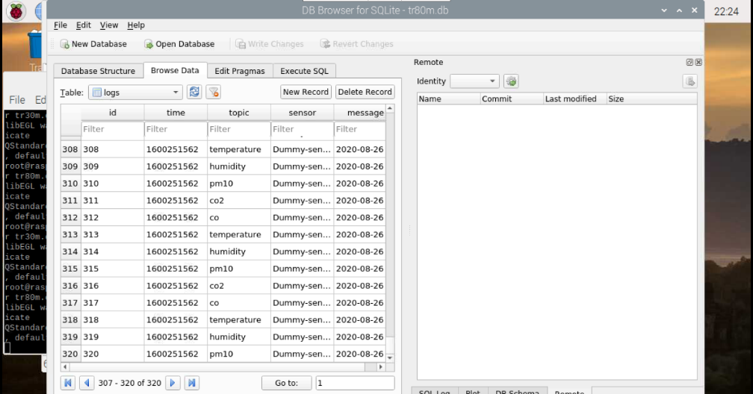

Lampiran 7i *Data Base Station pada jarak 90m*

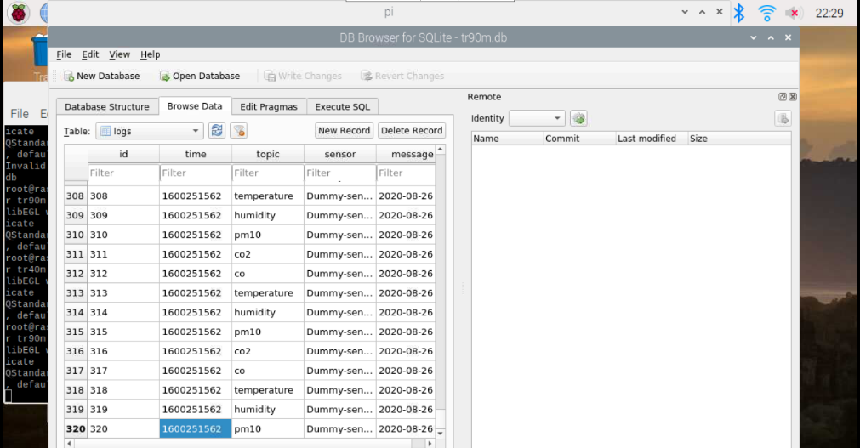

Lampiran 7j *Data Base Station pada jarak 100m*

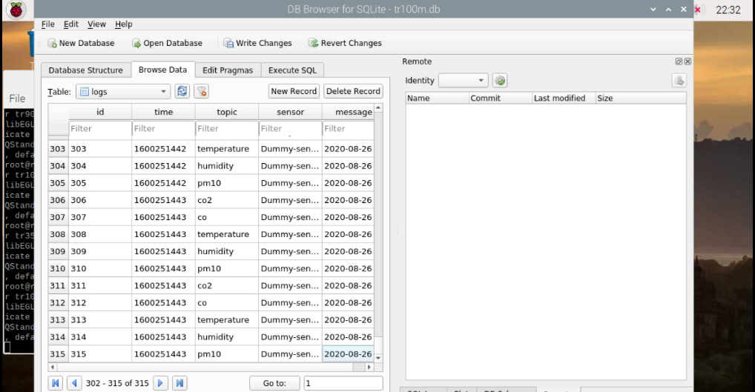

***Lampiran 8* *Foto Proses Pengujian***

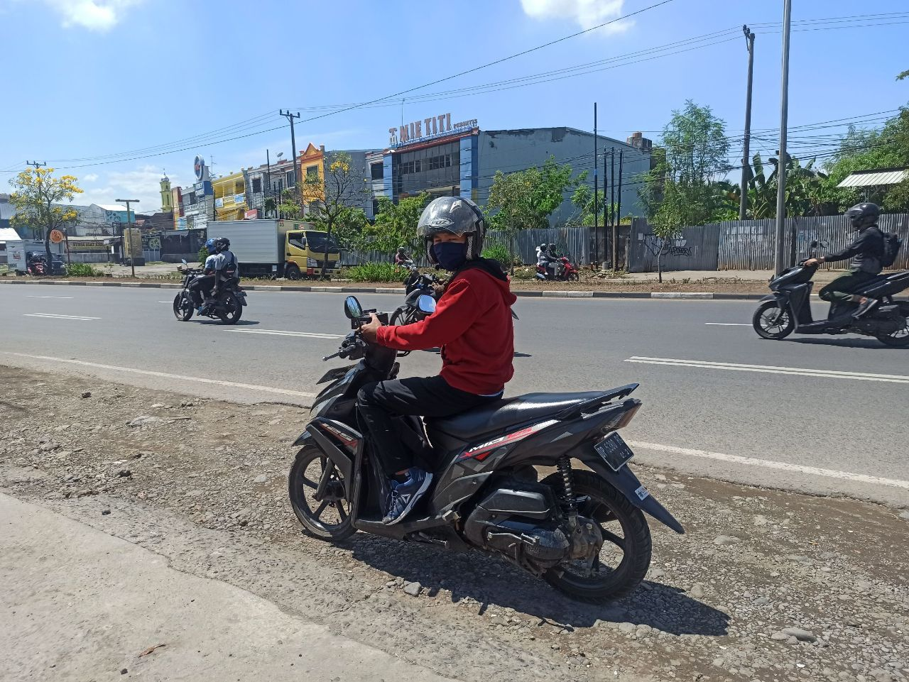

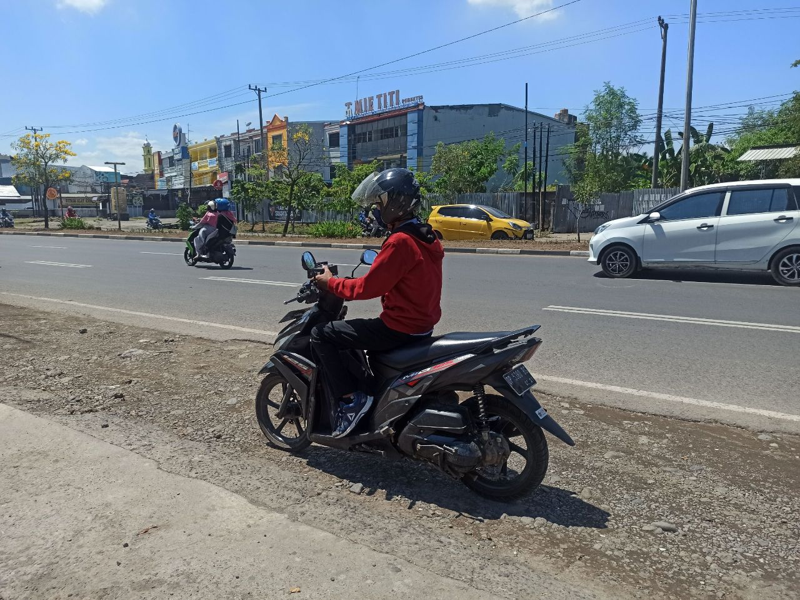

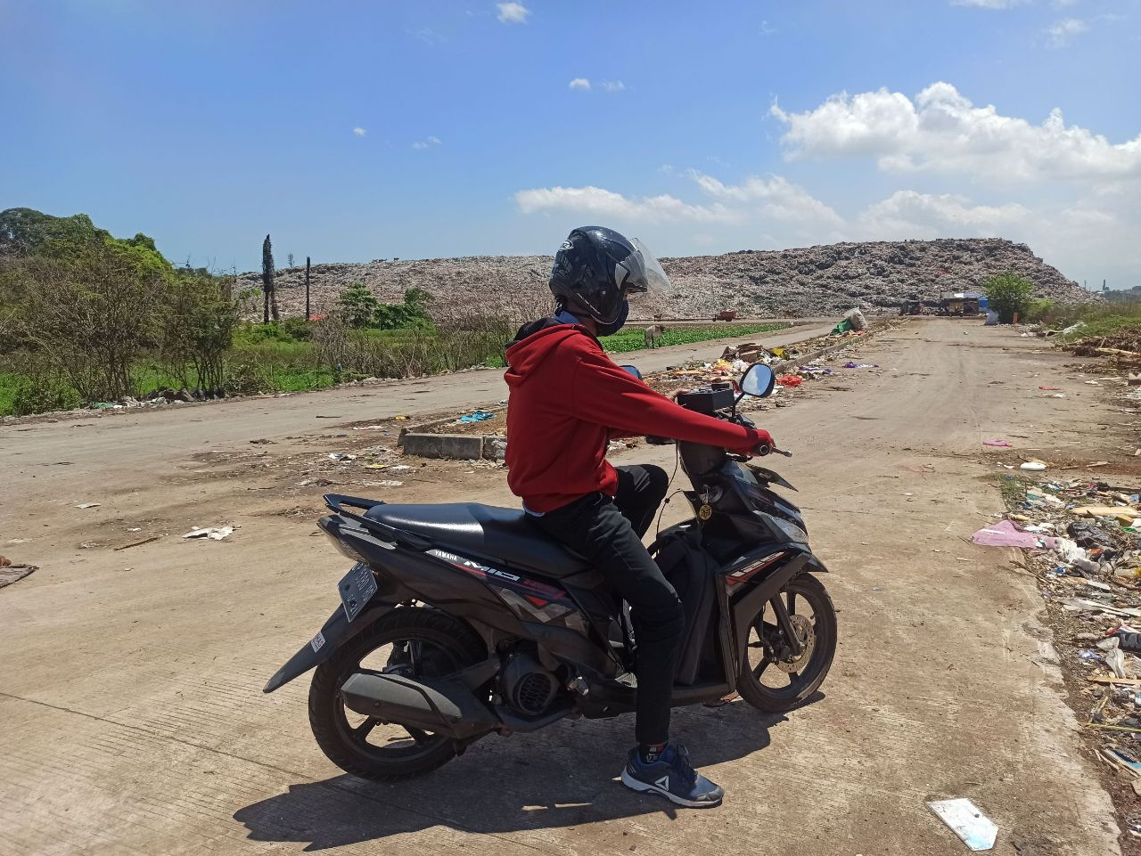

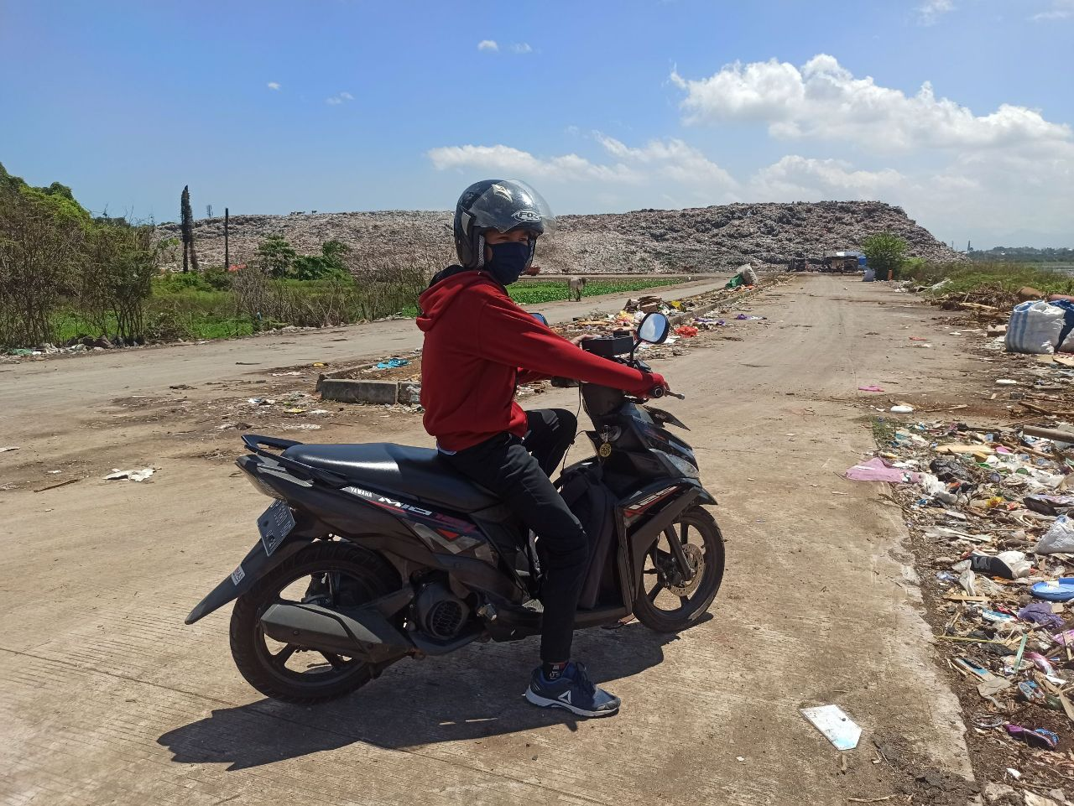

***Lampiran 9* *Foto Posisi Alat Pada Kendaraan***

